**التسمم بأدوية الادمان**

**Addiction Drugs**

**تعريف المخدرات :**

يمكن تعريف المخدرات أو الأدوية غير المشروعة Illegal drugs على أنها الأدوية التي يتم الحصول عليها بطرق غير شرعية دون الحاجة الطبية لها، ودون استشارة الطبيب، حيث يطلق على المخدرات مصطلح أدوية الشارع في بعض الحالات، وتجدر الإشارة إلى أن للمخدرات تأثيرات مختلفة وغير متوقعة، وهو ما قد يؤدي إلى معاناة مستخدميها من مضاعفات صحية خطيرة خصوصاً لدى الشباب واليافعين، وتعتمد هذه التأثيرات والمضاعفات على عدَّة عوامل :

* كمية المادة المخدرة المستخدمة ونوعها
* عدد أنواع المخدرات المستخدمة في الوقت نفسه
* الحالة الصحية للشخص ووزنه
* الحالة والمكان الذي استخدمت المخدرات فيه

ومن الجدير بالذكر أن للمخدرات أنواع عديدة ولا تقتصر على الأدوية فقط، إذ إنها تتضمن بعض المواد الأخرى عند عدم استخدامها بطرق شرعية، مثل استنشاق بعض مواد الطلاء بشكل متعمد وبكميات كبيرة، واستنشاق مواد الغراء أو الصمغ

العقاقير التي يساء استخدامها صنفت في 5 مجموعات :

1 - عقاقير ليس لها استخدام طبي ولها قابلية عالية لإحداث الإدمان

2 - عقاقير ذات قابلية عالية لإحداث الإدمان والاعتماد الفيزيائي والنفسي

3 - عقاقير ذات قابلية متوسطة لإحداث الإدمان والاعتماد

4 - عقاقير ذات قابلية قليلة لإحداث الإدمان والاعتماد

5 - عقاقير ذات قابلية أقل من عقاقير المجموعة السابقة لإحداث الإدمان

**أنواع المخدرات :**

تصنف المخدرات إلى ثلاث فئات رئيسية بناءً على تأثيرها في الجسم، وتجدر الإشارة إلى أن بعض أنواع المخدرات قد تصنف ضمن أكثر من فئة، مثل مخدرات القنب التي تصنف ضمن فئات المخدرات الثلاثة الرئيسية، وفيما يأتي بيان لتصنيف أنواع المخدرات :

* **المنشطات:: Stimulants** تحفز المنشطات أو المنبهات الجهاز العصبي المركزي في الجسم
* **المهدئات Depressants**: تثبط المهدئات أو المهبطات الجهاز العصبي المركزي في الجسم
* **المهلوسات: Hallucinogens**  يؤدي استخدام العقاقير المهلوسة إلى اضطراب حواس الجسم المختلفة، مثل: النظر، والسمع، والشم، والشعور بالأشياء المحيطة.

**تعريف إدمان المخدرات :**

* يعرف إدمان المخدرات Drug addiction على أنه اضطراب عقلي وذهني مزمن، وإحدى أوسع مراحل اضطرابات تعاطي المخدرات، ويتصف بتعاطي أحد أنواع المخدرات بشكل مزمن وانتكاسي، بالإضافة إلى عدم القدرة على مقاومة الامتناع عن استخدامها على الرغم من المضاعفات الصحية المصحابة لاستخدامها، والتغيرات طويلة الأمد التي تسببها على الدماغ، وتجدر الإشارة إلى وجود عدَّة مصطلحات متشابهة تختلف في المعنى قليلاً، وتستخدم لوصف حالة استخدام الشخص للمخدرات، إذ يستخدم مصطلح تعاطي المخدرات Drug use لوصف حالة استخدام الشخص لأيٍّ من الأدوية غير المشروعة مثل تعاطي الهيروين، أما بالنسبة لاستخدام الأدوية الموصوفة بطريقة غير صحيحة، أو استخدام أدوية موصوفة لشخص آخر بطريقة غير شرعية وغير صحية للشعور بالراحة وإزالة التوتر، فيطلق عليه مصطلح سوء استخدام العقاقير Drug misuse ويندرج تحت هذا المصطلح تناول الكحول لنفس الأسباب

**مراحل إدمان المخدرات :**

يمر الشخص قبل الوصول إلى حالة إدمان المخدرات بعدَّة مراحل مختلفة تساعد على تنبؤ الشخص لاستخدام المخدرات، مما يساعد بدوره على القدرة على طلب العون قبل الوصول إلى مرحلة الإدمان، ومن الجدير بالذكر أن تطور هذه المراحل يكون أسرع لدى المراهقين من الأشخاص البالغين

**وفيما يلي بيان للمراحل المختلفة لإدمان المخدرات :**

**1 - مرحلة التجريب :** تستخدم المخدرات في هذه المرحلة بكميات بسيطة بداعي الرفاهية أو الضغط من قبل الأصدقاء، خصوصاً لدى فئة الشباب اليافعين، أما بالنسبة للأشخاص البالغين فقد يبدأ الشخص باستخدام المخدرات للتخلص من بعض الضغوطات، مثل وفاة أحد المقربين إليه أو خسارته لعمله، ويمكن للشخص في هذه المرحلة التوقف عن استخدام المخدرات من تلقاء نفسه وتجنب الانتقال للمرحلة الأخرى

**2 - مرحلة الاستخدام المنتظم :** وهي المرحلة التي يبدأ فيها الشخص بتعاطي المخدرات بشكل متكرر ومنتظم، مثل الاستخدام اليومي أو في نهاية كل أسبوع، أو عند توفر بعض الظروف المناسبة، مثل: الاجتماع مع الأصدقاء، أو الشعور بالضغط والتوتر، أو الملل

**3 - مرحلة الخطر:** تبدأ بعض الصفات والأعراض بالظهور على الشخص المتعاطي نتيجة التعاطي المستمر للمخدرات، إذ يلاحظ تغيُّبه عن العمل أو المدرسة، وانخفاض درجاته المدرسية، واضطراب علاقاته مع أصدقائه أو في العمل، ومعاناته من اضطرابات عاطفية وانفعالية، وجسدية، واجتماعية، بالإضافة إلى بعض المشاكل القانونية مثل قيادة السيارة بسرعة عالية.

**4- مرحلة الاعتماد :** يستمر الشخص بتعاطي المخدرات بشكل مستمر ومنتظم بغض النظر عن المشاكل الصحية والاضطرابات الجسدية والعقلية الناجمة عن هذا الاستخدام، وتتصف هذه المرحلة بعدد من الصفات المختلفة يمكن ذكرها فيما يأتي :

* - ظهور أعراض الانسحاب على الشخص في حال التوقف المؤقت عن استخدام المخدرات.
* - تعاطي المخدرات في بعض المواقف الخطيرة بشكل متكرر، مثل التعاطي أثناء قيادة السيارة.
* - فشل الشخص في تأدية واجباته الأسرية، والاجتماعية، والمهنية.
* - الحاجة المستمرة إلى زيادة الجرعة المستخدمة لتحقيق التأثير المرجو من التعاطي.

**5 - مرحلة الإدمان :** وهي المرحلة التي يفقد فيها الشخص السيطرة والقدرة على تنظيم تعاطي المخدرات، ويشعر بحاجته المستمرة إلى تعاطيها

**أسباب الإدمان على المخدرات :**

إن خيار تعاطي المخدرات يبدأ بشكل اختياري، إلا أن الانقياد إلى الإدمان يحدث نتيجة التغيرات الحاصلة على الدماغ، والتي تؤدي إلى عدم القدرة على السيطرة على سلوكيات الشخص ورغباته الملحة، وتحدث هذه التغيرات نتيجة وجود ما يعرف بنظام المكافأة الذي يحدث في الدماغ عند الشعور بالمتعة، مثل تناول طعام محبَّب، والضحك، والشعور بالألفة، إذ يؤدي ذلك إلى إفراز الدماغ لكميات كبيرة من المواد الكيميائية التي تؤدي إلى الشعور بالمتعة، مثل الدوبامين Dopamine إلا أنه في حالة تعاطي المخدرات فإن نسبة إفراز هذه المواد الكيميائية تكون أكثر بعدَّة أضعاف مما يفرز في الحالات السابقة الطبيعية، والذي بدوره يؤدي إلى الشعور بنشوة عالية والرغبة المتكررة بالحصول على هذا الشعور مرة أخرى، ويصاحب تكرار هذه التجربة حدوث تغيرات في الدماغ تساهم في تأقلمه مع هذا الشعور والحاجة المستمرة إليه، ومع تكرار استخدام المخدرات لا يتمكن الشخص من الحصول على نفس الشعور من نفس الجرعة المستخدمة فيزيد الجرعة بشكل تدريجي إلى أن يصل إلى مرحلة يفقد فيها الشعور بالمتعة ويكون تعاطيه للمخدرات لمنع ظهور أعراض الانسحاب الشديدة فقط.

يجدر التنبيه إلى أنه لم يتم إلى الآن تحديد المسبب الرئيسي لإدمان المخدرات، إلا أن العديد من العوامل المختلفة قد تساهم في الإدمان، مثل العوامل البيئية، والوراثية، والنفسية، وفي الغالب فإن مشكلة الإدمان تكون ناجمة عن اجتماع عدَّة عوامل مختلفة، وفيما يأتي بيان لبعض العوامل التي قد تساهم في مشكلة إدمان المخدرات :

**العوامل البيولوجية :**

يوجد عدد من العوامل البيولوجية التي قد تساهم في إدمان المخدرات، وفيما يأتي بيان لبعض منها :

* **الجنس :** إذ إن نسبة تعرُّض الرجال لمشكلة إدمان المخدرات تفوق نسبة إدمان النساء.
* **العوامل الوراثية :** يعدُّ العامل الوراثي أحد أهم العوامل التي تلعب دوراً كبيراً في تطوُّر مشكلة الإدمان، إذ إن فرصة إدمان المخدرات تكون أعلى لدى بعض الأشخاص الذين يمتلكون بعض الجينات المحددة التي تؤثر في استجابة الجسم للتوتر، وفي مستقبلات الدوبامين في الدماغ

**العوامل البيئية :**

تلعب العوامل البيئية المحيطة بالشخص دوراً مهمّاً في فرصة إدمان المخدرات، خصوصاً الأطفال والمراهقين، وهنا تجدر الإشارة إلى أن توفير البيئة المناسة للطفل مثل المدرسة المناسبة، ودعم الأهل المستمر، وتطوير العلاقات الاجتماعية الإيجابية قد يكون له أثر كبير في الوقاية من التعرض لإدمان المخدرات، وفيما يأتي بيان لبعض العوامل البيئية التي قد تساهم في إدمان المخدرات :

* العيش في مجتمع فقير: وقد يكون هذا بسبب الضغط الذي يسببه الفقر والفرص المحدودة للتغيير.
* ضغط الأصدقاء: إن للأصدقاء تأثيراً كبيراً على بعض الأشخاص خصوصاً في سن المراهقة، كما قد يكون لهم تأثير في تغيير معتقدات الشخص حول الصواب والخطأ، واستدراجه لبدء تعاطي المخدرات.
* غياب رقابة الأهل: يرتفع خطر إدمان المخدرات لدى الأطفال الذين لا يحصلون على التوجيه المناسب والمستمر من قبل الأهل.
* تواجد بعض أنواع المخدرات في المنزل: مثل تواجد بعض أنواع الأدوية التي قد تستخدم كمخدرات في المنزل.
* تعاطي المخدرات من قبل أحد الوالدين: إذ إن تواجد الأطفال ضمن منزل يتم فيه تعاطي المخدرات من قبل أحد الوالدين، أو انخراط أحد أفراد العائلة بالعمل الإجرامي يزيد من فرصة التعرض للمخدرات، بالإضافة إلى زيادة الضغط النفسي على أهل المنزل

**العوامل النفسية :**

تعدُّ العوامل النفسية أحد أهم العوامل التي قد تلعب دوراً في إدمان المخدرات خصوصاً في حال تعرض الشخص لاعتداء جسدي أو جنسي، بالإضافة إلى الإهمال، أو العيش في منزل تكثر فيه المشاكل العائلية، أو التعرض لصدمة نفسية Trauma، والمتمثلة في الإصابة باضطراب نفسي شديد نتيجة التعرض لأحد الأحداث القاسية، أو الحوادث المهددة للحياة، كما أن الشخص قد يلجأ في هذه الحالة إلى استخدام بعض الأدوية المهدئة دون استشارة الطبيب، مما قد يؤدي إلى تطوُّر مشكلة الإدمان .

ومن العوامل النفسية الأخرى التي قد تساهم في مشكلة إدمان المخدرات يمكن ذكر ما يأتي :

* عدم القدرة على تحمل الضغوطات النفسية.
* عدم تواجد الأشخاص المقربين أو الأصدقاء.
* سوء الأداء في العمل أو المدرسة.
* المعاناة من أحد الاضطرابات العقلية، مثل الاكتئاب.

**سلوكيات تدل على إدمان المخدرات :**

توجد العديد من السلوكيات التي قد تظهر على الشخص وتساعد على الكشف عن إدمان المخدرات، ومن هذه السلوكيات ما يلي :

* الاستمرار في استخدام أحد الأدوية على الرغم من الشفاء وعدم الحاجة الصحية لها.
* حدوث اضطرابات في حال عدم وجود الدواء، مثل : الشعور بألم في البطن، والرجفة، والاكتئاب، والتعرُّق، والصداع، والحمى، أو حدوث النوبات العصبية في بعض الحالات الشديدة.
* عدم القدرة على الامتناع عن استخدام الدواء على الرغم من تسببه في بعض المشاكل القانونية والعائلية للشخص.
* الانغماس في التفكير في الدواء وكيفية الحصول عليه، والتأثيرات المصاحبة له.
* فقدان الاهتمام بالنشاطات أو الأشياء المحببة في السابق قبل استخدام الدواء.
* صعوبة ممارسة النشاطات اليومية الاعتيادية مثل الطبخ والعمل .
* عدم إخبار أيٍّ من الأشخاص المقربين حول استخدام الدواء المخدر والتأثيرات الصحية المصاحبة له.
* حدوث اضطرابات في الأكل أو النوم، مثل: النوم لفترات طويلة، أو قلة النوم
* إضافة الكحول أو أحد الأدوية الأخرى عند استخدام أحد الأدوية الموصوفة من قبل الطبيب.
* مراجعة أكثر من طبيب للمشكلة الصحية نفسها؛ وذلك للحصول على عدد كبير من الدواء نفسه.
* ظهور بعض الأعراض، مثل: احمرار العينين، والرجفة، ورائحة الفم الكريهة، والنزيف المتكرر من الأنف

أما بالنسبة للسلوكيات التي قد تظهر على الأشخاص المدمنين، ويمكن ملاحظتها من قبل الأفراد المحيطين به ومن أفراد عائلته فيمكن ذكر ما يلي :

* عدم الاهتمام بالمظهر الخارجي.
* اللامبالاة في العمل والمدرسة والتغيُّب المتكرر.
* فقدان الشعور بالتحفيز والطاقة
* احمرار العينين، وزيادة أو انخفاض الوزن.
* الطلب المتكرر للمال مع عدم التبرير المقنع لسبب حاجة المال، أو ملاحظة اختفاء المال من المنزل أو بعض الأمتعة الثمينة.
* ملاحظة بعض التغيرات في السلوك، مثل: اضطراب العلاقة مع أفراد العائلة والأصدقاء، وعدم الإفصاح عن الأماكن التي يتردد إليها الشخص، أو منع أفراد العائلة من دخول غرفته الشخصية

تجدر الإشارة إلى ضرورة اللجوء إلى المساعدة الطبية الطارئة في حال ملاحظة أي من الأعراض الآتية على أحد الأشخاص المدمنين :

* ملاحظة استخدام الشخص لجرعة زائدة من المخدرات.
* حدوث التشنجات أو النوبات العصبية.
* صعوبة التنفس.
* حدوث اضطرابات في الوعي أو الإدراك.
* ظهور بعض الأعراض التي قد تدل على الإصابة بنوبة قلبية مثل ألم الصدر.
* ظهور أيٍّ من الأعراض النفسية أو الجسدية غير الطبيعية الأخرى

**آثار الإدمان على المخدرات :**

**الآثار الصحية** :

توجد العديد من الآثار الصحية الخطيرة لإدمان المخدرات على المدمن، بما فيها آثار قصيرة وطويلة الأمد، والتي غالباً ما تشمل جميع أعضاء الجسم المختلفة، وتعتمد هذه الآثار على عدد من العوامل مثل صحة الشخص، وكمية المخدرات التي تم تعاطيها ونوعها، وتجدر الإشارة إلى أن تعاطي المخدرات يؤدي إلى ارتفاع خطر الإصابة بعدد من الأمراض التي تنتقل عبر الدم؛ بسبب مشاركة الحقن والمعدات المستخدمة للحصول على المخدرات في العديد من الحالات، وقد تتضمن هذه الأمراض عدوى فيروس العوز المناعي البشري Human Immunodeficiency Virus ) )، والتهاب الكبد الفيروسي سي Hepatitis C ) )، والتهاب شغاف القلب Endocarditis) )، والتهاب النسيج الخلوي Cellulitis)، ) ومن الاضطرابات والآثار الصحية الأخرى التي قد تصاحب إدمان المخدرات يمكن ذكر ما يلي :  
أمراض الجهاز التنفسي. ضعف الجهاز المناعي. ارتفاع الضغط والجهد على الكبد، مما يؤدي إلى ارتفاع خطر الإصابة بتلف الكبد أو فشل الكبد. أمراض القلب والشرايين. ألم البطن والغثيان، والذي بدوره قد يؤثر في الشهية والوزن. تضرر الدماغ، والاضطرابات العقلية، والنوبات العصبية. اضطراب الذاكرة والانتباه والقدرة على اتخاذ القرارات. زيادة حجم الثدي لدى الرجال  
كما يؤدي استخدام الأم الحامل لأحد أنواع المخدرات أثناء الحمل إلى إصابة الجنين بما يعرف بمتلازمة الامتناع الجنيني ( Neonatal abstinence syndrome) بعد الولادة، وهي عبارة عن مجموعة من أعراض الانسحاب التي تظهر على الطفل بسبب انقطاعه عن المادة المخدرة التي كانت تستخدمها الأم أثناء الحمل، وقد تتضمن هذه الأعراض النوبات العصبية والحمى، واضطربات النوم والرضاعة، والارتعاش، وتعتمد هذه الأعراض وشدتها على نوع المخدرات المستخدمة أثناء الحمل، كما قد يعاني بعض الأطفال الرضع من اضطرابات النمو، والانتباه، والتفكير، كما تجدر الإشارة إلى أن العديد من أنواع المخدرات يمكن أن تنتقل من حليب الأم إلى الطفل الرضيع.

**الآثار النفسية والعقلية :**

تم ربط الإصابة بالعديد من الاضطرابات النفسية والعقلية بإدمان المخدرات، وفي الجهة المقابلة فإن المعاناة من أحد هذه الاضطرابات يؤدي إلى ارتفاع خطر إدمان الشخص للمخدرات، وكما تم ذكره سابقاً فإن إدمان المخدرات يؤدي إلى حدوث عدد من التغيرات النفسية والدماغية طويلة وقصيرة الأمد، وتعدُّ الرغبة الشديدة لاستخدام المخدرات وشعور الشخص بعدم قدرته على متابعة حياته دون استخدامها أحد الآثار النفسية لها، وفيما يأتي بيان لبعض الآثار النفسية والعقلية الأخرى المصاحبة لاستخدام المخدرات :

* - جنون الارتياب ( Paranoia)
* - القلق النفسي ( Anxiety)
* - الهلوسة. الاكتئاب. التشوش. التقلبات المزاجية. الرغبة في الانخراط ببعض الممارسات المحفوفة بالمخاطر. العنف

**الآثار الاجتماعية :**

إن آثار إدمان المخدرات لا تقتصر على الفرد وإنما تمتد للعائلة، والأصدقاء، والمجتمع، والعمل، وفيما يأتي بيان لبعض الآثار الاجتماعية لإدمان المخدرات :

* **الأزمة المالية** : نتيجة لتأثير إدمان المخدرات في المحافظة على عمل ثابت، والتكلفة المرتفعة للحصول على المخدرات خصوصاً نتيجة الحاجة المتكررة والمتزايدة للمخدرات، فإن الشخص غالباً ما يعاني من أزمة مالية ناجمة عن إدمان المخدرات.
* **المشاكل الزوجية** : تعتمد العلاقات الزوجية على الثقة المتبادلة، وعلى العكس من ذلك فإن إدمان المخدرات يكون مصحوباً بالكذب، والهدر المالي للزوجين، والخداع، وهو ما قد يؤدي إلى المشاكل الزوجية، أو حتى إنهاء العلاقة الزوجية في بعض الحالات.
* **نفور الأصدقاء:** يصاحب تعاطي المخدرات العديد من السلوكيات التي قد تؤدي إلى نفور الأصدقاء وابتعادهم عن الشخص المدمن، مثل عدم الاهتمام بالآخرين ومشاعرهم، والخداع، وتقلبات المزاج، وبعض التغيرات في الشخصية.
* **تقييد الحرية :** نتيجة الاضطرابات العقلية والعجز المالي وعدم القدرة على العمل التي تصاحب إدمان المخدرات، فإن الشخص قد يلجأ إلى السرقة، وكسر بعض القوانين، أو ممارسة بعض الجرائم، والتي بدورها قد تؤدي إلى تقييد حرية الشخص المدمن أو دخوله إلى السجن.
* **التفكك الأسري:** يؤثر الشخص المدمن سلباً في عائلته جميعها نتيجة عدم ممارسته أيّ دور فعال فيها، بالإضافة إلى عدم المشاركة في الأنشطة العائلية التي تتضمن تقديم الرعاية للأفراد الآخرين، وذلك عدا عن الأزمة المالية التي قد تنتج عن حاجة الشخص المدمن الكبيرة للتمويل المالي، وأخذ حق الأفراد الآخرين في العائلة في العديد من الحالات.
* **انخفاض مستوى التعليم:** نتيجة التغيُّب عن العديد من الحصص الدراسية أو ترك المدرسة بشكل تام لدى المراهقين المدمنين، بالإضافة إلى المعاناة من اضطرابات معرفية وسلوكية لدى مدمني المخدرات.
* **ارتفاع معدل العنف:** يرتبط العنف بشكل مباشر بإدمان المخدرات، وقد أظهرت إحدى إحصائيات وزارة العدل الأمريكية أن ما يزيد عن 750 ألف جريمة وقعت عام 2007م في أمريكا تم ربطها مع إدمان المخدرات أو الكحول

نتيجة سوء استعمال بعض الأدوية و استخدامها لأغراض غير علاجية وخاصة للتأثير على الوظيفة الجسدية أوالنفسية

يحدث ما يلي :

* تصبح الجرعة التي كانت سابقا كافية لتلبية حاجة الشخص غير مؤثرة على الاطلاق و يضطر لتناول جرعة أكبر و أكبرليصل لنفس التأثير السابق و هكذا تتكرر المشكلة و يقع في برائن الادمان .
* يمكن ان يكون الادمان جسديا او نفسيا و يشعر المدمن بعدم الراحة و الحاجة و طلب استعمال الدواء
* اذا لم يتوفر الدواء للشخص يصاب بأعراض الامتناع Withdrawal Symptoms
* يتطلب الادمان الجسدي الحفاظ على تركيز محدد من المادة الدوائية في البلازما لانها تصبح جزءا من المكونات الحيوية في الجسم .و يكون مصحوبا بتغير في وظائف الجسم المختلفة نتيجة تكرار اخذ العقار

كالاقياء و التعرق و الرجفة في اللسان و الاطراف و الصداع و الاغماءعند التوقف عن تناول المادة الدوائية المخدرة , كذلك تظهر الاعراض العصبية النفسية المزمنة و اضطراب شديد في المزاج و السلوك و فقدان الذاكرة و النسيان و تبدلات في المراكز النفسية في الدماغ تسبب ارتكاب حوادث شنيعة .

* أما الادمان النفسي فهو ميل شعوري و نفسي مع رغبة في التهرب من المسؤوليات مع توتر عصبي و قلق شديد و كآبة و عدم ارتياح و تشتت التركيز الذهني
* تتعلق شدة اعراض الامتناع بشكل عام بالحالة الجسدية و النفسية للمدمن و نوع الدواء المستخدم و الجرعة و مدة الاستخدام

لقد تفاقمت مشكلة الادمان في السنوات الاخيرة لتشمل الملايين من المدمنين و خاصة الشباب و حتى طلاب المدارس على قائمة كبيرة من الأدوية و المواد المختلفة التركيب كالمهدئات و المنشطات و غيرها كثير يزداد عددها يوما بعد يوم

يحتاج المدمن الى المال الكثير ليضمن حصوله على ما يحتاج فيتحول الى عالم الجريمة و السرقة و الدعارة كما انه يرتكب الجرائم و هو تحت تأثير المخدرات .

**التسمم بالمسكنات المخدرة Narcotic analgesics**

**الأفيون و مشتقاته :**

هذه المركبات هي الأشهر في عالم الادمان و تحدث لدى المتعاطي ولعا شديدا بها و تسبب له اعراض انسحاب شديدة

يحوي الافيون على عدد من القلويدات تستعمل في الطب :

* مورفين : و هو اشهر الافيونات و اخطرها و سمي بالمورفين نسبة الى اله النوم و الاحلام عند الاغريق Morpheus
* الكودئين ( ايتر ميتيل مورفين ) يعني بالاغريقي رأس الخشخاش
* نارسئين
* ناركوتين ( نوسكابين )
* بابافيرين ( يستخدم في الطب مرخي عضلي و مضاد للتشنج و ترياق للتسمم بالباريوم )
* حمض الميكونيك ( العثور عليه عند الفحص يعني ان التسمم حدث بالافيون و ليس بالمورفين )
* دي هيدروكودئين

يوجد الافيون بشكل مستحضرات مختلفة اهمها :

* مسحوق الافيون ( 10% مورفين )
* خلاصة الافيون ( 20% مورفين )
* خلاصة الافيون العامة ( 50% مورفين ثلثيه بحالة كلور ماءات )

يوجد مشتقات مورفينية نصف تركيبية مصنعة من المورفين او من الافيونات بتفاعلات بسيطة اهمها :

* الهيروئين
* الدالوديد
* اوكسي كودون
* فولكودين
* الابومورفين
* النالورفين

كما يوجد مركبات مصنعة كيميائيا شبيهة بالمورفين تصنع من مواد اولية و ليس من المورفين اهمها :

* بيتيدين
* فينتانيل
* ميتادون
* ميبيريدين
* ترامادول
* ديكستروبروبوكسيفين
* ديفينوكسيلات
* بنتازوسين
* ديكستروموراميد
* سيكلوزوسين
* ديبيبانون

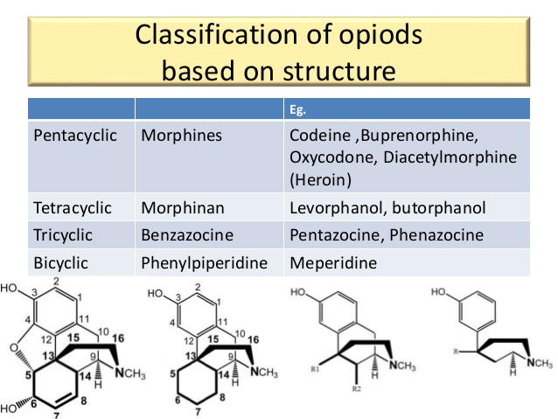

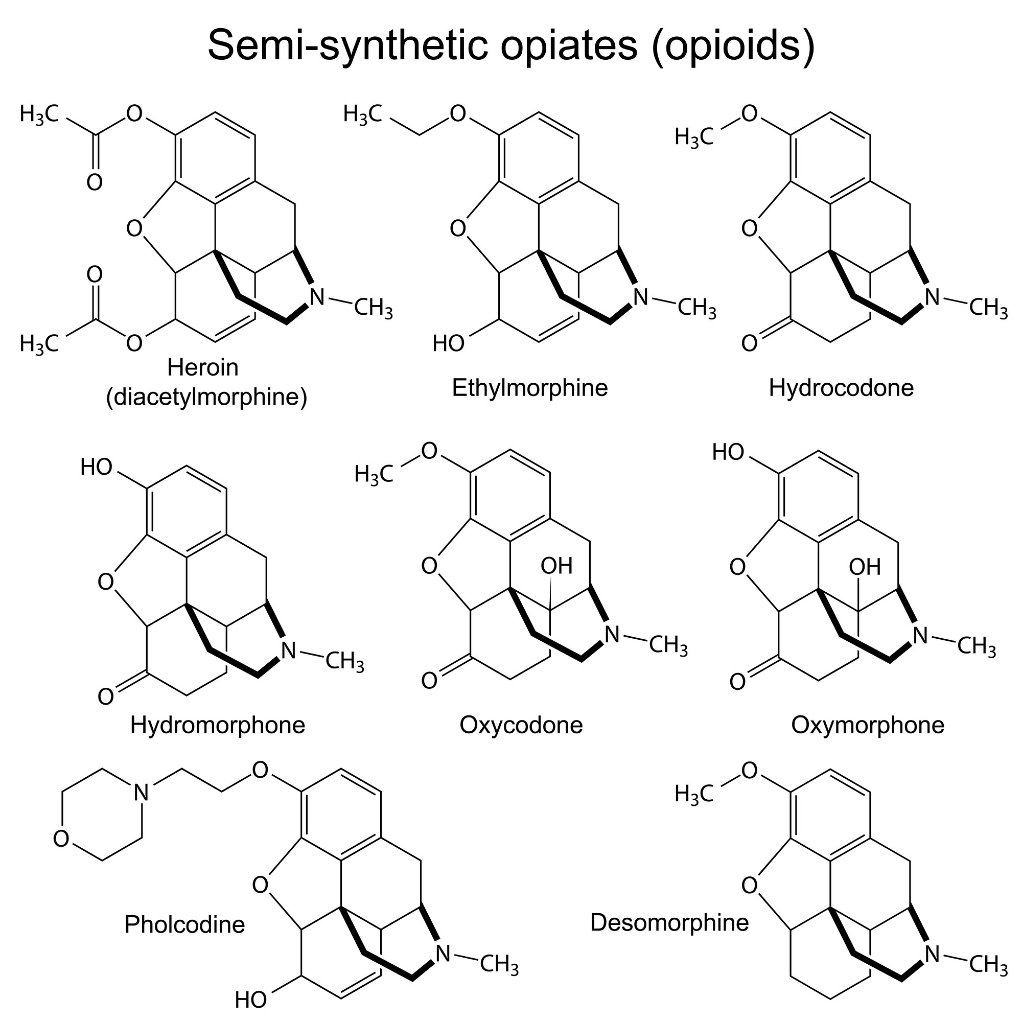

**Synthetic opioids**

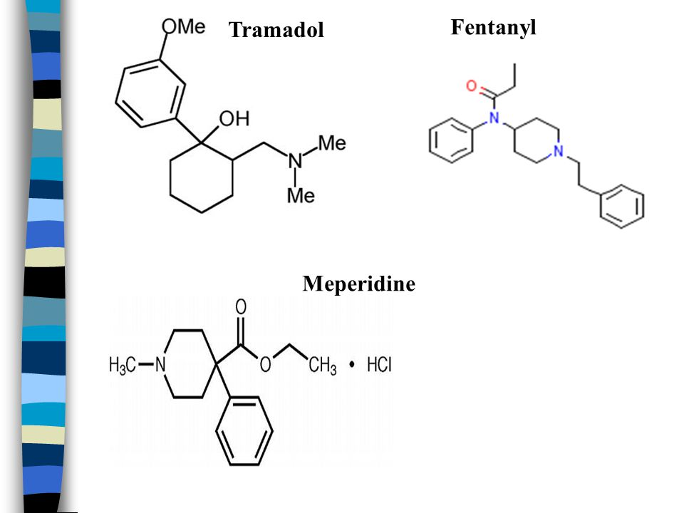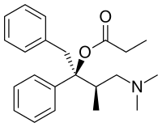

Dextropropoxyphene

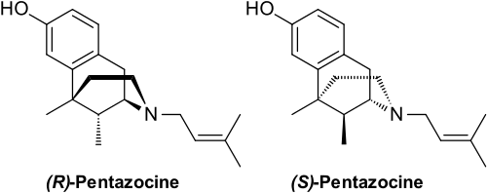 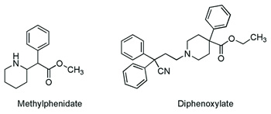

* يملك الفنتانيل تاثيرا اقوى 100مرة من المورفين
* اما البيتيدين فهو مثير اكثر منه منوم بالمقارنة مع المورفين و له تاثير مشابه للاتروبين و الكوكائين ( يسبب تسرع القلب و توسع الحدقة و جفاف الفم )
* استعمال واحد من الادوية السابقة في المعالجة لاكثر من اسبوعين من الممكن ان يسبب الادمان
* تختلف الجرعات القاتلة من الافيون باختلاف ما يحويه من المورفين و تبلغ وسطيا ( 2- 5غ )
* تبلغ الجرعة القاتلة من كلورهيدرات المورفين للبالغ ( 0.1-0.2 g عن طريق الحقن ) و ( 0.2-0.4 g عن طريق الفم ) . اما الاطفال فهم حساسون جدا لهذه المركبات و يموتون من تناول مقادير زهيدة ( رأس واحد من رؤوس الخشخاش كاف لقتل رضيع عمره عدة اسابيع )
* استخدام الافيونات عند الاطفال دون السنة من العمر يعتبر مضاد استطباب
* لقد ثبت نفوذ الافيونات عبر المشيمة و تسبب حالات اعتياد عند الجنين خلال الايام الاولى من الولادة
* **يحدث التسمم بهذه المركبات غالبا :**
* بسبب زيادة الجرعة
* او عند مدمن تركها ثم عاد اليها دون ان يدرك ان تحمله لها قد تناقص كثيرا
* او يحدث التسمم بسبب حساسية غير اعتيادية او بقصد الانتحار(غالبا ما يكون المنتحر من المدمنين)
* و قد يكون التسمم الحاد نتيجة الخطأ كاعطاء الاطفال رؤوس الخشخاش كمنوم
* اما التسممات الجنائية فنادرة بسبب طعمها المر المكشوف .
* **المورفين** مركب صلب مبلور طعمه مر و ليس له رائحة ينحل بصعوبة في الماء , ينحل في المحلات العضوية ( المذيب المفضل الكلوروفورم ) , و هو مادة مرجعة ترجع محلول اليودات الى اليود و يعطي مع كاشف فرويد لون بنفسجي صافي يتحول الى الاخضر ثم الاخضر المسمر المميز للمورفين

تتم اكسدة المورفين في الكبد بواسطة انزيمات السيتوكروم اوكسيداز الى Morphine –N oxide و Normorphine او يطرح بشكل مقترنات غلوكورونية كما في الشكل :

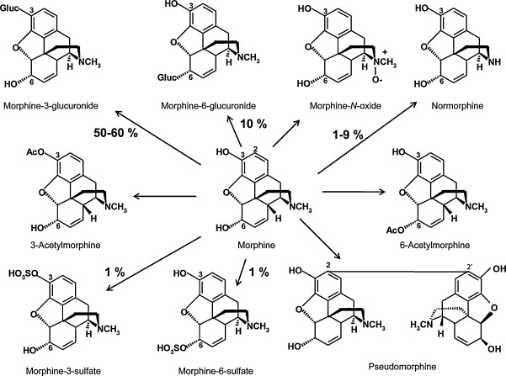

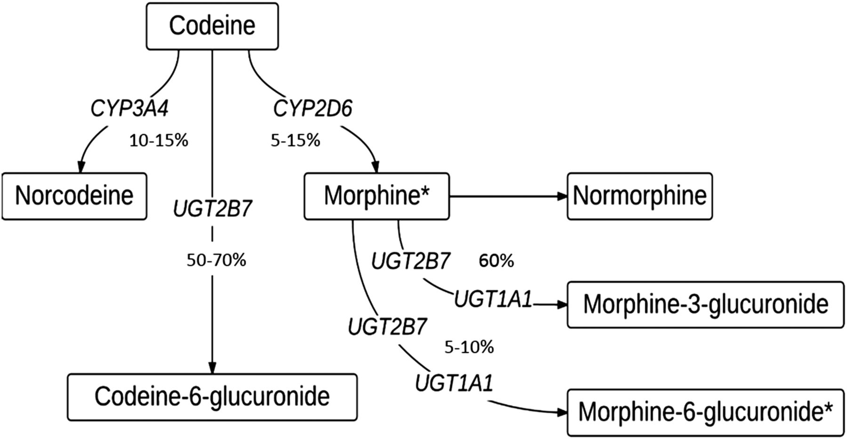

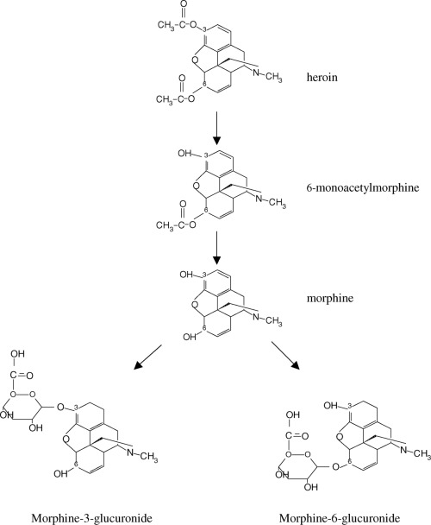

* **الهيروئين ( دي اسيتيل مورفين )** مركب نصف صنعي للمورفين و يعرف ( بالسكر البني او السم الاحمر ) و تعود تسميته نسبة الى هيروتيس ( القوة بالالمانية )
* لان تأثيره اقوى من المورفين بخمس مرات
* الجرعة القاتلة منه هي بحدود ( 0.1 g )
* الادمان عليه اخطر و علاجه اصعب من المورفين
* يسبب التعلق به عند تناوله لستة ايام فقط
* هو الاسرع في احداث الانحطاط الجسمي و العقلي
* لا يعطي تفاعلات المورفين التي تعتمد على الوظيفة الفينولية الا بعد اماهته .
* **الكوديئين هو الايتر الميتيلي للهيدركسيل الفينولي للمورفين**

يدل العثور عليه في سائل الفحص على تناول الافيون اما عدم وجوده فيشير الى تناول المورفين

( يعطي مع كاشف لافون لون اخضر زمردي يختلف عن اللون الاخضر الزيتوني الذي يعطيه المورفين مع هذا الكاشف ) .

**التأثيرات الفيزيولوجية للافيونات :**

**1 – تنبيه و اثارة المراكز التالية :**

* مركز القيء : تخفض عتبة القيء بحيث يحدث القيء حتى بتأثير المنبهات الضعيفة جدا و ان المقادير الضئيلة من الافيونات هي التي تحدث القيء اما المقادير الكبيرة فتثبطه

كما ان مشاركة الافيونات مع مضادات القيء المشتقة من الفينوتيازين توقف القيء .

* النواة المركزية للعصب المبهم : مما يزيد من نشاط الجهاز نظير الودي
* النواة نظيرة الودية التابعة للعصب المحرك للعين فتتضيق حدقة العين

**2 – تثبيط المراكز التالية :**

* مركز التنفس : تتناسب درجة التثبيط طردا مع الكمية المتناولة لذا يصاب الشخص عند تعاطيه جرعة كبيرة ببطء تنفس او زلة تنفسية من نموذج شاين ستوكس . Cheyne –Stokes respiration
* مركز السعال : يكفي تناول 2ملغ من المورفين لتثبيط هذا المركز الا انه يقبض القصبات و يقلل الافرازات القصبية
* المراكز المحركة الوعائية : تثبط الافيونات بشكل ضعيف المراكز المحركة الوعائية في البصلة مما يخفض الضغط الشرياني قليلا و تنقبض اوعية الاحشاء في البطن و تتوسع الاوعية المحيطية و يحدث تسرع عارض في النبض يعقبه بطء .
* مركز تنظيم الحرارة : يؤدي الى انخفاض الحرارة
* القشرة المخية الحسية : يتجلى تاثير الافيونات في الجملة العصبية المركزية و خاصة في القشرة المخية بتاثير منبه في البداية يتظاهر بنشوة لذيذة يرافقها زوال الالم يعقبه تاثير مثبط يتظاهر بثقل في الراس و انسدال الاجفان و النوم

**3 – تؤئر الافيونات في عمل الغدد الصم مسببة نقص افراز ) LH ,FSH , ACTH , TSH )**

فينقص تحرر هرمونات الدرق و يحدث اضطرابات في الطمث و قد يحدث اجهاض و ينقص افراز الحليب

و يقل تركيز التستوستيرون و الكورتيزون

بينما يزداد افرازكل من ADH و الكاتيكول امين و يزداد سكر الدم و يفرز الهيستامين ( يحدث التحسس )

و تنخفض درجة الحرارة .

**4 – تسبب الافيونات زيادة في مقوية المعصرات**

( البواب و معصرة اودي و الوصل الدقاقي الاعوري و المعصرة الشرجية )

و تضعف الحركات الحوية للامعاء ( ينقص نشاط العضلات الملساء الطولية و يزيد نشاط العضلات الملساء الدائرية ) مسببة الامساك

و تنفص الافرازات الهضمية ( معدية , معوية , صفراوية , بنكرياسية ) لذلك تبقى كتلة الطعام في المعدة و الامعاء لفترة طويلة .

**أعراض و علامات التسمم :**

يمر المتعاطي بطورين متميزين هما :

طور التنبه و طور النوم و قد يتداخل الطوران معا

* و يفقد المتعاطي انتباهه و التحكم بنفسه
* و يمر بمرحلة من المرح يليه دوار و شعور بالحرارة في كل جسمه و يتسرع النبض
* و غالبا ما تحدث اقياءات يخرج معها جزء من السم
* ثم يحدث الهدوء و يقل الشعور بالالم و تضعف جميع المنعكسات
* بعدها يستولي عليه النوم
* و قد يسبب عند آخرين اضطرابا و تنبيها بدلا من النوم .

**التسمم الحاد :**

* تتشابه اعراض التسمم الحاد بالافيون و المورفين
* هي اسرع ظهورا عند التسمم بالمورفين
* تظهر عادة بعد 10-15 دقيقة من حقن السم و بعد 45-60 دقيقة من تناوله عن طريق الفم
* **يتجلى التسمم بالمظاهر التالية :**

**( الثلاثي المشخص الشهير : تثبيط التنفس – سبات – حدقة نقطية )**

1 – بطء التنفس و قد يصل الى حركتين تنفسيتين في الدقيقة

و يترافق ببطء النبض مع قوته و هبوط الضغط و انخفاض الحرارة و الزرقة

و نقص كمية البول

كما يحدث شحوب الجلد مع تعرق دافيء

و من الاختلاطات النادرة وذمة الرئة .

2 – اضطراب الوعي الذي يتراوح بين الخمول apathy و الاختلال Impairment و الذهول و النعاس drowsiness و السبات العميق المترافق بضعف المنعكسات او غيابها .

3 – انقباض الحدقة الشديد او الحدقة النقطية ( راس الدبوس )

و ذلك بسبب تنبيه نواتي العصب القحفي الثالث

4 – تتوسع الحدقة في المراحل المتقدمة او عند حدوث الحماض او نقص الاكسجة

او عند التسمم بمركبات الميبريدين او دي فينوكسيلات مع الاتروبين

و يحدث وهط دوراني و وفاة بسبب القصور التنفسي

اما في الحالات الخفيفة فتقتصر الاعراض على الغثيان و القهم و الاقياء و الامساك و نقص الرغبة الجنسية و المزاج غير المستقر

عندما تكون الجرعة كبيرة فان الوفاة يمكن ان تحدث خلال ساعة واحدة بسبب تثبيط التنفس

اما في الجرعات الاصغر تكون فترة السبات طويلة مما قد يسبب حدوث التهاب رئة ركودي

قد يكون الهيروئين مغشوشا بالسكوبولامين او الكوكائين او الكافيئين او اقراص الاسبيرين المطحونة مما يشوش الصورة السريرية

يمكن ان يستخدم البعض اجسامهم لتهريب الهيروئين في احشائهم حيث قد يؤدي تلف اكياس اللاتكس او البلاستيك الى تحرر المخدر و الوفاة .

**التسمم المزمن او الادمان :**

تصادف هذه الحالة عند الاشخاص الذين يفرطون في استعمال احدى المركبات السابقة و يكون سببها :

* الاضطراب النفسي عند المصاب
* الشطط في استعمال هذه المركبات في علاج بعض الامراض
* معاشرة المدمنين
* يقوم المدمنون بتدخين الافيون او يمضغونه عن طريق الفم او يشربون منقوعه
* يستنشقون الهيروئين او عن طريق الحقن
* المورفين و شبيهاته عن طريق الحقن
* الكودئين و المركبات الصنعية عن طريق الفم

و كل الطرق السابقة شائعة في الشرق

اما في الغرب فالشكل الشائع هو الادمان على المورفين و الهيروئين عن طريق الحقن

يترك الافيون المعد للتدخين و يسمى الشاندو ( Chandoo ) بعد تدخينه راسب يسمى الضروس Dross او افيون الفقير و هو اكثر خطورة .

يؤدي تكرار استعمال هذه العقاقير الى اعتياد الجسم عليها لذلك يحتاج المدمن الى زيادة المقادير المأخوذة تدريجيا حتى يحصل على التأثير السابق نفسه ( تخفيف القلق و الالم – الشعور بالبهجة و السعادة و النشوة و التخيلات و التصورات العجيبة ) و يصل به الامر الى تناول جرعات كبيرة تكفي لقتل عدة اشخاص غير مدمنين ( بلغت الجرعة المتناولة في بعض الحالات 0.5-1g يوميا من المورفين دون ان تؤدي الى حدوث اعراض سمية ) .

يكون التعود نفسيا و جسديا معا فلا يستطيع المدمن ان يصبر على عدم تعاطي العقار و الا اصابته حالات هياج شديدة .

**تتظاهر حالات الادمان على الافيونات بالاعراض التالية :**

* اضطرابات جلدية : شحوب و جفاف و برودة
* هبوط ضغط
* فقر دم و فقدان الشهية و نقص الوزن
* تضيق حدقة شديد
* امساك
* ضعف ذاكرة و ضعف ارادة
* انحلال تدريجي لقوى الجسم والعقل فيعاني من الهمود و الخمول و قلة التركيز و الارتعاشات العضلية و تعثر الخطى
* الاهمال لنفسه و صحته و لاسرته و اللامبالاة و ضعف الارادة و سهولة الايحاء و الانحلال الاخلاقي الذي يقود المدمن الى الاجرام ( حالة خدر عقلي ) كما يكثر تغيب المدمن عن العمل
* تظهر آثار الحقن المتكررة في اوردة الذراعين و الساقين و قد تحدث خثرات في الاوردة السطحية منها بالاضافة الى خراجات صغيرة في مكان الحقن لقلة التعقيم
* قد يصاب المدمن بتجرثم دم او التهاب كبد مصلي او الايدز

يحدث الاستمرار في تعاطي الافيونات تغيرا في الحالة الفيزيولوجية يتظاهر بشكل جلي عند الانقطاع عن تناولها و هو ما يشكل متلازمة الامتناع او الانسحاب Withdrawal syndrome و التي تتعلق شدة اعراضها بالعوامل التالية :

* فترة الادمان
* الكميات المتناولة من الافيونات في كل مرة
* عوامل تتعلق بشخصية المدمن

**تكون متلازمة الانسحاب بسيطة في البداية و تظهر عند المدمن متى حان موعد تناول العقار**

**( اي بعد 12 ساعة من آخر جرعة ) و تظهر الاعراض التالية :**

* التثاؤب و الدماع و التعرق و سيلان الانف و العين و العرق
* سرعة التنفس و القلب و ارتفاع الضغط
* الشعور بالقلق المصحوب بالهياج
* تشتد الاعراض خلال ساعات و تستمر لعدة ايام يمكن للمدمن ان ينام خلالها نوما غير مريح
* ثم يصبح الارق عرضا بارزا و تتسع الحدقة و تظهر نوبات متكررة من القشعريرة و يظهر الم شديد في الظهر و البطن و الطرفين السفليين
* ثم يندفع المدمن للحصول على العقار باية وسيلة كانت و يصاب بحالات شديدة من الهياج و قد يرتكب جريمة للحصول على العقار او الحصول على المال اللازم لشرائه
* اذا توفر العقار و تناوله الشخص تزول الاعراض بسرعة
* و اذا لم يتوفر يزيد الهياج و القلق و يصاب بصداع و نمل و تشنجات عضلية مؤلمة و يشعر بانقباض و ضيق في الصدر و الحنجرة و بوهن شديد
* و يصاب باعراض هضمية تتجلى بالغثيان و الاقياء و الاسهال و فقد الشهية و ارتفاع خفيف في الحرارة و التنفس و الضغط
* تبلغ الاعراض ذروتها خلال 48-72ساعة بعد الانقطاع ثم تتراجع تدريجيا في الحالات الخفيفة و تختفي بعد حوالي عشرة ايام دون علاج .و يمكن ان تخلف ارق و عصبية و ضعف و الم عضلي لعدة اسابيع

**اما في حالات الادمان الشديدة فتحدث الاعراض التالية :**

* يحدث تجفاف خطير بسبب الاقياء و الاسهال
* نادرا ما تكون متلازمة الانسحاب مميتة او يحاول المدمن الانتحار

**يدخل المدمن عند تناوله للافيونات في حالة سكر من نوع خاص تتميز بالصفات التالية :**

* خدر حسي و حواسي مصحوب بنشوة هادئة و غبطة و نشاط ذهني
* يستغرق في احلام جميلة و يبدو له الحياة باسمة مقبلة
* يخلد الى الراحة و الهدوء بعيدا عن النور و الضوضاء

**لكن الاستمرار في تناول هذه المركبات يؤدي الى :**

* الاصابة بالنحول و القهم التام و الارق الشديد
* الارتعاشات العضلية و تعثر الخطى
* ضعف القدرة الجنسية عند الرجال و اضطراب الطمث عند النساء
* و امكانية ولادة اجنة مدمنين او مشوهين
* يصاحب ذلك تضيق الحدقة و جمود النظرة
* و قد يحدث بيلة بروتينية و سكرية مرافقة و يهرم المدمن بسرعة .
* يمكن ان يسبب الهيروئين اختلاج و سبات و موت مفاجيء و قد يحدث الموت و الابرة مازالت في الوريد و قد يحدث الموت بسبب تثبيط مركز التنفس او بسبب الرجفان البطيني

**المعالجة :**

**علاج التسمم الحاد :**

يهدف العلاج الى الحيلولة دون امتصاص اضافي للمادة بالاضاقة الى تأمين طريق هوائي و دعم تنفسي و دوراني

* غسيل المعدة مهما كان طريق دخول السم ( لان قسما منه يطرح عن طريق المعدة ) و ذلك باستخدام محلول برمنغنات البوتاسيوم 0.05-0.1% ( يزيل سمية المركب الافيوني لقدرته المؤكسدة ) . او محلول اليوداليودي او العفص الذي يرسب السم

و يجب غسيل المعدة حتى بعد مرور عدة ساعات على تناول السم نظرا لاحتباس محتوى المعدة التالي لتشنج البواب الناتج عن التسمم مما يبقي السم في المعدة كما يستمر افراز السم في المعدة

يمكن اعطاء الفحم الفعال اما تحريض الاقياء فغير مستطب

قد يكون غسيل الأمعاء آمنا و فعالا عند المهربين بالاجساد و لا تستطب الجراحة الا في الانسداد و يجب عدم محاولة الازالة عن طريق المنظار الداخلي خوفا من تمزق الكيس الحاوي على المخدر .

* تطبيق التنفس الاصطناعي للمحافظة على سلوك المجاري التنفسية
* تعطى مضادات التسمم بالمورفين مثل النالوكسون و النالورفين و النالتريكسون

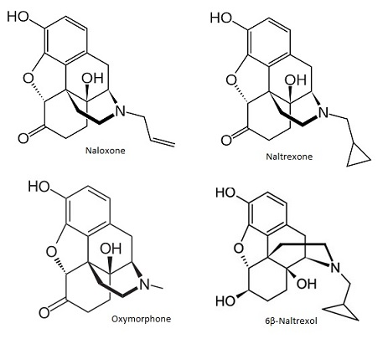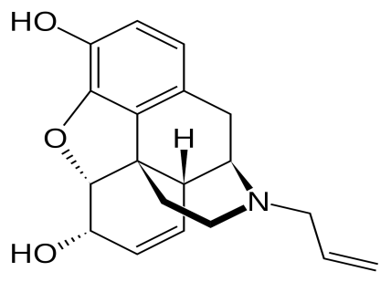

Nalorphine

يعتبر النالوكسون هيدروكلورايد ترياقا مثاليا في حالة بطء الحركات التنفسية

( يعاكس كل التاثيرات المورفينية كالتثبيط العصبي و التنفسي و انخفاض الضغط المحرض بالافيونات ...)

و يعطى حقنا وريديا و في حال عدم توفر مدخل وريدي يمكن ان يعطى في العضل او تحت الجلد

او تحت اللسان او عن طريق الانبوب الرغامي او ضمن الانف

جرعة البدء 2-4mg للبالغين و 0.01mg/kg من وزن الطفل و قد يحتاج لجرعات اكبر لمعاكسة تاثيرات

كل من الديكستروبروبوكسيفين و البنتازوسين و البوبرينورفين

يجب تامين دعم تنفسي للمريض غير المستجيب للنالوكسون و في حالة الوذمة الرئوية .

التحسن يجب ان يحدث بسرعة و يوقف الحقن :

* عندما تتسع الحدقة
* و يزداد معدل التنفس
* و يظهر الدماع و سيلان الانف و التعرق و التثاؤب

و اذا لم تظهر العلامات بعد 5-10دقائق يحقن 5-10ملع بالوريد كل ساعتين حتى الوصول الى جرعة اجمالية قدرها 40ملغ .

فشل النالوكسون في احداث التحسن في التنفس و الدوران بعد اعطاء تلك الجرعة يدعو الى الشك بتشخيص

التسمم بالافيونات .

قد نحتاج الى تكرار الجرعة لان امد تاثير النالوكسون 45دقيقة مما يعني ضرورة ابقاء المصاب في المشفى

حتى لو عاد لحالة التيقظ .

يمكن اعطاء النالتريكسون بجرعة اولية قدرها 25ملغ تزاد حتى 50-150ملغ يوميا عن طريق الفم كحد اقصى

كما ان كبريتات الامفيتامين لها قدرة قوية و فعالية مضادة للتثبيط التنفسي و الدوراني عند التسمم بالافيونات

وتعطى حقنا في العضل بمقدار 15-25ملغ .

قد يستلزم فرط الجرعة بالميتادون معالجة لمدة 24-48ساعة

اما فرط الجرعة بمركب ليفوالفااسيتيل ميتادول قد يتطلب معالجة لمدة 72ساعة و قد يحتاج لتقطير وريدي

مستمرلتامين ثلثي جرعة البدء من النالوكسون ممددة بالدكستروز 5% للحفاظ على حالة اليقظة عند المصاب

يعطى النالوكسون ايضا في حالة الشك بالتسمم بالمسكنات القوية و الكحول و البنزوديازيبين

النالوكسون ليس له آثار جانبية و لا يثبط التنفس و في حال عدم توفره يمكن اعطاء النالورفين الذي قد يسبب

تثبيط التنفس و يعطى بمقدار 3-5ملغ في الوريد او العضل و يكرر بعد 20-30دقيقة

* يطرح المورفين بشكل رئيسي عن طريق البول لذلك يجب تركيب قثطرة بولية
* يجب معالجة الاعراض معالجة عرضية مثل معالجة الحكة و العطش و الامساك و الغثيان و احتباس البول و الم البطن الشديد و الوهط الدوراني .

**علاج التسمم المزمن :**

يتم في مؤسسات خاصة يمكن فيها مراقبة المدمن و منعه من تناول السم

خطة المعالجة تكون اما بايقاف السم دفعة واحدة او التقليل التدريجي للجرعة المعطاة حتى التوقف التام خلال مدة 1-2 شهر او اكثر و ذلك حسب حالة المدمن

يعالج المدمن نفسيا و صحيا و غذائيا

**العلامات التشريحية :**

لا توجد علامات تشريحية مميزة للوفاة الناجمة عن التسمم بالافيونات و ان وجدت بعض العلامات فهي غير نوعية , و لكن في التسمم بالافيونات يشتبه بما يلي :

* وجود آثار الحقن على جلد الذراع اما في الحفرة المرفقية على الوجه الامامي للمرفق او على الاوردة الظاهرة للذراع او لظهر اليد و الطرف الايسر هو المفضل
* تصلب الاوردة عند المدمنين يعود الى استخدام الذراعين بالتناوب و قد تستخدم اوردة ظهر القدم عندما تصبح اليدان و الذراعان غير قابلان للاستخدام بسبب الخثار و الندبات
* من الاماكن الاقل شيوعا الفخذين و هنا يكون الحقن كما في جدار البطن تحت الجلد اكثر منه في الوريد و هذا النمط من الحقن يعرف بالجلد المفرقع Skin popping و يمكن ان يؤدي الى تصلب مناطق تحت الجلد و تنخر دهني و خراجات و اذا تم الحقن عميقا داخل العضلة فربما يؤدي الى التهاب عضلة مزمن .
* قد توجد علامات خارجية اخرى كالوشم التي غالبا ما تكون غريبة و شاذة و مرتبطة بحقن الدواء و هناك وشم وصفي متعدد غالبا ياخذ شكل الرقم 13 على الوجه الداخلي للشفة السفلية .
* يكون جسم المدمن نحيلا و قذرا و لا يخلو من قرحات جلدية و قد يوجد في حالات نادرة نخرا او حتى فقد للاصابع بسبب صمة خثرية او خمجية
* قد تظهر علامات حقن قديمة مع كدمات مرافقة احيانا و قد يبدي الاوردة تليفا عندما يحدث التهاب وريد او خثار وريدي قديم حيث تبدو الاوعية تحت الجلد و كانها حبل مثبت .
* يحدث ايضا تضيق شديد في الحدقة اذا فحصت الجثة مباشرة بعد الوفاة ( لانهما تعودان فتتسعا بعد ذلك او تبقيان متضيقتين او تصبحان غير متساويتين و هذا التبدل ينطبق على اي نوع من الوفاة و لا يشكل مظهرا نوعيا للتسمم بالافيونات ) .
* عندما تحدث وفيات مفاجئة في حالات الادمان الاعتيادي قد نجد وذمة رئوية شديدة مع زبد رغوي من الفم و الانف بسبب الرجفان البطيني المفاجيء مما يثير الشك بان الوفاة ناجمة عن الغرق خاصة عندما تحدث الوفاة في الحمام الذي يشكل مع المرحاض اماكن شائعة لتعاطي المخدرات , و قد تكون الوذمة الرئوية مدماة , و اكثر ما تشاهد الوذمة الرئوية عند المعتادين على الافيونات و خاصة الهيروئين , و يبدو على انها لا تحدث عند المعتادين حديثا لانهم يموتون بطريقة مختلفة و هي الموت المفاجيء الناجم عن توقف القلب .
* قد يموت بعض الذين تخلصوا من الادمان و انقطعوا عن التعاطي مدة من الزمن ثم عادوا اليه و ذلك عند اول حقنة ياخذونها من الهيروئين او المورفين و يبدو ان سبب الوفاة هنا هو توقف القلب التالي للرجفان البطيني و اللانظمية القلبية .
* يجب اخذ الحذر عند التعامل مع جثث المدمنين على المخدرات لانهم يشكلون مجموعة عالية الخطورة لكل من التهاب الكبد من النمط B و C و فيروس نقص المناعة المكتسب AIDS

**التحليل السمي :**

* يتم التحري عن المورفين او احد مشتقاته في البول و الصفراء و هما الاهم
* كما يتم التحري في الدم و الكبد و محتويات المعدة
* كما يتم التحري عن مواد تمزج مع المخدرات كالنشاء و اللاكتوز و الكافيئين و الكينين
* يشكل تفسير نتائج التحليل المخبري صعوبات كثيرة مثل معظم الوفيات الناجمة عن المواد السمية .
* **يمكن كشف المورفين في الدم حتى 6ساعات من تناوله و في البول حتى 2يوم و في الشعر حتى 90يوم**
* **يمكن كشف الكوديئين في الدم حتى 12ساعة و في البول حتى 1يوم**
* **يمكن كشف الهيروئين في الدم و البول و الشعر مثل المورفين**

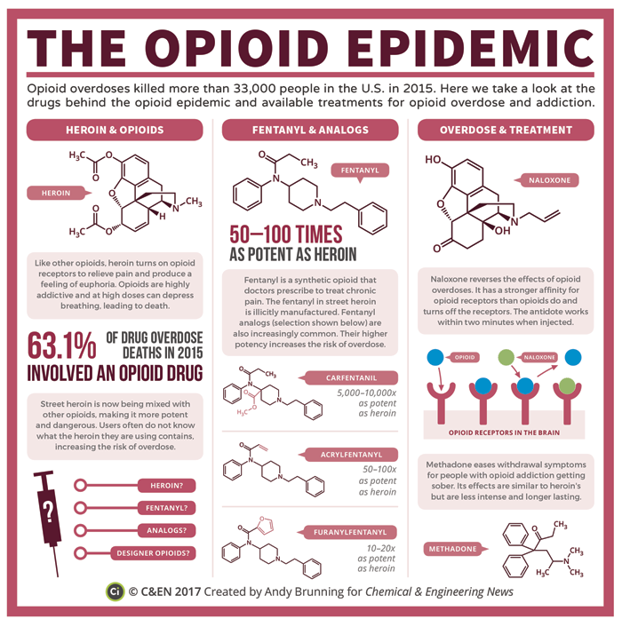

**التسمم بالمهلوسات Hallucinogenic**

هي انواع من المركبات او الادوية تؤثر على الدماغ و تسبب حدوث :

هذيان و اضطراب الوعي و تخليط ذهني و اوهام و هلوسة و هياج

و من اهم هذه المهلوسات : الكوكائين – الحشيش – جوزة الطيب – LSD – فطور الهلوسة

**1 - الكوكائين Cocaine :**

هو قلويد معروف منذ قرون عديدة في امريكا الجنوبية يوجد في نبات الكوكا التي عرف الهنود الحمر خواصها المقوية للجسم

* الكوكائين مادة مبلورة بيضاء اللون طعمها مر لاذع
* مخدر موضعي يترك تنميلا في اللسان و مخاطية الفم
* اذا دخل الدورة الدموية بمقدار قليل ينبه قشرة الدماغ و يسبب تهيج نفسي عند المدمنين
* اذا زاد المقدار يؤدي الى اختلاجات قد تكون مميتة و قد يسبب اضطرابات قلبية وعائية و توقف التنفس .

**مصادر التسمم :**

* يدعى الكوكائين ايضا الثلج او السيدة البيضاء و يدخل في تركيب مزيج Bonain ( سائل يحوي نسب متساوية من كوكائين هيدروكلورايد – مانيتول – فينول ) و يستعمل كمخدر موضعي في عمليات العين و الاذن و الانف و الحنجرة و الاسنان , و بالاضافة لخطورة التركيز العالي للكوكائين في المزيج فان المكان الذي يستعمل فيه كثير التروية الدموية و الامتصاص سريع كما انه قريب من المراكز العصبية
* من حوادث التسممات الحادة ما قد يقع فيه بعض المدمنين فتجار المخدرات يضيفون الى الكوكائين غالي الثمن مواد رخيصة الثمن ( تالك – لاكتوز – طحين ...) و قد يشتري المدمن صدفة كوكائين غير مغشوش فيصاب بالتسمم بالرغم من اعتياده على السم .
* يقوم البعض بتهريب الكوكائين عن طريق تعبئته بعبوات بلاستيكية صغيرة و بلعها و عند الوصول الى المكان المقصود يؤخذ مسهلات و يستخرج و يباع , و يمكن كشف تلك العبوات باجراء صورة شعاعية بسيطة او ايكو او تصوير طبقي محوري للبطن ( في بعض الاحيان قد تغلف العبوات بطبقة من السيلوفان و تكون صورة البطن سلبية ) , و قد تنفجر العبوة الحاوية على جرعة كبيرة داخل جهاز الهضم مما يسبب تسمم حاد .

**التاثيرات الفيزيولوجية و السمية :**

* الكوكائين مقلد ودي قوي يشبه في تاثيراته الادرينالين على CNS كمنشط نفسي و يمكنه بتاثيره المضيق للاوعية الدموية ان يحدث فقر دم دماغي خطير
* يسبب ولع شديد و اعتماد نفسي كبير اما الاعتماد الجسدي فخفيف
* منافس للهيروئين كعقار رقم واحد في الادمان و ربما يتقدم عليه و يستخدم معه او مع مواد ادمان اخرى مثل الامفيتامين و الحشيش ...
* بما انه يتخرب بسرعة عندما يؤخذ عن طريق الفم ( يوضع مع الشراب ) لذا فانه يؤخذ عن طريق الشم عن طريق الانف ( مما قد يسبب في حالات نادرة انثقاب وتيرة الانف مع فقدان حاسة الشم ) فيبقى مستواه مرتفعا لفترة طويلة , كما يؤخذ بالحقن ( قد تحدث تقرحات مكان الحقن ) او بالتدخين او عن طريق الشرج او المهبل او حتى الاحليل .
* يملك الكوكائين تاثير مركزي يبدأ بتنبيه يليه تثبيط للجهاز العصبي المركزي و يسبب شلل النهايات العصبية الحسية و يقبض الاوعية الدموية .
* تقدر الجرعة السامة بحوالي 200ملغ
* الجرعة المميتة حوالي 1-2غ و حقن اكثر من 0.2g تحت الجلد مميت كما ان تقطير o.25g من الكوكائين هيدروكلورايد في العين مميت خلال 6 دقائق
* يحدث الموت بعد عدة ساعات من التعاطي و قد يحدث بسرعة عند فرط الجرعة او فرط التحسس للكوكائين
* قد يحدث الموت المفاجيء بتوقف القلب عند اللذين يتعاطون الكوكائين لاول مرة , و هناك بعض الاشخاص سريعي التاثر بالكوكائين ( الاطفال – كبار السن المصابين بامراض قلبية او بتصلب عصيدي – الاشخاص الذين هم في حالة تنبه ودي او انفعال نفسي )

**استقلاب الكوكائين :**

* 1% من الجرعة المتناولة لا يطرأ عليها اي تبدل و تطرح كما هي في البول
* يستقلب 40-50% من الكمية الباقية الى Benzoyl ecgonine و هو المستقلب الاساسي عند التعاطي بالاستنشاق و يصل الى قمة التركيز بعد 12ساعة
* يستقلب 20-30% من الجرعة الى Ecgonine methyl ester و هو المستقلب الاساسي عند التعاطي الفموي
* يستقلب 1-10% الى Ecgonine
* يعثر على مستقلب آخر بكمية زهيدة هو Norcocaine و وجوده يدل على تسمم حاد بالكوكائين

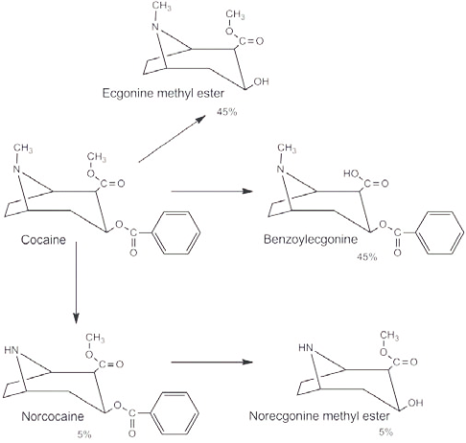

التأثيرات الفيزيولوجية و السمية :

* يكون التأثير في البداية عبارة عن تنشيط فكري و جسدي و جنسي
* تبدأ الاعراض بالظهور بعد 10-20دقيقة من الحقن الوريدي او الاستنشاق حيث يستمر لفترة اطول عند الاستنشاق , و بعد 60 دقيقة عند تناوله عن طريق الفم
* يشعر الشخص نتيجة تنبيه الجهاز العصبي المركزي بالقوة و زيادة التحمل و السرور و ازدياد الذكاء و الجرأة و القيام باعمال ما كان يجرؤ على القيام بها و تكثر ثرثرته
* يتطور التحمل بسرعة و يتطلب جرعات اكبر للحصول على التاثير المنشط
* يتبع كل ذلك تثبيط شديد للجهاز العصبي المركزي

يعاني الشخص في التسمم الحاد من الاعراض التالية :

* صداع و غثيان و اقياء و قهم و شحوب الجلد و هزال
* هلوسات سمعية و بصرية و شمية
* تسرع النبض و اضطراب نظم القلب و التنفس و ارتفاع ضغط شرياني و قد يؤدي مثل الامفيتامين الى نزف دماغي
* توسع حدقة العين مع استجابتها للضوء و احتفاظها بالقدرة على المطابقة ( عكس الاتروبين ) مع خدر القرنية
* فرط الحرارة لدرجة الحمى مع تعرق شديد و ارق و تهيج و اختلاجات و ارتعاش عضلي و خدر اطراف و همود يتراوح ما بين متوسط و شديد .
* ثم تاتي مرحلة التثبيط للجهاز العصبي المركزي فيضعف النبض و يهبط الضغط مع بطء و عدم انتظام التنفس و يحدث شلل عضلي و فقدان منعكسات و سبات و موت نتيجة تثبيط التنفس او اضطراب نظم القلب او اذية العضلة القلبية ( قد يتحرض احتشاء عضلة قلبية عند اشخاص لا يعانون من اي مرض قلبي )
* قد يحدث فشل كلوي
* و قد تحدث الوذمة الرئوية بشكل مفاجيء بعد تدخين الاساس الحر من الكوكائين او مشتقه البيكاربوناتي المسخن ( Crack ) و هو شكل اكثر فعالية من الكوكائين ظهر في الآونة الاخيرة ( يصنع بتسخين الكوكائين مع قلويات مثل البيكاربونات ) و له تاثير اسرع و اشد و يحدث الاعتماد عليه خلال فترة قصيرة .
* قد يحدث ريح صدرية و مايليها من اختلاطات رئوية كالنزف السنخي و التهاب القصبات الحاد و التهاب الرئة بفرط الحساسية و الربو
* قد يحدث اقفار معوي و تنخر
* قد تسبب الجرعة الكبيرة من الكوكائين تنبيه مع اثارة الدماغ ثم اختلاج فسبات مع تثبيط تنفس و وفاة .

**المعالجة :**

* تحرير الطرق التنفسية و جعل المتسمم على ظهره و راسه للاسفل ما امكن و رفع طرفيه السفليين للاعلى لمنع حدوث نقص اكسجة دماغية
* يدعم التنفس و الدوران و يراقب الضغط
* يتم غسل المعدة مع اعطاء الفحم الفعال
* علاج المضاعفات القلبية كاضطراب النظم و التروية و الضغط بالادوية المناسبة مع تجنب استعمال حاصرات بيتا لدى مرضى الاقفار او احتشاء القلب ( لانها تؤدي الى انقباض الاوعية الناتج عن فعالية الفا الادرينالية )
* اعطاء البنزوديازيبينات للاقلال من التاثير المنبه للكوكائين و للعلاج البدئي للاختلاجات ثم يتبع بالفينيتوئين او الفينوباربيتال للسيطرة طويلة الامد على النوب
* تخفض الحرارة بالكمادات الباردة و تعطى المدرات لزيادة الاطراح
* عند وجود عبوات التهريب داخل الجهاز الهضمي ينتظر حتى وصولها من المعدة الى الكولون و لتسريع وصولها يعطى رحضات ملحية عالية و تحاميل بيساكوديل و يمنع تناول الطعام حتى تتحرك كل العبوات الى الكولون و يجب الانتباه لحدوث اي انسداد او انثقاب للامعاء مما يتطلب التدخل الجراحي .

**التسمم المزمن او ادمان الكوكائين :**

* الكثير من مدمني المورفين يولعون بالكوكائين و بالعكس و قد يتعاطون السمين معا
* و كثيرا ما يقوم المتعاطي بحقن 0.01-0.02 g من كلورماءات الكوكائين تحت الجلد او استنشاق مقدار اكبر
* حدوث الاعتياد على الكوكائين اسرع مما هو على المورفين
* قد تصل الجرعة اليومية الى نصف غرام خلال عدة ايام

**يشعر المدمن بعد استنشاق الكوكائين بالاعراض التالية :**

* خدر في مخاطية الانف يعقبه حس برودة حول الانف و الفم بسبب تقبض وعائي بفعل الكوكائين
* يتبع ذلك احساس عارم بالسعادة و شعور بازدياد الذكاء و نسيان الاحزان و الآلام و التي تغدو بنظره اقل من ان تستحق الاهتمام , و يزداد جرأة و اقدام

**بعد ذلك يعاني المدمن من الاعراض التالية :**

* الاحساس بالتعب و الوهن و الشعور بالضجر و الحزن مما يدفعه لتعاطي جرعة جديدة
* خفقان مع ضجر في الناحية القلبية
* زلة تنفسية
* صعوبة في الكلام
* ادرار بول
* اضطرابات هضمية على شكل فقدان شهية و غثيان و فقدان وزن و زيادة افراز اللعاب
* اضطرابات عصبية على شكل :

عصبية و أرق و اختلاج و رعاش و طنين

و نقص الرؤية و صعوبة تمييز الالوان

يلاحظ اضطراب عقلي على صورة هلوسات سمعية و حسية و شعور بنملان و اكلان و يتوهم وجود نقاط شهب تتحرك على جلدة يظنها نملا او حشرات تزحف تحت الجلد فيعمل على الحك بشدة مما يسبب تقرحات و التهابات جلدية

ثم يصاب بالبلاهة و الضجر و ضعف الذاكرة و الارادة و الانحطاط للمشاعر الانسانية و استحالة في الطباع و الاخلاق

* الشعور بالعظمة و الميل للعدوانية و ارتكاب الجرائم و قد ينتهي به الحال الى الجنون

**تظهر اعراض الامتناع عن الكوكائين على شكل :**

* توتر و ارق و اكتئاب
* العجز عن القيام باي جهد
* محاولة الانتحار و الميل لارتكاب الجرائم

**الاختلاطات :**

* يسبب الاستنشاق عبر الانف التهاب الانف و قرحات انفية او انثقاب وتيرة الانف و التهاب جيوب و فقدان حاسة الشم
* تدخين الكوكائين يسبب سعال مزمن و التهاب قصبات
* يسبب الحقن الوريدي التهاب كبد و الايدز و التهاب شغاف القلب و التهاب عظم و نقي

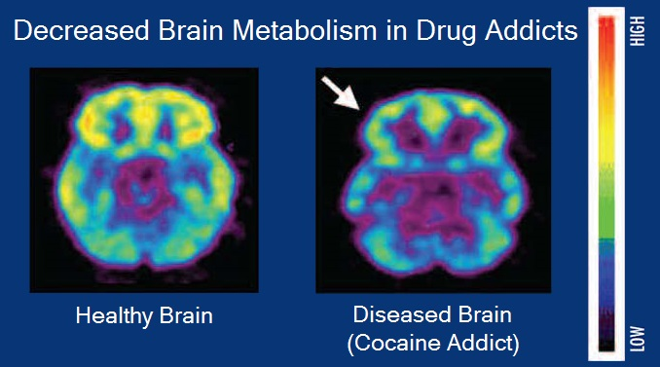

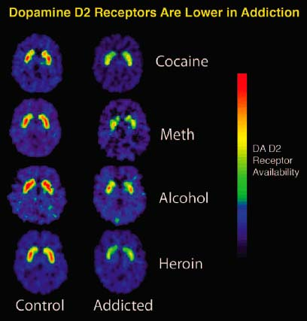

**المعالجة :**

* تتم المعالجة في مصح و يوقف المخدر دفعة واحدة لسهولة الفطام ( بعكس فطام مدمن المورفين )
* يدعم التنفس و يراقب تخطيط القلب الكهربائي
* عند حدوث قصور شرياني اكليلي يعطى نتروغليسيرين بالتنقيط الوريدي او تحت اللسان او تعطى مشتقات النترو عن طريق الفم
* يعالج ارتفاع الضغط
* تعالج الاختلاجات و الارق بعطاء الديازيبام
* العلاج النفسي

**العلامات التشريحية و المخبرية :**

* لا يوجد مظاهر نوعية بفحص الجثة
* قد يعثر كما في التسمم بالافيونات على اختلاطات الوسائل المجرثمة المستخدمة بالحقن بالاضافة الى الاخماج الفيروسية ( التهاب الكبد و الايدز ) . و تكون الاخماج الجرثومية اكثر شيوعا مع التهاب وريد و حدوث صمات بعيدة و قد يتقرح مكان الحقن و يحدث التهاب عقد بلغمية ناحي و قد يحدث التهاب شغاف خطير قد يصيب اي دسام قلبي بما في ذلك دسامات القلب الايمن ( لا تتاثر عادة في التهاب الشغاف التالي للحمى الرثوية ) . و هناك عدة انواع من البكتريا مسؤولة عن هذا الالتهاب ( العقديات الحالة للدم – العقديات البرازية – العنقوديات الذهبية – الزائفة الزنجارية ....) و غالبا ما يظهر زرع الدم خليطا من هذه الزمر بسبب التلوث و يصعب عزل البكتريا المسببة
* قد يسبب اي دواء يستخدم وريديا اذا كان حاويا على جزيئات مخلوطة بالنشاء و التالك تشكل حبيبومات Granuloma في الرئة عندما ترتشح هذه المركبات غير المنحلة في السرير الوعائي الرئوي و مثل هذه الحبيبومات وصفية لمدمن المخدرات وريديا
* يحدث احتقان احشاء عام و وذمة رئوية و دماغية و قد تحدث قرحات انفية و تآكل و انثقاب
* يفيد في تاكيد التشخيص اخذ مسحات انفية للفحص السمي ( بواسطة ماسحة من القطن او الصوف ) كما ترسل ماسحات غير مستعملة الى المخبر كشاهد
* تؤخذ عينات من الدم و البول و محتويات المعدة و من الكبد و الخلط الزجاجي .
* يمكن كشف الكوكائين في الدم حتى 24ساعة و في البول حتى 2-4ايام

**2 – الحشيش او القنب الهندي :**

* يحضر من القمم المزهرة لنبات القنب الهندي و الذي لم يستخرج منه الراتنج بعد
* المادة الاساسية التي تملك التاثيرات النفسية هي THC ( Tetra hydro cannabinol )
* هناك مستحضرات عديدة من هذه المادة و تتميز كلها برائحة خاصة عند تدخينها تشبه رائحة النفط المحروق
* يدمن الناس على الحشيش لانه يحقق لهم البهجة و لوجود اعتقاد خاطيء بانه يطيل مدة الجماع
* تكمن خطورته في كونه المقدمة لدخول جيل الشباب الى عالم عقاقير الادمان
* استخدم سابقا كمضاد للاقياء و الغثيان الناتجين عن الادوية المضادة للسرطان و في علاج الاختلاجات و القلق و الالم .
* حرمت حاليا زراعته و المتاجرة به و استعماله و لم يعد يستعمل الا في طلب الكيف
* لا يسبب اعراض الانسحاب او تكون خفيفة على شكل اضطرابات في النوم و المزاج و السلوك و فقدان الشهية و الكفاءة العقلية و نسيان و ارتعاش و هيجان و همود لانه يسبب تعود نفسي و ليس جسدي
* لا يسبب ادمانه الانحطاط الاجتماعي الذي تحدثه الادوية الاخرى المسببة للادمان

**طرق تعاطي الحشيش :**

* التدخين مع التنباك او الاركيلة
* خلط مستحضراته السائلة او المسخنة مع الراتنج او مع تبغ السجائر قبل لفها
* عن طريق حرقه و استنشاقه
* غليه مع القهوة
* الخلط مع الداتورا و العسل ( يعرف باسم مانزول ) و تزن السيجارة الواحدة حوالي 500ملغ و تحوي

على 5-10ملغ من مادة THC , و تدخين هذه السيجارة يؤدي الى الحصول على النشوة و الشعور بالارتياح و تغيير في الفكر و الوقت و يكون الشخص خلالها في حالة من الدوار الخفيف و عدم القدرة على التركيز و تردي الكفاءة و التعليم و يلاحظ احمرار العينين .

**أعراض التسمم :**

يظهر تاثيره بعد دقائق من التدخين و و التي تسبب خليطا من التنبيه و التثبيط للجملة العصبية المركزية

**طور التنبه :**

* يحدث عند اخذ الحشيش بجرعات صغيرة 25-50ملغ/كغ و هنا يشبه اعراض التسمم الكحولي و هي :

السرور و الانشراح – الاحساس بالرضا و السعادة العميقة الفكرية و الجسدية - الضحك بلا سبب و لا ضابط

الاثارة الجنسية – كثرة الكلام و الغناء – تزداد الشهية و الوزن – احمرار العين و توسع الحدقة

* عند اخذ الحشيش بجرعات كبيرة 250ملغ/كغ تزداد حدة الابصار و السمع و الشم و الذوق و يكون عمل الشاعر و الفنان في اقصى درجاته و تظهر ميول الشخص و رغباته التي يخفيها

**طور الذهول و الاهلاس و اختلال الفكر و الاوهام :**

يلي طور التنبه و يشعر الشخص بالاعراض التالية :

* يصبح المتعاطي في نصف غيبوبة او كانه في حلم
* يحدث لديه ثبات في البصر و جمود الجسم و فقدان الاحساس
* يلي ذلك حدوث تهيؤات مصحوبة بهياج و ضحك و غناء
* يصاب بالدوخة و الرنح و الهذيان
* يعجز عن القيام بالحركات المعقدة
* يفقد التوجه في المكان و الزمان و المسافات و الاحجام فيقع في حوادث السير و تتشتت افكاره
* يزداد ضغطه و نبضه و تحتقن الملتحمة و تتضيق الحدقة
* ثم ينام نوما عميقا و يستيقظ جائعا

**ملاحظات :**

* اذا اخذت الجرعة السابقة على معدة فارغة او زادت عن ذلك ظهرت هلوسات بصرية و هذيان و قلق و احساس بالعظمة و نوبات ذعر
* يسبب الحقن الوريدي صداع و تعب و صعوبة تنفس و ازدواج رؤية و اطراق بالجفنين و هبوط ضغط
* اذا ترافق تعاطي الحشيش مع الكحول يصاب المتعاطي بالتهيج
* في المقادير المميتة يكون سبب الوفاة شلل مركز التنفس

**التسمم المزمن :**

يتظاهر التسمم المزمن بالاعراض التالية :

* النعاس و ضعف التركيز و اللامبالاة
* انعدام الرغبة بالعمل
* تتثبط المناعة و يزداد التعرض للانتانات و التهاب القصبات و الربو
* يصاب الرجال بالتثدي و تنخفض عندهم الهرمونات الذكرية و عدد الحيوانات المنوية و تنقص القدرة الجنسية و يمكن ان يحدث العقم
* عند النساء تضطرب الدورة الشهرية و تختفي الاباضة و تصاب الاجنة بالتشوهات
* زيادة امراض القلب بسبب ارتفاع الضغط الشرياني و زيادة ضربات القلب و قلة كفاءة الدم في نقل الاوكسيجين الى العضلة القلبية
* يسبب التعاطي المزمن ما يعرف ( بجنون الحشيش ) او ( جنون العظمة ) مع سلوك انفجاري يبلغ ذروته بالقتل او الانتحار
* تؤكد بعض الدراسات انه يسبب على المدى البعيد خلل مورثي يظهر في سلالات المدمنين
* تشير بعض الدراسات الى تاثير مسرطن للحشيش

**الاستقلاب :**

يتم في البداية توزع و تراكم الحشيش في النسج الشحمية ( دماغ – طحال – غدد تناسلية – خلايا دهنية – الكبد ...)

يستقلب 99% من الكمية الممتصة في الكبد الى الذي يتحول حمض و ينطرح بشكل مقترن غلوكوروني

ينطرح 1% الباقية كما هو عن طريق البول

بعد عدة ساعات من الامتصاص يبدأ اطراح المستقلبات و التي يكون عددها كبير الا ان المستقلب الاساسي هو المركب الحمضي كما يلي :

* 1-4% بالشكل الحر
* 60-70% بالشكل الغلوكوروني
* بعد 72ساعة من الامتصاص يتم اطراح 30-35% من المادة المتناولة عن طريق البراز و 10-20% عن طريق البول

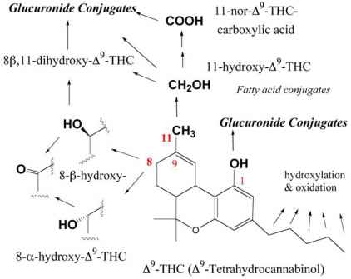

**المعالجة :**

يعالج التسمم الحاد بتحريض الاقياء و غسيل المعدة و اعطاء الفحم الفعال و ملين عند تناوله عن طريق الفم و قد يستطب التنفس الاصطناعي احيانا و يعطى الديازيبام او الهالوبيريدول لعلاج التوتر او التهيج

في حال الغيبوبة يحقن في الوريد 0.4mg نالوكسون و تكرر عند الضرورة

يعالج المصاب نفسيا

في التسمم المزمن تعالج الاعراض الانسحابية و التي تظهر عند ترك الحشيش بشكل مفاجيء و هي خفيفة عادة

كما يعطى الديازيبام و يعالج نفسيا .

**التحليل السمي :**

يمكن اثبات تناول الحشيش من تحليل الدم و البول و مسحات من الشفاه و الأصابع

**يمكن كشف الحشيش في البول في حال الاستعمال لمرة واحدة حتى 4-7ايام و في الاستعمال الطويل 3-4اسابيع**

**و في الدم حتى 12يوم و في الشعر حتى 120يوم**

**3 – LSD ( Lysergic Acid Diethylamide ) :**

* هو اشهر عقاقير الهلوسة يحضر من الايرغوت و لقب بالقنبلة الذرية للادراك
* يستعمله المدمنون على شكل طوابع تلصق على سطح الجلد او على شكل مكعبات مثل السكر
* فعال حتى بالجرعات الصغيرة جدا
* مع انه لم يثبت بشكل قطعي ان هذا العقار يسبب الادمان الا ان سهولة الحصول عليه بشكل غير قانوني سمحت لمن عنده الاستعداد للادمان الوصول اليه و الادمان عليه
* يستخدمه بعض الفنانون و الرسامون لاعتقادهم بانهم يكونون اكثر ابداعا تحت تاثيره
* يتم انتاج الكثير من العقاقير المشابهة في تاثيرها لمركب LSD و تستعمل بجرعات صغيرة جدا ( ميكروغرامات قليلة فقط كافية لاحداث التاثيرات المرغوبة )
* يستقلب في الكبد على الاغلب بشكل مركب 2-oxo-3 –hydroxy –LSD و كما هو مبين في الشكل التالي :

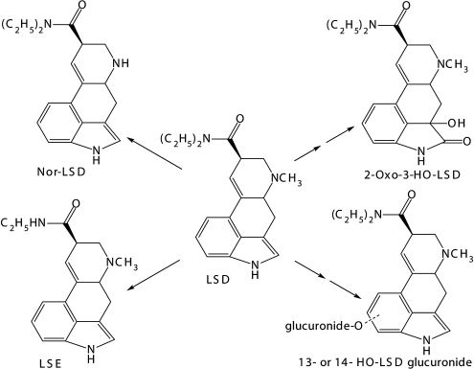

**اعراض التعاطي :**

تظهر خلال نصف ساعة من تناوله و تستمر لعدة ساعات و قد تصل حتى ثلاثة ايام و تكون الاعراض على شكل :

* زيادة قليلة في ضغط الدم و نبض القلب و تسرع القلب و تعرق و جفاف الفم
* ارتفاع طفيف في درجة حرارة الجسم
* اتساع حدقة العين
* الاحساس بعدم الاتزان بالراس و الاطراف و ترنح
* الشعور بالروحانية الذي قد يتنوع و ياخذ صورا كثيرة مثل الاحساس بعظمة و جمال الكون و تغير في العواطف و المشاعر و التي قد تتراوح بين الشعور الغامر بالسعادة و الحب الى الهلع و الخوف و نسيان للاحداث و اختلاجات , و اضطراب الرؤية و تغير المرئيات حوله وعدم الاستقرار
* يظل الشخص في يقظة و لكن مزاجه غير مستقر
* هلاوس بصرية في الغالب و بشكل اقل سمعية و حدوث تعديل عميق و استثنائي في فهم الالوان و الاشكال

( تظهر بشكل اعمق او فاقع و التفاصيل البصرية قد تظهر بشكل اوضح , و يشعر بان الوان المحيط الذي هو فيه تبدأ بالتوهج و تبدو و كانها تتحرك و ظهور رسوم و اشكال متحركة على الجدران ) , و احساس بتضخم الجسم كله او جزء منه كالراس مثلا و يشعر كما لو انه يحلق في الفضاء .

* تغير عام في طريقة التفكير و يتجلى ذلك في القدرة العالية على التخيل و التصور و ربط الافكار المتباعدة
* اضطراب الاحساس في تقدير الاتجاهات و المسافات و الزمن و الانفصال عن العالم المحيط به و فقد الادراك فيتصور لامتلاكه لقوة خارقة ( يتصور انه قادر على الطيران فيقفز من مكان عالي ) و قد تحدث مثل هذه التهيؤات بعد اخذ آخر جرعة بشهور كثيرة
* قد تحدث حالة من التثبيط الشديد قد تدفع للانتحار ( كان يقفذ من النافذة دون تقدير العواقب ) .

**العلاج :**

لا يوجد مضاد تسمم نوعي و لكن يتم التوجه للمعالجة السلوكية للتخلص من الادمان و يمكن الاستعانة بادوية تقلل من اعراض التسمم و تمنع المضاعفات مثل البنزوديازيبينات و مراقبة التنفس و الدوران عند المدمن .

**يمكن الكشف عن LSD في الدم حتى 3ساعات و في البول حتى 2-24ساعة و في الشعر حتى 3ايام**

**4 – فينسيكليدين Phencyclidine ( PCP ) :**

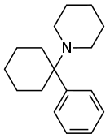

هو مركب صنعي طور كمخدر في عام 1950 و استخدم بعد ذلك كمهديء في الطب البيطري و تم ايقاف استعماله عند البشر بعد اكتشاف خواصه المهلوسة عام 1965 حتى ان استخدامه عند الحيوانات اصبح نادرا

و لكنه مازال يصنع سريا كمركب للتعاطي على شكل مضغوطات و ازداد استخدامه شيوعا و يستعمل في خلطة سرية مع ادوية اخرى تعرف باسم MDMA ) )

من بعض اسمائه الشائعة : الحشيش الخارق – غبار الملائكة – اوزون – قارب الحب – وقود الصاروخ

يستخدم اما عن طريق الاستنشاق او التدخين او الحقن او عن طريق الفم كما يمكن وضعه على التبغ و الماريوانا والبقدونس و الزنجبيل و من ثم تدخين هذه المواد

عندما يدخن يتحول قسم منه بالحرارة الى البيبيريدين و الفينيل سيكلوهيكزين

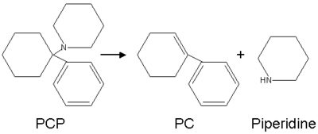

و يتم استقلابه في الجسم الى : [PCHP](https://en.wikipedia.org/wiki/PCHP), [PPC](https://en.wikipedia.org/wiki/4-Phenyl-4-(1-piperidinyl)cyclohexanol) and [PCAA](https://en.wikipedia.org/wiki/PCAA)

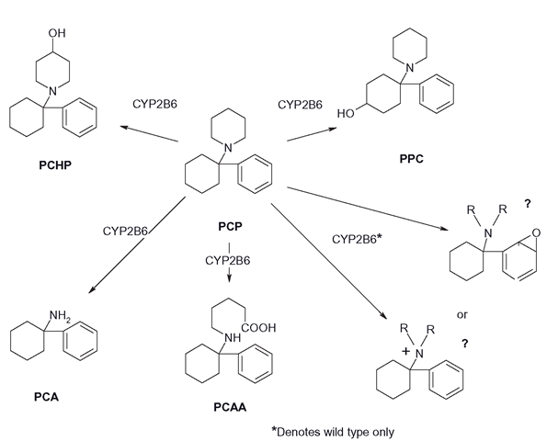

يسبب الاعراض التي تسببها المهلوسات السابقة و لكنه يسبب بالاضافة اليها الاعراض التالية :

* غثيان و اقياء و زيادة افراز اللعاب
* تصلب العضلات
* قلق و تصرفات عدائية و عنيفة و ميول انتحارية
* غيبوبة و تسبب الجرعات المفرطة منه الموت

**5 – جوزة الطيب Nut Meg :**

* يلجأ المدمنون لمسحوق جوزة الطيب عند عدم توفر الحشيش لانه يعطي نفس التأثير من الهلوسة
* كما انه يستعمل كمنشط جنسي و لاحداث الاجهاض الجنائي
* الجرعة السامة 10-20غ من بذور جوزة الطيب و يكفي تناول بذرتين لحدوث التسمم

**الاعراض :**

* هلوسة و هذيان و هياج و رعشة
* غثيان و قيء و الم في البطن و الصدر
* ضعف نبض و ضعف تنفس و برودة اطراف
* ثم يتسارع النبض و الضغط و يحدث جفاف الفم و تقبض حدقة و هذيان و عدم تركيز

**المعالجة :**

غسيل المعدة و تطبق المعالجة العرضية , تستعمل المهدئات بحذر

**6 – القات Kat :**

* يتم تعاطيه عن طريق مضغ اوراقه الطازجة في الفم و تخزن لمدة تتراوح ما بين عدة دقائق و عدة ساعات ثم ترمى بعد ذلك
* المواد الفعالة هي الكاتين و الكاتينون و هي قلويدات تشبه في تاثيرها الامفيتامين اي تحدث تاثيرا منشطا و يبدأ النشاط في الجهاز العصبي المركزي فيشعر الشخص بالانتعاش و اليقظة و التحرر من الضغوط النفسية

يعقب ذلك استرخاء و عدم تركيز و مع زيادة الجرعة يحدث الارق و القلق و الهلوسة

كذلك يسبب القات فقد الشهية و عسر الهضم و التهاب المعدة و الامساك و بالتالي سوء التغذية و الهزال

لا يسبب القات تعود جسمي و انما نفسي فتكون اعراض الانسحاب بسيطة و تشمل الاكتئاب و الارق و العصبية و الاحلام المزعجة .

**التسمم بمنبهات الجملة العصبية المركزية**

تملك مركبات هذه المجموعة تأثيرات منبهة و منشطة للجملة العصبية المركزية و تسبب زيادة النشاط العقلي و الجسمي

من أهم هذه المركبات :

**1 – الأمفيتامينات Amphetamines**

* هي امينات مقلدة للودي منبهة للدماغ و لاسيما المنطقة القشرية منه و تاثيرها على المراكز النفسية اكبر منه على المراكز العصبية
* يلجأ اليها لتأثيرها المنشط ( الطلاب في فترة الامتحانات – عمال المناوبات الليلية – سائقي السيارات – الراغبين في تخفيف الوزن ...)
* تؤخذ عادة عن طريق الفم او بالوريد احيانا ( حبوب , بخاخ انفي , تدخين , حقن وريدي )
* عند الادمان عليها تؤخذ ايضا على شكل مسحوق نشوقا او دخانا
* يتم انتاج كميات كبيرة من هذه المجموعة بطرق بسيطة من قبل افراد عاديين

**الأمفيتامين ومشتقاته :**

* منشطة ل CNS
* مثبطة للشهية
* تمنح الطاقة الجسمية والعقلية
* القدرة على التحمل
* تنشيط الذهن , النشوة
* التنبه والتركيز
* الثقة بالنفس
* تأثير على الذاكرةعند الاستعمال المديد
* رفع ضغط الدم
* رفع حرارة الجسم

ا**لأمفيتامين Amphetamine**

• بداية التأثير 30 -60 دقيقة

• الذروة خلال ساعتين

• الإطراح خلال 3 أيام الذروة خلال 24 ساعة

في البيئة الحامضة : 74 % بشكل غير متغير

في البيئة القلوية : 1% بشكل غير متغير , إعادة الامتصاص

• العمر النصفي : 7-34 ساعة ( الوسطي 10 ساعات )

**السمية و الاستقلاب :**

* تمتص الامفيتامينات بسرعة و تظهر التاثيرات خلال 1-3ساعات و يبقى التاثير لفترة تصل حتى 22 ساعة
* تختلف الجرعة السامة من شخص الى آخر حسب الادمان
* تستقلب في الكبد ببطء كما يلي :

يتأكسد 50% من الامفيتامين المتناول في الكبد بواسطة انزيمات السيتوكروم اوكسيداز بعملية اكسدة على الحلقة العطرية ثم عملية اكسدة على الجذر الاميني ثم عملية نزع جذر الامين و تكوين البولة و الفينيل اسيتون الذي يطرح في البول على شكل كبريتات

بينما يطرح القسم الباقي 50% تقريبا كما هو عن طريق البول و اثر زهيد عن طريق اللعاب

اذا اخذ الامفيتامين بجرعة كبيرة ( 20ملغ مثلا ) عن طريق الفم فان 90% منه يطرح خلال 24ساعة و 5%

خلال 48ساعة

**نزع الأمين نزع تأكسدي Deamination**

فينيل أستون , حمض البنزوئيك , حمض الهيبوريك ( مستقلبات غير فعالة )

**الأكسدة Oxidation**

نورافيدرين , بارا هيدروكسي نور افيدرين ( مستقلبات فعالة )

**إضافة الهيدروكسيل Hydroxylation**

بارا هيدروكسي أمفيتامين ( مستقلب فعال )

تطرح كل المستقلبات في البول بنسب متفاوتة

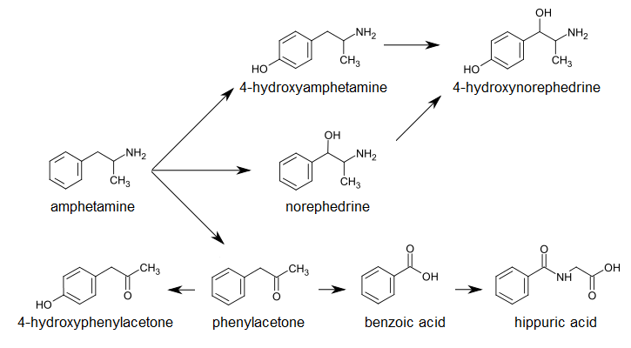

**الأعراض السمية :**

* الامفيتامينات تنشط الجسم في البداية و تعطي شعورا بالنشوة و القوة و النشاط و قلة التعب
* الشعور بالعظمة و تسبب قلة النوم و الارق و القلق و فقدان الشهية للطعام
* التململ و فرط النشاط و الاستثارة و الهذيان و الهلوسة المذعورة و قد تدفع ببعضهم الى الانتحار
* يحدث جفاف الفم و تقرح مخاطية الفم و الشفتين
* توسع حدقة العين
* ارتفاع الحرارة و الصداع و التوهج و احمرار الوجه و التعرق
* ارتفاع الضغط الدموي و عدم انتظام ضربات القلب
* المغص البطني الشديد و الغثيان و الاقياء و الاسهال
* قصور بعمل جهاز التنفس و الدوران مما يؤدي الى السبات و الموت
* يتبع التاثير المنشط الكسل و الكآبة و الشعور بالتعب و الاجهاد
* هناك تظاهرات اقل شيوعا مثل الفشل الكلوي الحاد التالي لانحلال العضلات المخططة
* و الاختلاجات و نزوف الجملة العصبية المركزية والسبات ,احتشاء عضلة القلب,تسلخ ابهر,وهط دوراني
* قد تسبب الجرعات الكبيرة اثارة الدماغ مع حدوث نشاط فيزيائي مستمر و غير هادف كما تؤدي لارتفاع الضغط و الحرارة و حدوث هلوسة و اختلاجات تتطور الى انهاك و سبات و وفاة نتيجة تثبيط مركز التنفس

**العلاج :**

* الاعطاء المبكر للفحم الفعال بدون تحريض الاقياء
* لا يستطب تحريض الاقياء لانه قد يثير النوب
* تغسل المعدة فقط في حال التسمم الحديث و الكبير الكمية
* يفتح وريد و تراقب الشوارد و الوظيفة الكلوية و انزيم CPK تخطيط القلب الكهربائي
* يعالج الهياج بالديازيبام
* تعالج الهلاوس بالهالوبيريدول و يعطى الدروبيريدول من اجل التركين في الوريد ( هو افضل من الديازيبينات في هذه الحالات الا انه قد يسبب انقلابا في الذرى و تطاولا في ( QT ) لذا يقتصر استعماله على حالات الهياج الشديد المعند على الديازيبام و يرافق استخدامه بمراقبة القلب المستمرة )
* يعالج ارتفاع الضغط الشديد بحاصرات بيتا او يمكن اعطاء النيفيديبين ( 10ملغ تحت اللسان )
* تعالج اللانظميات بالبروبرانولول او الليدوكائين
* يفضل استعمال الديازيبام و الكلوربرومازين في علاج الاختلاجات و يتبع بالفينيتوئين او الفينوباربيتال
* تعطى المحاليل و المدرات لزيادة ادرار البول مع زيادة حامضيته لتنشيط طرح ما تبقى من الامفيتامين

**الفترة التقريبية لكشف الامفيتامينات ( عدا الميتامفيتامين ) في الدم حتى 12ساعة و في البول حتى 1-2يوم و في الشعر حتى 90 يوم**

**بينما الميتامفيتامين في الدم حتى 24ساعة و في البول حتى 2-4ايام و في الشعر 90يوم**

**2 - الميثامفيتامين Methamphetamine**

**كريستال ميث ( الشبو )**

لا يعد مخدر جديد على الرغم من استخدامه واسع النطاق في السنوات الأخيرة

صنع الامفيتامين لاول مرة في المانيا عام 1887 , ثم طور الى الميتامفيتامين عام 1919 في اليابان و كان مخدر مثالي للحقن لكونه مسحوق قابل للذوبان .

استخدم خلال الحرب العالمية الثانية حيث اعطيت جرعات منه للطيارين اليابانيين الانتحاريين قبل ذهابهم الى مهمتهم الانتحارية , و بعد الحرب زاد عدد متعاطي الميت لكون المخازن العسكرية اليابانية اصبحت متاحة لعامة الشعب .

في عام 1950 كان يستخدم كدواء مساعد للحمية الغذائية و منشط للطلاب و سائقي الشاحنات و الرياضيين و كمضاد للاكتئاب , ثم ازداد استخدامه عام 1960 , و اصبح معروف بسهولة حقنه و استخدامه .

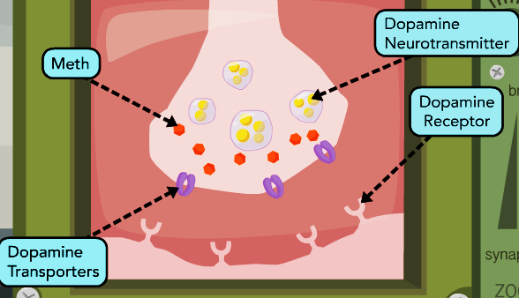

* تحوي العينات المصنعة بشكل غير شرعي الكثير من الشوائب الناتجة عن المواد الداخلة في التصنيع
* يتم تصنيعه بشكل غير شرعي بدءا“ من الفينيل أستون أو الإفيدرين أو البسودوافيدرين
* طرق التناول : حبوب, استنشاق عبر الأنف, تدخين , حقن وريدي

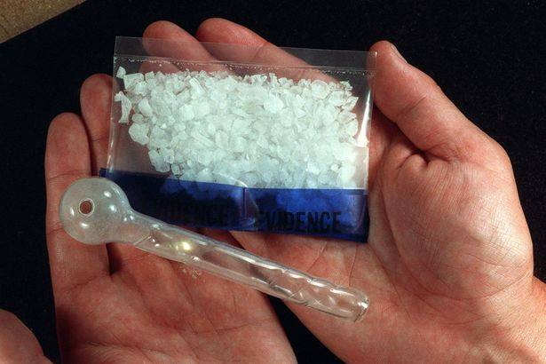

* **يتواجد بشكل :**

1 - أساس حر: سائل طيار عديم اللون غير ذواب في الماء

2 - ملح لحمض كلور الماء : بودرة بيضاء

3 - بلورات نقية : مسحوق بلوري كريستالي Crystal Meth

* **التأثير و الاستقلاب و الاطراح :**

• تأثير فوري بعد الحقن الوريدي

• 3-5 دقائق بعد التدخين

• نصف ساعة عند الاستعمال الفموي

• يستقلب إلى أمفيتامين وإلى بارا هيدروكسي ميثامفيتامين

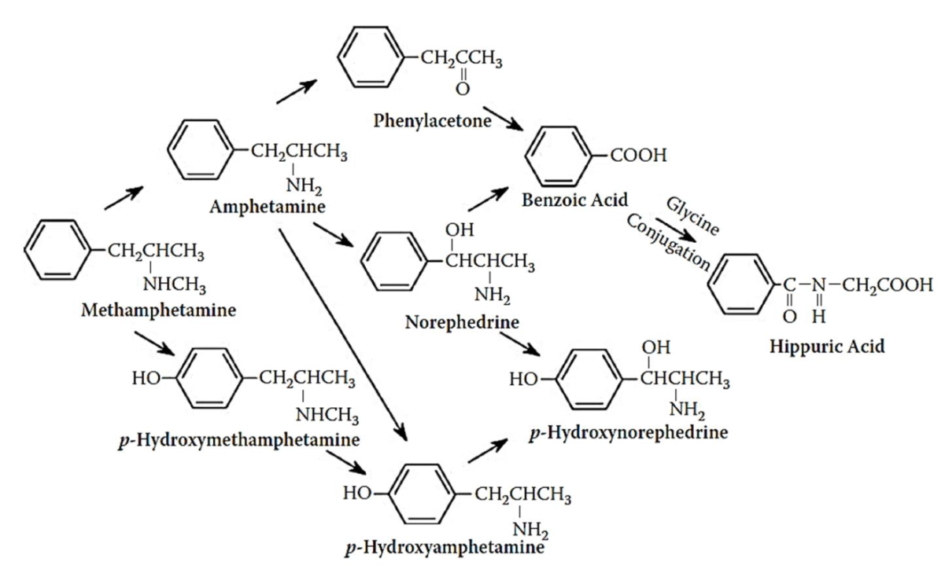

• يطرح في البيئة الحامضة : 76 % بشكل غير متغير

• يطرح في البيئة القلوية : 2 % بشكل غير متغير , إعادة الامتصاص

• العمر النصفي : 10-11ساعة

* **التأثيرات الجانبية و السمية :**
* جفاف الجلد , حكة شديدة
* تقلص الأوعية الدموية الشديد
* تشكل حب الشباب ance
* ظاهرة formication بسبب الهلوسات
* جفاف الفم
* تموت الأنسجة الفموية
* الضغط الشديد على الأسنان

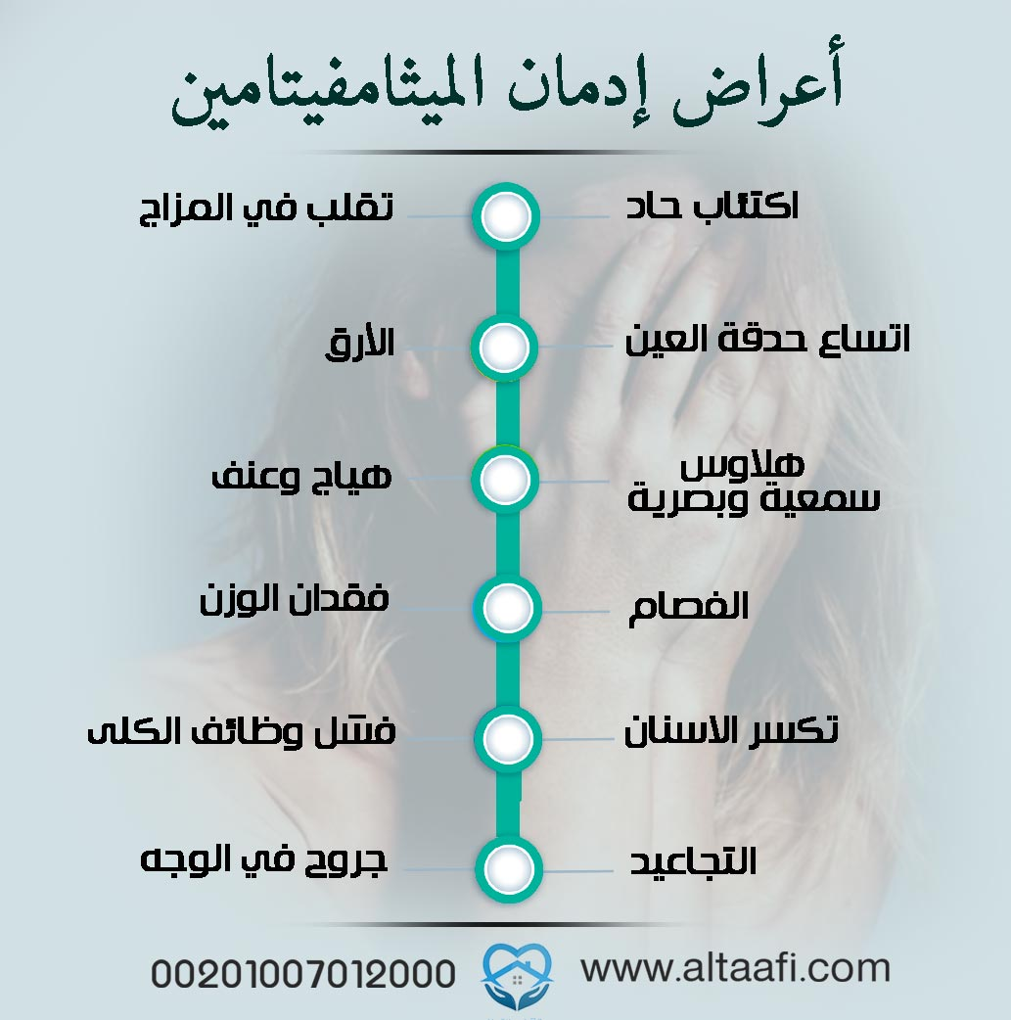

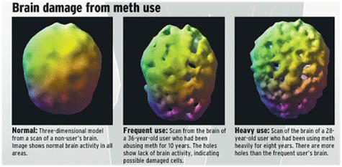

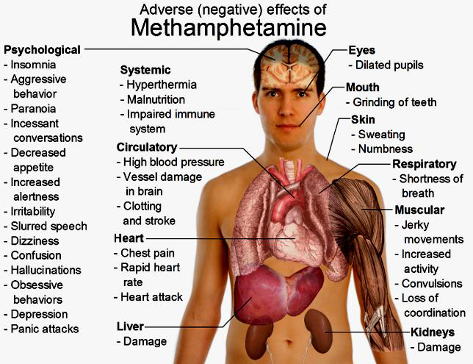

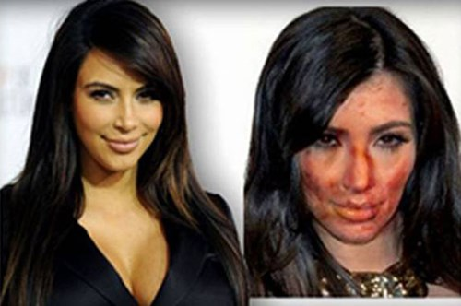

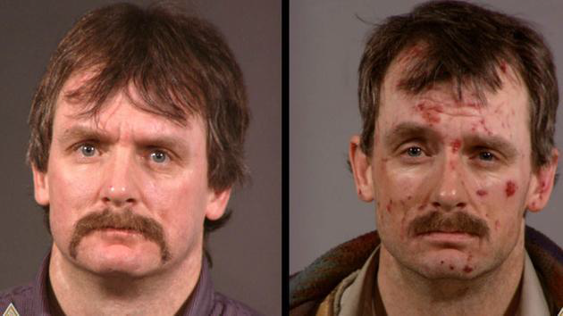

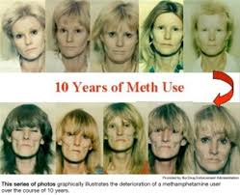

**3 – اكستاسي Ecstasy ( 3-4 Methylendioxymethamphetamine ) MDMA :**

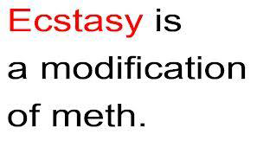 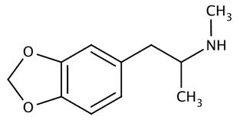

* هو عقار منبه يشتق من الامفيتامين و يسمى حبوب النشوة او حبوب السعادة يستخدمه غالبا الشباب في حفلات الرقص الصاخبة الطويلة مما يتسبب في احداث التجفاف و ارتفاع الحرارة
* يصطنع بشكل غير شرعي بدءا من السافرول أو النتروستيرين
* طرق التناول : فمويا , استنشاق , حقن وريدي , لا يمكن تدخينه
* التأثير
* يقوي الحواس خاصة اللمس
* يزيد الطاقة البدنية
* يحرض على الكلام
* يخفف الشعور بالألم
* يبدأ التأثير بعد ساعتين من التناول الفموي
* العمر النصفي 7 ساعات
* الإطراح خلال 3 أيام
* مادة تسبب الهلوسة
* وظيفة ميتيلين ديوكسي لها تأثير على السيروتونين
* يزيد القدرة الحسية
* يزيد الثرثرة
* الآثار الجانبية بجرعات قليلة : تلف الخلايا العصبية , تعطل القدرة على المحاكمة العقلية ,

ضعف في الذاكرة , اكتئاب حاد

**التاثير و السمية و الاعراض :**

تاثيراته معقدة على الدماغ و الجسم البشري و يمكنه التاثير مباشرة على عدد من المستقبلات و زيادة تحرير النورادرينالين و الدوبامين و السيروتونين كما يعزز من افراز العديد من الهرمونات مثل الهرمون الموجه لقشر الكظر ACTH و الهرمون المضاد لادرار البول ( فازوبريسين ) مما يسبب نقص صوديوم الدم او التسمم المائي

و كذلك ديهيدروايبي اندروستيرون DHEA و الاوكسيتوسين و البرولاكتين

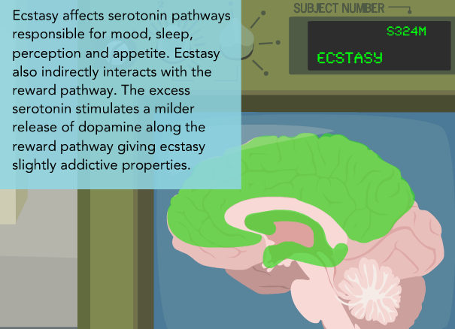

المتعة و الفرحة التي يسببها هي على نحو مختلف عن تلك المنشطات العادية و هي تعتبر غريبة بعض الشيء بسبب ميلها لاصدار احساس بمتعة الاتصال العاطفي مع الآخرين و ايضا تقلل من الشعور بالخوف و القلق .

**و من الاحساسات التي يسببها :**

* خفة حركة و نشاط
* نشوة جنسية
* شعور شديد بالرضى عن الذات
* حدة الطباع اكثر من اللازم
* سعادة شديدة والشعور بالحب لكل الجوار من البشر و حتى الجماد
* التوتر و الاضطرابات

**اما التاثيرات قصيرة المدى و التي تدوم اقل من 4 ساعات فهي :**

* النشوة العقلية و الجسدية والشعور بالرفاهية و القناعة
* تراجع الاحساس و السلوك السلبي ( خوف – قلق – اجهاد ..)
* زيادة الرغبة في التواصل مع الآخرين
* تراجع حدة الطبع و العدوان و الغيرة
* مشاعر هلوسة خفيفة بصرية و سمعية
* زيادة الاحاسيس اللمسية ( لمس – معانقة – جنس ..)

**يتبع التأثيرات السابقة بعد زوالها تاثيرات يمكن ان تستمر لعدة ايام منها :**

* تراجع الحالة المزاجية او حتى اكتئاب و خيبة امل
* زيادة الشعور بالقلق و التوتر و غير ذلك من المشاعر السلبية

**اما الاعراض السمية الشديدة فتشمل :**

* ارتفاع ضغط الدم و تسرع القلب
* زيادة درجة حرارة الجسم
* زيادة التعرق
* توسع حدقة العين و عدم وضوح الرؤية و رأرأة
* انقباض الفك ( الضزز Trismus ) و صرير الاسنان
* صعوبة النوم
* فقدان الشهية و القيء و الغثيان
* عدم القدرة على احتمال انتصاب القضيب عند الذكور
* نقص صوديوم الدم
* التخثر المنتشر ضمن الاوعية الدموية
* صلابة العضلات و انحلال العضلات المخططة و الرمع العضلي ( ارتعاش لاارادي للعضلة فترة قصيرة)
* الفشل الكلوي
* لانظميات بطينية و فوق بطينية
* يمكن ان يترقى الهيجان الى حالة سبات

**الاستقلاب :**

يستقلب في الكبد كما يلي : يتحول اولا الى المركب الفعال dihydroxy methylamphetamine

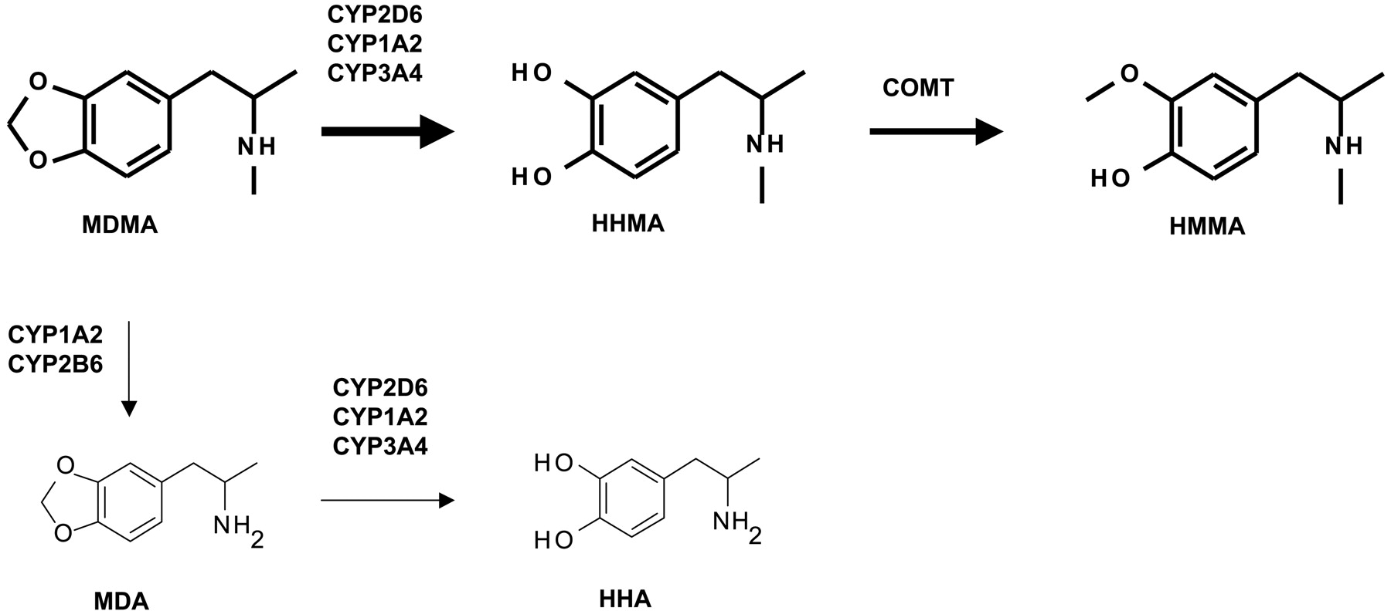

**التشخيص :**

يعتمد التشخيص على القصة المرضية و التظاهرات و لا يمكن الاعتماد على المسح السمي

يجب تحليل الشوارد و وظائف الكلية ( كرياتينين و بولة ) و وظائف الكبد و عوامل التخثر و CPK

**العلاج :**

* يجب عدم تحريض الاقياء لان السبات و النوب قد يحدثان بشكل مفاجيء
* قد يفيد غسيل المعدة اذا تم خلال ساعة من الابتلاع
* يفيد اعطاء الفحم الفعال
* يفتح وريد و يعالج الهياج بالبنزوديازيبينات مع حماية الطريق الهوائي و دعم التهوية
* قد تفيد حاصرات بيتا في علاج تسرع القلب و ارتفاع الضغط
* تعالج نوب التشنجات بالبنزوديازيبينات و تتبع بالفينيتوئين او الفينوباربيتال
* اللانظميات البطينية تعالج بالليدوكائين
* يعالج ارتفاع الحرارة
* يعالج انحلال العضلات المخططة بشكل داعم

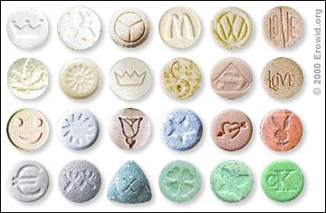

**الكشف عن مركبات الأمفيتامين :**

|  |  |  |  |  |
| --- | --- | --- | --- | --- |
| المركب الفعال | الجرعة الاعتيادية | نافذة التحري في الدم | نافذة التحري في البول | نافذة التحري في اللعاب |
| أمفيتامين | 5 – 50 ملغ | 46 ساعة | 1. 3 ايام | 20 -50 ساعة |
| الميثامفيتامين | 5 - 15 ملغ | 48 ساعة | 3 - 6 أيام | 24 ساعة تركيز عالي |
| MDMA | 50 - 100 ملغ | 24 ساعة | يومان | 24 ساعة تركيز عالي |

**4 – كبتاغون Captagon**

إن الكبتاغون(captagon) هو الاسم التجاري للفينثيلين (Fenethylline)

Fenethylline It was used to treat ADHD , narcolepsy depression

تم تصنيعه في المانيا عام 1961

سوق في اوروبا لمدة عشرين عام

used to treat ADHD , narcolepsy depression in Germany in Germany

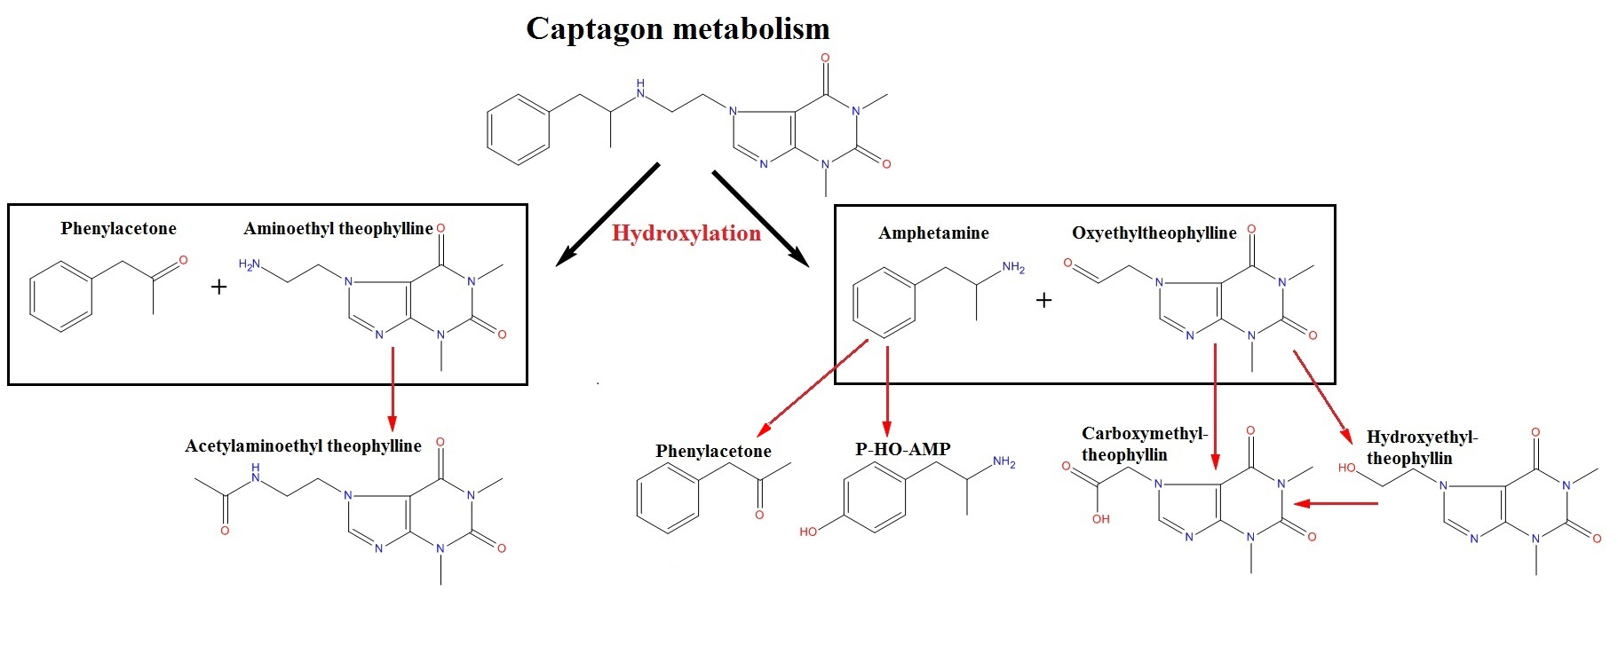

هو أحد مشتقات مادة [الامفيتامين](https://ar.wikipedia.org/wiki/%D8%A3%D9%85%D9%81%D9%8A%D8%AA%D8%A7%D9%85%D9%8A%D9%86)، وهذه مادة كيميائية منشطة، ترفع المزاج وتقلل الحاجة إلى النوم وكذلك تقلل الشهية للاكل كما ان الاستخدام المنتظم للكبتاغون بهدف الجنس (إطالة مدة الجماع)تؤدى بعد فترة وجيزة لمشاكل مزمنة بالجهاز التناسلى ومن ثم الضعف الجنسى

* ينقص الشهية
* منشط يزيد الانتباه و التركيز و القدرة الفيزيائية
* يزيد معدل ضربات القلب و يرفع الحرارة
* يزيد ضغط الدم بشكل معتدل بسبب وجود التيوفيللين الذي يوسع الاوعية مقابل الامفيتامين المقبض للاوعية

 اعتبرالكبتاغون ذو آثار جانبية أقل من المنشطات الأخرى، وقد أصبح غير قانوني في معظم البلدان منذ عام 1986 بعد أن ادرجته [منظمة الصحة العالمية](https://ar.wikipedia.org/wiki/%D9%85%D9%86%D8%B8%D9%85%D8%A9_%D8%A7%D9%84%D8%B5%D8%AD%D8%A9_%D8%A7%D9%84%D8%B9%D8%A7%D9%84%D9%85%D9%8A%D8%A9) كـأحد الممنوعات وأكثر المؤثرات على العقل، على الرغم من أن المعدل الفعلي لتعاطي كبتاغون كان منخفضة جدا.

**و لكن من الآثار الجانبية** :

( نزف أنفي , تعرق زائد , خفقان , صداع , غثيان , أطراف زرقاء باردة و عدم القدرة على التركيز )

استخدام الكبتاغون [كماركة تجارية](https://ar.wikipedia.org/w/index.php?title=%D9%85%D8%A7%D8%B1%D9%83%D8%A9_%D8%AA%D8%AC%D8%A7%D8%B1%D9%8A%D8%A9&action=edit&redlink=1) هو الأكثر شيوعاً في البلدان العربية، وهي إصدارات مزيفة من المخدرات القانونية لا تزال متوفرة حتى الآن على الرغم من كونها غير قانونية لمدة 20 عاما. في الوقت الحاضر فهناك العديد من هذه الأقراص المزيفة المسماة "كبتاغون" تحتوي على أقراص مشتقات [الأمفيتامين](https://ar.wikipedia.org/wiki/%D8%A3%D9%85%D9%81%D9%8A%D8%AA%D8%A7%D9%85%D9%8A%D9%86) الأخرى التي هي أسهل في الإنتاج، ولكنها تعصر وتختم لتبدو وكأنها حبات كبتاغون,وليست أصليه بعض حبات كبتاغون التي تم تحليلها لا تحتوي على كبتاغون ومع ذلك لا يزال إنتاجها مشروع وبلا قيود .

**التاثيرات السمية و الاعراض :**

 - يعاني المدمن من الهلوسات السمعية والبصرية وتضطرب حواسة فيتخيل أشياء لا وجود لها,كما يؤدي الاستعمال إلى حدوث حالة من التوهم حيث يشعر المدمن أن حشرات تتحرك على جلده

وهناك من تظهر عليه أعراض تشبه حالات مرض الفصام أوجنون العظمة -

-كذلك الشعور بالاضطهاد والبكاء بدون سبب و الشك في الآخرين فمثلا بعض المتعاطين يشك في أصدقائه بأنهم مخبرون متعاونون مع مكافحة المخدرات وهناك من يشك في زوجته بأن لها علاقات مع غيره مما يسبب مشاكل عائلية واجتماعية للمتعاطي

-ومع الإفراط في الاستخدام يحدث نقص في كريات الدم البيضاء مما يضعف المقاومة للأمراض, كذلك تحدث انيميا

-كما يؤدي إدمان الأمفيتامينات إلى حدوث أمراض سوء التغذية، كما يسبب حقنها في الوريد بجرعات كبيرة حدوث إصابات في الشرايين مثل الالتهاب والنخر وفشل كلوي وتدمير الأوعية الدموية بالكلية وانسداد الأوعية الدموية

للمخ ونزيف في المخ قد يؤدي إلى الوفاة. ويؤدي استنشاق الأمفيتامين إلى إثارة الأغشية المخاطية للأنف

-كما يؤدي استخدام الحقن الملوثة إلى نقل عدة أمراض خطيرة مثل الإيدز والتهاب الكبد الفيروسي

ومن أضرارها كذلك أنها تؤدي إلى الوقوع في التدخين (أو الإكثار من التدخين إذا كان يدخن قبل الوقوع في تعاطي الكبتاغون) لأنها تزيد من مفعول الكبتاغون . كذلك تؤدي إلى الوقوع في الحشيش لأن الحشيش يضاد مفعول الكبتاغون فيستخدمها بعض المتعاطين إذا أراد النوم ,كما تؤدي إلى الوقوع في المسكرات لأنه يشاع بين المتعاطين أن الكحول تزيل أثر الكبتاغون من الجسم فلا يتم التعرف على المتعاطي من خلال التحليل و يعاني المدمن من الاعراض التالية :

فقدان الشهية و الارق و الكوابيس و سرعة دقات القلب

**الاعراض الانسحابية للكبتاغون :**

زيادة الشهية للاكل – الخمول الشديد – اذا توقف الشخص عن التعاطي فجأة فانه سوف يعاني من قلة النوم لعدة ايام – الاكتئاب الشديد

من يتوقف عن التعاطي لا يحتاج للدخول الى مشفى في معظم الحالات و لكن يحتاج مراقبة طبية و علاج الاكتئاب

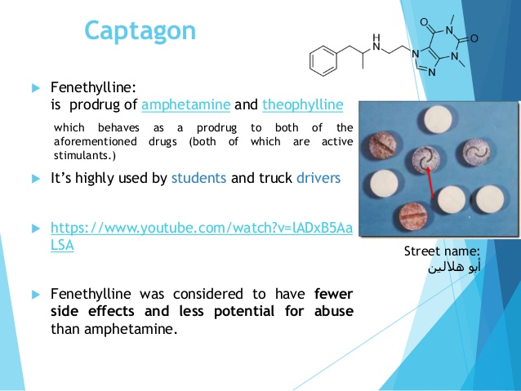

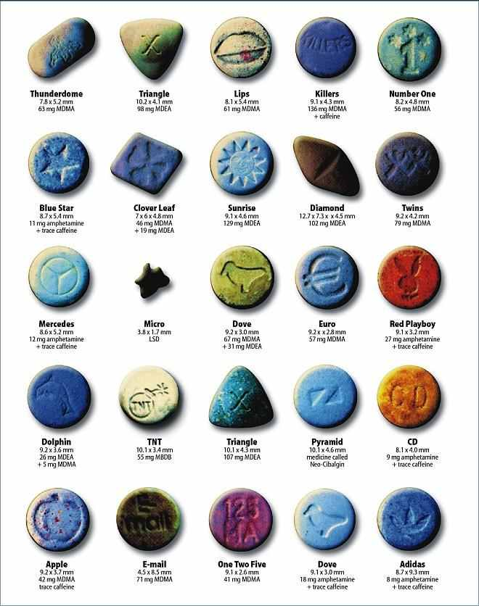

**5 - المفيدرون Mephedrone (4-methylmethcathinone )**

|  |  |
| --- | --- |
|  | Neurotoxicity Induced by Mephedrone: An up-to-date Review | Bentham Science |

**طرق التناول** :

فمويا بودرة ذات رائحة وطعم غير مرغوب , استنشاق , حقنا وريدي وعضلي , تحاميل

الجرعة : 15 -250 ملغ

**التأثير** :

النشوة , تحسين المزاج , تنشيط عام , تحسين الوظيفة العقلية , الانخراط الاجتماعي , شبيهة بالكوكائين

* بدء التأثير بعد دقائق من الاستنشاق أو الحقن

• بدء التأثير بعد 15 -45 دقيقة من الامتصاص الفموي

• يؤثر الطعام على الامتصاص

• يستمر التأثير 2-3 ساعات فمويا و 30 دقيقة بعد الحقن

**الاستقلاب :**

نزع الميتيل , إرجاع الوظيفة الكيتونية , أكسدة الوظيفة التيلولية

**السمية** :

* ارتفاع حرارة الجسم وخفقان القلب
* هلوسات واختلاجات
* خطر الإدمان قليل

**الاصطناع :** بدءاً من 4 ميتيل بروبيوفينون أو من 4 ميتل افيدرين

**حوادث التسمم والوفاة الناجمة عن مركبات الأمفیتامین :**

* رفع الضغط ودرجة حرارة الجسم
* سمية كبدية وقلبية
* الفاصل ضئيل بين الجرعة العلاجية والجرعة السمية Low Therapeutic index لكن تحمل الجرعة بدرجة عالية قد تحدث بعد تكرار الاستعمال
* زيادة الجرعة من الميثامفيتامين قد تسبب عمى مؤقت بسبب قطع الجريان الدموي عن العصب البصري وحدوث قرحات في الشبكية.
* زيادة الجرعة أيضا“ تتسبب بحدوث اختلاجات, نوبات قلبية, فشل كلوي , سكتة دماغية
* الأمفيتامين والميثامفيتامين تسببان الإدمان .

MDMA - ليس له خطورة إدمانية بسبب خواصه المهلوسة والآثار الجانبية الكثيرة التي تنتج عن تكرار الجرعات

**6 – الكافيئين و التيوفيللين :**

* لهما تقريبا نفس التاثير على الجهاز العصبي المركزي و الجهاز الدوراني
* يحوي فنجان القهوة تقريبا 85ملغ كافيئين و الشاي 30ملغ و تحوي الزجاجة الواحدة من المشروبات الغازية مثل الكولا و البيبسي 40-60ملغ
* يوجد التيوفيللين في الشاي كما يوجد في اشكال كيميائية متعددة اشهرها الامينوفيللين و هو عبارة عن Ethylenediamine theophyline ( يستقلب في الجسم الى تيوفيلين و ايتيلين دي امين )
* يسبب التسمم بالتيوفيلين و الكافيئين الاعراض التالية :
* غثيان و اقياء
* صداع و رعشة ثم تشنجات قد تصل الى حالة التخشب Status epilepticus
* ثم سبات مع تسرع و اضطراب نظم القلب

حالة التَسَمُّم الناجمة عن تناول كميات كبيرة من الكافيين هي حالة تتسم بقلة النوم والأرق والتهيج

وتسارع دقات القلب وزيادة سرعة التنفس وارتفاع في ضغط الدم، وعدم التركيز، والاسهال الحاد.

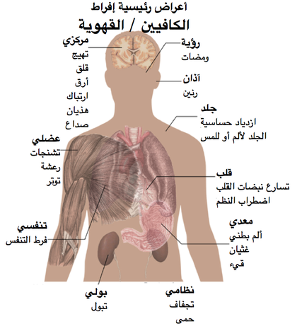

* يستقلب الكافيئين في الكبد كما في الشكل التالي :

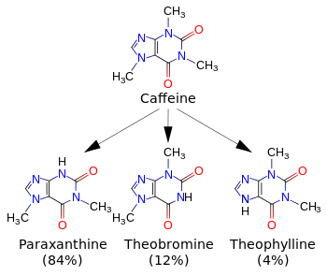

* متوسط الجرعة القاتلة LD50 عن طريق الفم من الكافيئين هو تقريبا 192ملغ /كغ عند الفئران اما عند البشر فان LD50تعتمد على الوزن و الحساسية الفردية و تشير التقديرات الى انها حوالي 150-200ملغ/كغ من وزن الجسم اي ما يعادل 80-100 فنجان قهوة لشخص بالغ في اطار زمني محدود ( يعتمد على عمر النصف )
* يتم الكشف عن الكافيئين في الدم او البلازما او المصل لتاكيد تشخيص التسمم او تسهيل تحقيق الطب الشرعي و مستويات الكافيئين في البلازما في شرب القهوة عادة تكون 2-10ملغ/ل او في حديثي الولادة الذين يتلقون العلاج لانقطاع التنفس 12-36ملغ/ل و 40-400ملغ/ل عند ضحايا الجرعة الزائدة

و كثيرا ما يعاير تركيز الكافيئين في البول عند الرياضيين و اذا كانت اكثر من 15ملغ/ل يدل على تعاطي منشطات تحوي على الكافيئين .

* **علاج التسمم يتم كما يلي :**
* يجب تجنب اعطاء شراب الايبيكا اذا مضى على التسمم اكثر من ساعة
* يفيد غسيل المعدة و يمكن اعطاء الفحم الفعال على فترات متعددة ( 25ملغ خلال 24ساعة ) مع المسهلات عند ابتلاع كمية كبيرة من التيوفيللين و قد يتم تسريب الفحم في الدم او يجرى ديال دموي باسرع ما يمكن
* يعطى الديازيبام في حالات التشنج
* تعطى حاصرات بيتا في حالات تسرع القلب من منشأ فوق بطيني اما عندما يكون منشأ التسرع بطيني يعطى الليدوكائين 1ملغ/كغ بالوريد
* قد يستطب التنفس الاصطناعي
* في الحالات الحرجة قد يحتاج المصاب الى تنقية دم Hemoperfusion

الجرائم التي ييسر تناول المخدِّرات ارتكابها

الجريمة التي ييسر تناول المخدِّرات ارتكابها هي مصطلح عام يشمل :

الاغتصاب أو غيره من الاعتداءات الجنسية ، والسطو، وابتزاز المال، وكذلك تعمُّد إ ساءة معاملة المسنِّين أو الأطفال تحت تأثير المؤثِّرات العقلية. والجرائم التي تيسرها المخِّدرات هي أعمال جنائية تُرتكب من خلال إعطاء شخص مادة بقصد اعاقة قدرته على التصرف أو الإدراك أو اتخاذ القرار. كما أنَّ نطاقها يتَّسع ليشمل استغلال شخص معاق من جراء تناوله طوعاً مادة معوِّقة لارتكاب فعل لا يريده. والاستخدام السري للمخدِّرات لتيسير الجريمة عمره قرون، ولكن لم يسلّط الضوء عليه إلاَّ مؤخَّرا من خلال الزيادة الكبيرة في حجم البلاغات المقدمة عن الجرائم التي تيسرها المخدِّرات على النطاق العالمي .

والمؤثِّرات العقلية المستخدمة في الجرائم التي تيسرها المخدِّرات :

* قد تُغير درجة وعي المجني عليه وقدرته على الإدراك وحسن التقدير والتذكُّر.
* ويمكن لتلك المواد أن تجعله ضعيفاً وعاجزاً عن صدِّ من يهاجمه.
* وعلاوة على ذلك، يمكن أن تُستخدم تلك المواد لتخديره حتى يتيسر للجاني نقله من مكانه.
* ومرتكب الجرائم التي تيسرها المخدِّرات يمكن أن يكون إمَّا غريباً أو شخصاً معروفاً للضحية.
* ومعظم المواد المستخدمة في الجرائم التي تيسرها المخدِّرات هي مثبِّطات قوية للجهاز العصبي المركزي تتميز

بسرعة التأثير وتحاكي تأثيراتها الثمالة المفرطة نتيجة تناول الكحوليات أو التخدير العام. والتأثيرات

الفارماكولوجية الناتجة قد تشمل الاسترخاء والنشوة والتحرُّر من الكبت وفقدان الذاكرة و ضعف الإدراك

و صعوبة الحفاظ على التوازن و صعوبة الكلام والنعا س وفقدان الوظائف الحركية والتقيّؤ و سلس البول

وفقدان الوعي وربما الموت.

وقد يؤدي ذلك الى أن تفترض الشرطة أنَّ المجني عليه كان ثملاً وليس مخدَّراً مما يؤثّر على مجرى التحقيق

وفي كثير من الحالات، يكون الجاني على علم تام بتأثيرات المخدِّر المعطى.

والاعتداء الجنسي الذي تيسره المخدِّرات، وهو مجموعة فرعية من الجرائم التي تيسرها المخدِّرات، يقع عندما يتم إخضاع المجني عليه ذكراً كان أم أنثى إلى فعل جنسي بينما هو عاجزأو فاقد للوعي بسبب تأثير الإيثانول و/ أو مخدِّر و/ أو مادة أخرى مغيِّبة للعقل، ومن ثمّ غير قادر على مقاومة تلك الأفعال أو الموافقة عليها. وقد يدسّ الجاني للشخص الذي يستهدفه بجريمته المادة المخدِّرة سرا أو قد يستغل ضعفه بعد أن يتناول تلك المادة طواعية من المخدِّرات، مثل **الروهيبنول ( فلونترازيبام ) Rohypnol® وحمض غاما-هيدروكسي بوتيريك/غاما-هيدروكسي بوتيرات GHB والكيتامين** ، التي يمكن أن تُستخدم في الاعتداء الجنسي الذي تيسره المخدِّرات.

بيد أنَّ هناك الكثير من المواد الأخرى التي يمكن أن تُستخدم لتيسير تلك الجرائم، منها الكحوليات والأدوية التي تُصرف بلا وصفة طبية و أنواع أخرى من المؤثِّرات العقلية التي تُصرف بوصفة طبية والمواد غيرالمشروعة. وهناك الكثير من المواد التي يكون لها تأثيرات مثبطة إضافية لدى تناولها مع الكحوليات،

وقد يكون الحصول عليها أسهل بكثير من العقاقير التي تسلط وسائل الإعلام الضوء عليها؛ وعلى سبيل المثال، هنالك حالات معروفة استخدام فيها الجناة أدوية موصوفة لهم طبيا لشل قدرات ( تعجيز ) اشخاص آخرين.

وتشمل العوامل التي تعقِّد التحقيقات في الجرائم التي تيسرها المخدِّرات ما يلي :

• نقص الخبرة لدى المحققين والموظفين الطبيين والمختبرات والمدّعين العامّين في التعامل مع حالات الجرائم التي

تيسرها المخدِّرات

• عدم تعرف أجهزة إنفاذ القانون على الجريمة

• التأخر في الإبلاغ عن الحادث

• اتساع نطاق المواد التي يمكن ا ستخدامها

**المواد المكتشفة في حالات الاعتداء الجنسي الذي تيسره المخدِّرات وغيرها من الجرائم التي تيسرها المخدِّرات** :

تتسم المخدِّرات المستخدمة في الاعتداء الجنسي الذي تيسره المخدِّرات وغيره من الجرائم التي تيسرها المخدِّرات بواحدة أو أكثر من الخواص التالية :

* القدرة على التهدئة أو التسبب في الإصابة بالنساوة اللاحقة (عدم القدرة على تكوين ذكريات حديثة من الحوادث الجارية anterograde amnesia )
* الخلو من الرائحة والطعم
* الذوبان بسهولة في الكحوليات وغيرها من المشروبات
* سرعة التأثير خلال نحو 30 دقيقة من التناول
* قصر العمر النصفي للبلازما عموماً (عدة ساعات)
* انخفاض الجرعة المطلوبة للتأثير عموما ( الاستثناءات تشمل الإيثانول وحمض غاما-هيدروكسي بوتيريك/غاما- هيدروكسي بوتيرات وغاما-بوتيرولاكتون GBL والمركّبات ذات الصلة )
* يكاد يكون أيُّ عقار ذي خواص تسكينية خفيفة قابلا فيما يبدو لأن يستخدمه الجاني. ومدى توافرالعقار للجاني أحد المعايير العظيمة الأهمية في اختيار العقاقير المستخدمة لارتكاب الجرائم التي تيسرها المخدِّرات. فعلى سبيل المثال، بإمكان أيِّ شخص شراء العقاقير المباحة بدون وصفة طبية. وقد يتاح الحصول على عقاقيرأدوية الوصفات الطبية عن طريق وصفة مشروعة، أو عن طريق الخدمات الطبية، أو قد تُشترى عبر الإنترنت أو في الشارع.

**الإجراءات التحليلية** :

كما في جميع الأمور الأخرى المتعلقة بالطب الشرعي، لا بد من تفادي التحيز تجاه أيٍّ من الأطراف الشاكي أو الجاني المشتبه فيه أو غيرهما ولذلك، فإنَّ موثوقية النتائج التحليلية النوعية والكمية من الشروط الأساسية لتفسير نتائج الاختبار السمي على الوجه الصحيح. وتحقيقا لهذه الغاية، لا بد من التاكد على النحو السليم من صحة الأساليب المعتمدة في تحقيقات الاعتداءات الجنسية التي تيسرها المخدِّرات من حيث البارامترات التالية على الأقل :

* الانتقائية
* نموذج المعايرة الخطّية والدقة والإحكام
* معرفة حدود الكشف والقياس الكمّي الدنيا، واستقرار الحليلة
* من البارامترات الأخرى التي قد تتطلب التحقق من صحتها : الاسترجاع، تأثيرات المادة الحاضنة (matrix) وهي مهمة بصفة خاصة في أساليب الاستشراب السائل المقترن بتقنية الكشف بمطياف الكتلة، و ثبات نتائج الاختبارات.

وينبغي، إن تيسرالاقتصار على استخدام الإجراءات المتأكَّد من صحتها والقائمة على أساس تقنيات تحليلية حساسة وانتقائية مناسبة، وبخاصة الأساليب الاستشرابية والطيفية المشتركة مثل :

الاستشراب السائل المقترن بتقنية الكشف بمصفوفات الصمامات الثنائية LC-DAD

الاستشراب السائل المقترن بتقنية الكشف بمطياف الكتلة LC-MS

الاستشراب السائل المقترن بتقنية الكشف بمطياف الكتلة الترادفي GC-MS-MS

الاستشراب الغازي المقترن بتقنية الكشف بمطياف الكتلة GC-MS

الاستشراب الغازي المقترن بتقنية الكشف بمطياف الكتلة الترادفي GC-MS-MS

ويُوصى بشدة باستخدام أساليب الاستشراب السابقة و إذا لم يكن ذلك ممكن ً، فينبغي حفظ العيِّنات بصورة سليمة في مجمِّدة - 18 درجة مئوية و إحالتها إلى مختبر متخصص لتحليلها.

**جمع الأدلة** :

قد لا تتطلب الجرائم التي تيسرها المخدِّرات، في حالة عدم وقوع اعتداء جنسي، سوى أخذ عيِّنة بول ودم، ولكن حالات الاعتداء الجنسي قد تتطلب جمع المزيد من الأدلة. ومن الضروري أن توجد بالمنشآت الطبية المسؤولة عن البدء في جمع العيِّنات البيولوجية biological samples من الضحية المحتملة للجريمة الأدواتُ المناسبة لجمع الأدلة، بما في ذلك أنابيب البول والدم المناسبة لأخذ نماذج الفحص من أجل التحليل السمي.

وينبغي أن تشمل مجموعة أدوات أدلة الاعتداء الجنسي ما يلي :

• تعليمات وتوجيهات بشأن جمع الأدلة

• معلومات تعريفية خاصة بكل مجموعة على حدة وبكل بند من بنودها

• أكياس ذاتية الإغلاق لكل حرز

• ختم الأدلة

• أكياس ورقية للملابس والأشياء

• ورق لفرش الأرض يقف عليه الشاكي وهو يخلع ملابسه لجمع الأدلة

• أنابيب دم سعة 5 ملّيمترات مع حوافظ من فلوريد الصوديوم/ أوكسالات البوتاسيوم

التركيز الموصى به لفلوريد الصوديوم 2.5 غرام/لتر، ولأوكسالات البوتاسيوم 2 غرام/لترمن أجل التحليل السمي (يجب أن تملأ أنابيب الدم بالكامل )

• مسحات شدقية أو أنابيب دم سعة 5 ملّيلترات مع EDTA من أجل التحليل الوراثي

• وعاءا بول بلاستيكيان معقّمان سعة 30 ملّيلتراً بدون مادة حافظة

• مسحات معقَّمة خالية من الحمض النووي من أجل فجوات وأسطح الجسم على سبيل المثال لأخذ عيِّنات من آثار السائل المنوي والدم واللعاب

• محلول ملحي فيزيولوجي من أجل الشطف المهبلي أو الشرجي و/ أو مسحات معقَّمة رطبة لدى الحاجة

• عيدان خشبية لجمع الأدلة من أسفل الأظافر

• قفازات و شبكة شعر وقناع لجامع العيِّنات

• استمارة سلسلة حراسة الأدلة مع تقرير طبي واستبيان موحد لأخصائي الرعاية الصحية

( الاسم الكام للشاكي، وتاريخ أخذ العيِّنة باليوم والساعة ، وتاريخ الاعتداء المزعوم باليوم والساعة، و أسماء المخدِّرات والأدوية المستخدَمة قبل أسبوع على الاعتداء، وتاريخ آخرعلاقات جنسية بالتراضي باليوم والساعة، ووقت التبوّل السابق، إلخ )

**العيِّنات البيولوجية وأخذها** :

**البول** :

عندما يبلغ أيُّ شخص بأنه قد تعر ض لاعتداء، فلا بد من الحصول على عيِّنة من بوله خلال ال ساعات المائة والعشرين الأولى ( 5 أيام ) بعد الاعتداء المزعوم. ومع أنَّ الكثير من العقاقيرقد تزول في الواقع من البول خلال أقل من 120 ساعة ، فإنَّ عدداً محدوداً منها قد يبقى بتركيز منخفض .

و لابد من جمع كمية من البول لا تقل عن 50 ملّيلتراً في وعاءين معقَّمين على الأقل لا حاجة لحافظ وتخزينها عند درجة حرارة 2- 8 درجة مئوية . و إذا لم يمكن تحليل العيِّنات خلال 24 ساعة ، يُنصح بتخزين العيِّنات في مجمِّدة فريزر - 18 درجة مئوية .

ولا بد من تخزين العيِّنات غير المستخدمة في مجمِّدة تحسباً لطلب المزيد من التحاليل وذلك لمدة 12 شهراً على الأقل .

**الدم الكامل Whole blood**

يجب الحصول على عيِّنات من الدم إلى جانب البول، ويُفضل أن يتم ذلك خلال 48 ساعة من الحادثة المزعومة. ولا بد من أخذ عيِّنات الدم بواسطة محاقن تُستخدم لمرة واحدة ؛ ولا بد من تفادي استخدام الإيثانول أو غيره من المذيبات ذات الجزيئات المتطايرة في تطهير الجلد. ولا بد من جمع عيِّنتين على الأقل، كل منهما 5 ملّيلترات في أنابيب دم تحتوي على مركّبات مثل فلوريد الصوديوم و أوكسالات البوتاسيوم التركيز الموصى به هو 2.5 غرام/لتر بالنسبة إلى فلوريد الصوديوم و 2 غرام/لتر بالنسبة إلى أوكسالات البوتاسيوم( لمنع التدهور والتجلط ) حيث تُستخدم إحدى العيِّنات من أجل التحاليل بينما تحفظ الأخرى في حال الحاجة إلى تحليل آخر بناءً على طلب الدفاع. ولا بد من تبريد عيِّنات الدم عند

درجة حرارة 2- 8 درجات مئوية بأسرع ما يمكن. و إذا لم يمكن إجراء التحليل خلال 24 ساعة، فيوصى بحفظ العيِّنة بالتخزين في مجمِّدة بعد فصل البلازما. وعلاوةً على ذلك، يوصى بأن تحفظ مخلفات العيِّنة في مجمِّدة - 18 درجة مئوية في حال طلب المزيد من التحاليل في مرحلة لاحقة. وفي الحالات التي يلزم فيها فصل بلازما الدم من خلايا الدم بالطرد المركزي قبل إجراء التحليل، ينبغي أن يتم الفصل قبل تجميد الدم الكامل .

وتجدر الإشارة إلى أنَّ الأطرالزمنية المقدَّمة لكشف المخدِّرات في البول والدم إنما هي مبادئ توجيهية عامة و أنَّ الكثير من المخدِّرات سيتعذَّر كشفها في العيِّنات التقليدية، مثل البول، بعد انقضاء أربعة أو خمسة أيام على تناولها.

**شعر الرأس** :

في حالات الإبلاغ المتأخر عن اعتداء مزعوم أو إذا ما لزم تقييم التعرض المزمن لأحد المخدِّرات، ينبغي فحص شعر الرأس بعد أربعة أسابيع على الأقل من الاعتداء المزعوم. وينبغي أخذ عيِّنتين على الأقل من الشعر ( بسمك القلم الرصاص من أقرب نقطة ممكنة من فروة الرأس )

ومن الأهمية بمكان أن تؤخذ عيِّنة الشعر بطريقة منضبطة على يد موظف مدرَّب تدريباً جيداً.

وفي حالات الرأس المحلوقة، يجوز أيضاً جمع شعر العانة أو الإبط أو الجذع أو الساق من أجل التحليل، ولكن تفسير النتائج الكمّية في هذه الحالات شديد الصعوبة.

وعندما يتعذر إجراء تحليل قِطَعي segmental analysis إذا لم يكن متاحاً سوى شعر الإبط أو الجذع

أو الساق يجوز أن يقتصر التحليل في نهاية المطاف على التحليل النوعي، لأنَّ معدل النمو غير محدَّد

جيدا، كما يحدث في شعر الرأس. ونتيجة لذلك، فإنَّ النتيجة الإيجابية في هذا النوع من عيِّنات الشعر تشير إلى أنَّ المجني عليه المزعوم استهلك المركّب في وقت ما، لكن ليس بالضرورة وقت الاعتداء.

وينبغي حفظ عيِّنات الشعر عند درجة حرارة الغرفة، في بيئة جافة ومحمية من الضوء.

**عيِّنات بيولوجية أخرى** :

في بعض الحالات، قد يكون من المفيد الحصول على عيِّنة من القيء من المكان الذي وقع فيه الاعتداء المزعوم أو من ملابس الشاكي. و إذا لم يمتص العقار بالكامل قبل التقيؤ، فقد يُكتشف بكميات كبيرة نسبياً في بقعة قيء. و إذا أخذت عيِّنة من القيء أو بقعته، فيُفضل أن تحفظ مجمَّدة .

**عيِّنات أخرى** :

إذا فُتِّش مكان الاعتداء المزعوم، فلا بد من جمع الكؤوس و أكواب الشرب والزجاجات والأوعية والسوائل التي قد تحتوي على مخلفات المخدِّرات، و إرسالها للتحليل. ومن بين الأدلة الأخرى التي قد تتضح فائدتها في التحقيق:

الأطباق والمأكولات والمنتجات الصيدلانية ووصفات الأدوية.

كما قد تتضح فائدة الأدلة التصويرية/المرئية ( الكاميرات، كاميرات الفيديو ) والإلكترونية من الحواسيب بالنسبة إلى

القضية حيث توجد عدة حالات سجَّل فيها الجاني/الجناة الاعتداء. وفيما يتعلق بالأدلة المنطوية على آثار الواقعة، ينبغي جمع الملابس والملاءات ومفروشات الأسرّة والأدوات الجنسية والواقي الذكري، إلخ،

مع اتخاذ التدابير المعتادة من أجل تحليل الحمض النووي.

وعادة ما يكون أفراد الشرطة وفاحصو مسرح الجريمة مدرَّبين على جمع تلك الأدلة. و لابد من الحرص على تغليف كل بند من مخلفات مسرح الجريمة على نحو منفصل حتى لا تلوث العيِّنات البيولوجية بعضها البعض، وخصوصاً إذا تضمَّن الاعتداء المزعوم استخدام مركّبات متطايرة.

إنَّ كشف مواد الاعتداء الجنسي الذي تيسره المخدِّرات وغيرها من المواد ذات الصلة بالجرائم التي تيسرها المخدِّرات قد يكون مهمة شاقة وتتطلب تقنيات تحليلية على قدر كبير من الحساسية والانتقائية في مختبر مجهَّز بالمعدات والكوادر المناسبة.

والمسائل العملية التي ينبغي مراعاتها لدى وضع اجراءات الفرز التحليلي لنماذج الفحص البيولوجية الدم والبول والشعر( فيما يخص طائفة واسعة من المواد ذات الصلة بهذه الحالات تشمل :

حجم العيِّنة ، و سرعة التحليل ، وحساسية الأساليب ونوعيتها

وقد تعتمد محصلة أو نتائج تحليل المواد الموجودة في البول على الطريقة التحليلية المتَّبعة. فعلى سبيل المثال، هناك الكثير من طرائق الرزن المناعي المقايسات المناعية immunoassays التي لن تكشف جميع البنزوديازيبينات المعروفة. وعلاوة على ذلك، قد لا يُكتشف التعرض إلى بعض البنزوديازيبينات بعد يومين أو 3 أيام بسبب حدود الكشف detection limits العالية النمطية لطرائق الرزن المناعي.

وفي المقابل، قد يتيح استخدام بعض أساليب الكروماتوغرافيا السائلة ( المقترن بتقنية الكشف بمطياف الكتلة الترادفي LC-MS-MS كشف البنزوديازيبينات لمدة أربعة أيام أو أكثر بعد أخذ جرعة يُحتمل أن تسبب العجز

وقد تؤدي النتائج السلبية الكاذبة بسبب استخدام أساليب تتسم بحساسية غير كافية إلى العزوف عن مواصلة التحقيقات في المزاعم ، وقد تثبط عزم الضحية على متابعة الأمر. وعليه، ينبغي تفادي استخدام طرائق الرزن المناعي والتقنيات الإنزيمية enzymatic techniques ذات حدود الكشف العالية. وفي حالة وجود عيِّنة كبيرة بما يكفي لإجراء المزيد من التحاليل، يمكن استخدام هذه الأساليب من أجل الفرزالأولي، لكن بمزيد من الحذر. كما يجب إدراك أنَّ النتيجة السلبية قد تُعزى إلى قصور الحساسية و أنَّ النتيجة الإيجابية تحتاج إلى تأكيد بأسلوب أكثر انتقائية. و لابد، لدى استخدام أسلوب

الفرز الأولي، من ضمان وجود عيِّنة كبيرة بما يكفي لإجراء التحاليل الإضافية والتأكيدية.

**المنهجية التحليلية** :

**تحليل البول والدم**

يُوصى باستخدام الأساليب التالية في تحليل البول والدم :

• المواد المتطايرة—يمكن إجراء التحليل بأسلوب الاستشراب الغازي باستخدام عيِّنات الفراغ العلوي head space gas chromatography المقرون بكاشف التأيّن باللهب HS-GC-FIDأو المقترن بتقنية الكشف بمطياف الكتلة HS-GC-MS

وعندما تستعمل تقنية الاستشراب الغازي باستخدام عيِّنات الفراغ العلوي كأسلوب للاستبانة والكشف، ينبغي إيلاء عناية خاصة لاختيار ظروف تحضير العيِّنة درجة حموضة العيِّنة، القوة الأيونية، نسبة الطور، حجم عيِّنة غازات الفراغ العلوي ، فترة الحضانة ، درجة الحرارة ، وبرنامج درجة حرارة فرن الاستشراب الغازي ومواصفات العمود القطبية

و سمك الطبقة film من أجل الحصول على المستوى الأمثل من الحساسية والانتقائية .

وعندما لا تكون معدات الفراغ العلوي التقليدية متاحة، يمكن الاستعانة بأسلوب الاستخلاص الدقيق بالطور الصلب solid phase micro extraction كأحد البدائل . وتتيح الأنواع المختلفة لألياف الاستخلاص الدقيق بالطور الصلب امتزاز المركّبات المتطايرة و شبه المتطايرة على سطوح الألياف ومنها في حاقن الاستشراب الغازي.

* بيد أنَّ هذا الأسلوب يتطلب خبرة عملية، وخصو صا في المركّبات العضوية غير المتطايرة—ينبغي فرز المخدِّرات والمستقلبات وغيرهما من المركّبات العضوية غير المتطايرة باستخدام أساليب قادرة على استخلاص بيانات القياس الطيفي والتنظير الطيفي spectroscopy فوق البنفسجي والمرئي بعملية مسح كاملة للشطافة

الاستشرابية بسرعة كافية. كما ينبغي، إجراء مقارنات أخرى بين الأطياف غير المعروفة والأطياف المتحصل

عليها من معايير مرجعية صحيحة.

ومن البدائل الناجعة الاستعانة بمطياف الكتلة العالي الاستبانة HR-MS

ويوصى، في عمليات التحليل الاستهدافية المتعلقة بالعقاقير الطبية ومواد الإدمان، بالاستعانة بأساليب الاستشراب الغازي المقترن بتقنية الكشف بمطياف الكتلة GC-MS والاستشراب السائل المقترن بتقنية الكشف بمصفوفات الصمامات الثنائية LC-DAD أو الاستشراب السائل المقترن بتقنية الكشف بمطياف الكتلة الترادفي LC-MS-MS إذا كان متاحا. وفي تلك الحالات، يكون استخدام الأساليب المثلى لتحليل المادة المستهدفة عظيم الفائدة. ومع ذلك، فإنَّ أسلوب الفرز العام بالاستشراب الغازي المقترن بتقنية الكشف بمطياف الكتلة الذي يجمع بين عملية الاشتقاق ومضاهاة القياسات على بيانات مكتبة أطياف حديثة، قد يساعد على استبانة المستويات المنخفضة من مستقلبات محددة. لكن بما أنَّ

العيِّنات غالبا ما تؤخذ في وقت متأخر، فمن المتوقع الحصول على تركيز شديد الانخفاض للمواد. ومن هذا المنطلق، يُحبذ بشدة استخدام الاستشراب السائل المقترن بتقنية الكشف بمطياف الكتلة الترادفي LCMSMS أو الاستشراب الغازي المقترن بتقنية الكشف بمطياف الكتلة الترادفي GC-MS-MS نظراً لما يتمتعان به من ارتفاع في مدى الحساسية والانتقائية .

ينبغي تحليل الإيثانول امَّا بأسلوب الاستشراب الغازي المقرون بكاشف التأين باللهب بالحقنالمباشر GC-FID أو أسلوب الاستشراب الغازي باستخدام عيِّنات الفراغ العلوي المقرون بكاشف التأين باللهب HSGC-FID

ويمكن النظر في كشف المستقلبات المرتبطة بالإيثانول ( الإيثيل غلوكورونيد، كبريتات الإيثيل) بواسطة

الاستشراب السائل المقترن بتقنية الكشف بمطياف الكتلة الترادفي LC-MS-MS

**تحليل الشعر**

يوصى باستخدام التقنيات التالية من أجل تحليل الشعر :

• الاستشراب الغازي المقترن بتقنية الكشف بمطياف الكتلة GC-MS ، والاستشراب الغازي المقترن بتقنية الكشف بمطياف الكتلة الترادفي GC-MS-MS ، والاستشراب السائل المقترن بتقنية الكشف بمطياف الكتلة الترادفي

LC-MS-MS فيما يخص المخدِّرات غيرالمشروعة وعقاقير الوصفات الطبية

• الا ستشراب السائل المقترن بتقنية الكشف بمطياف الكتلة الترادفي LCMSMS فيما يخص المنوِّمات والبنزوديازيبينات والعقاقير الشبيهة بالبنزوديازيبينات

• الاستشراب الغازي المقترن بتقنية الكشف بمطياف الكتلة الترادفي GCMSMS أوالاستشراب السائل المقترن بتقنية الكشف بمطياف الكتلة الترادفي LC-MS-MS فيما يخص حمض غاما-هيدروكسي بوتيريك/غاما-هيدروكسي بوتيرات و شبائه القنَّبين .

و إذا لزم تحليل الشعر، فيتعين غسل العيِّنة غسلا صحيحا في بداية الأمر وذلك للتقليل إلى الحد الأدنى من خطر التلوث السطحي. وينبغي تحليل الغسالة أيضاً. ويوصى بشدة بتجزئة الشعر للتمييز بين الاستهلاك لمرة واحدة والاستهلاك المزمن .

**تفسير النتائج :**

**البول**

عادة ما تكون نتيجة تحليل البول الإيجابية دليلاً كافياً على أنَّ المجني عليه تعاطى عقاراً خلال مدة تتراوح بين يوم واحد وخمسة أيام قبل أخذ العيِّنة. وتجدر ملاحظة أنَّ مدة الكشف تعتمد على المادة وكذلك الجرعة المتعاطاة. ومن غير المحبذ الربط بين التركيز البولي وقت سحب العيِّنة وجرعة المخدّر وتأثيره عند وقت تناوله .

ونظراً لوجود حمض غاما-هيدروكسي بوتيريك/غاما-هيدروكسي بوتيرات داخل الجسم، لابد من أخذ الحيطة لدى تفسير النتائج الإيجابية. وقد لوحظ زيادة تركيزه في عيِّنات البول في الأنابيب أثناء التخزين. ولذلك، فإنَّ مستوى التركيز القاطع الموصى به فعلياً لحمض غاما-هيدروكسي بوتيريك/غاما-هيدروكسي بوتيرات الداخلي المنشأ في البول

هو 10 ملّيغرامات/لتر، وذلك للمساعدة على تمييزحمض غاما-هيدروكسي بوتيريك/غاما-هيدروكسي بوتيرات الداخلي المنشأ من نظيره الخارجي المنشأ.

**الدم**

قد تكون نتيجة تحليل الدم الإيجابية دليلاً على تناول عقار خلال مدة أقصر مقارنةً بالبول (عادة ما تكون أقل من 48 ساعة ). وقد يوفر تركيز مستوى الدم معلومات حول التأثير الدوائي المحتمل وقت الحادثة المزعومة. ويمكن استخدام تركيز العقار في الدم ، إلى جانب معلومات الحركية الدوائية، للتنبؤ بالأعرا ض التي يصفها المجني عليه والربط بينها. وقد تؤدي الإصابة بالنسيان اللاحق و/ أو فقدان الوعي إلى صعوبة في التقدير الدقيق لوقت وقوع الحادثة المزعومة.

والعثور على حمض غاما-هيدروكسي بوتيريك/غاما-هيدروسي بوتيرات في الدم قد يساعد على تفسير النتائج المتحصل عليها في البول. فكما في البول، تبين أنَّ تركيزات هاتين المادتين تزداد في الأنابيب في عيِّنات الدم أثناء التخزين . ولذلك، اقترح الباحثون حد تركيز قاطعاً مناسباً لهما يبلغ 2ملّيغرام/لتر إذا أُخذت عيِّنة الدم بطريقة معقمة وخزنت في درجة حرارة + 4 درجات مئوية.

والمرض المعروف باسم بيلة حمض غاما-هيدروكسي بوتيريك/غاما-هيدروكسي بوتيرات GHB aciduria هو

خلل وراثي نادربسبب نقص إنزيم succinic semialdehyde dehydrogenase ترتفع فيه مستويات حمض

غاما-هيدروكسي بوتيريك/غاما-هيدروكسي بوتيرات الداخلي المنشأ في الدم والبول لدى المرضى به.

ولا بد من التمييز بين التكون الداخلي المنشأ والتناول الخارجي المنشأ، ويمكن الخروج بأدق تفسير لأيِّ نتائج بشأن حمض غاما-هيدروكسي بوتيريك/غاما-هيدروكسي بوتيرات عندما تستكمل بنتائج فحوص للبول والدم.

**الشعر**

قد تقدِّم النتيجة الإيجابية لتحليل عيِّنة الشعر دليل اًعلى تناول عقار خلال فترة نمو عيِّنة الشعرالخاضعة للتحليل. والتحليل القِطَعي segmental analysis مهم لتقديم معلومات بشأن الفترة الزمنية المناسبة التي وقعت خلالها الجريمة المزعومة. ويمكن أن يقدِّم تحليل الشعر القِطَعي معلومات بشأن ما إذا كان تناول المادة يجري بانتظام قبل الحادثة المزعومة أو ضمن إطار زمني قصير فقط تزامن مع لحظة الحادثة. ومن المهم دراسة نتائج تحليل الشعر القِطَعي في سياق أدلة أخرى لدعم الحالة.

وعادة ما يُستخدم متوسط سرعة نمو الشعر وهو 1 +/- 0.2 سم في الشهر. بيد أنَّ سرعة النمو قد تنخفض

لدى البعض إلى 0.6 سم في الشهر أو قد ترتفع إلى 2 سم في الشهر

ولا بد من إيلاء عناية خاصة إلى تحليل الشعر فيما يخص حمض غاما-هيدروكسي بوتيريك/غاما-هيدروكسي بوتيرات. وبما أنه مركّب داخلي المنشأ، فإنَّ المستويات العادية لحمض غاما-هيدروكسي بوتيريك/غاما-هيدروكسي بوتيرات الداخلي المنشأ تتباين من شخص إلى آخر.

ويجب تقطيع خصلة الشعر إلى قطع صغيرة يتراوح عددها بين 5 و 10 قطع بطول من 0.3 إلى 0.5 سم على أن يجري تحليل كل قطعة لكشف الغاما-هيدروكسي بوتيريك/غاما-هيدروكسي بوتيرات للتحقق مما إذا كان

تركيزه في قطعة منها يزيد على عشرة أضعاف تركيزه في القطع الأخرى، مما يوحي باحتمال تناول حمض غاما-هيدروكسي بوتيريك/غاما-هيدروكسي بوتيرات الخارجي المنشأ

**جدول يبين المواد التي ينبغي استهدافها في تحليل البول، مع بيان** **الحدود الدنيا للأداء المطلوب، بما في ذلك العقاقير**

**الأم والمستقلبات** :

|  |  |
| --- | --- |
| **المادة** | **الحدود الدنيا للأداء المطلوب** |
| حمض غاما-هيدروكسي بوتيريك/غاما-هيدروكسي بوتيرات **GHB** | 10 ملّيغرام/لتر |
| البنزوديازيبينات ( كل المركبات ) ما عدا ما يلي : | 10 ميكروغرام/لتر |
| تريازولام و 4-هيدروكسي-تريازولام | 5 ميكروغرام/لتر |
| فلونيترازيبام و -7 أمينو فلونيترازيبام | 5 ميكروغرام/لتر |
| كلونازيبام و -7 أمينو كلونازيبام | 5 ميكروغرام/لتر |
| نيترازيبام و -7 أمينو نيترازيبام | 5 ميكروغرام/لتر |
| عقاقير المجموعة زاي ( المنوّمات)  زاليبلون , زوبيكلون والمستقلبات , زولبيديم والمستقلبات | 10 ميكروغرام/لتر |
| أوكسوميمازين | 20 ميكروغراما/لتر |
| أليميمازين | 10 ميكروغرام/لتر |
| إيميبرامين , أميتريبتيلين ونورتريبتيلين , باروكسيتين , دوكسبين وديس ميثيل دوكسبين , سيتالوبرام وديس ميثيل سيتالوبرام , سيرترالين ونور سيرترالين , فلوكستين ونورفلوكستين , | 10 ميكروغرام/لتر |
| مضادات الهيستامين | 10 ميكروغرام/لتر |
| حمض الفالبرويك | 50 ميكروغرام/لتر |
| كاريسوبرودول وميبروبامات | 50 ميكروغرام/لتر |
| هالوبيريدول | 10 ميكروغرام/لتر |
| الباربيتوريات | 25 ميكروغرام/لتر |
| مسكنات الألم المخدرة و غير المخدرة  أوكسيكودون , بروبوكسيفين ونوربروفوكسيفين , بيثيدين ,  ثنائي هيدروكوديين , ديكستروميثورفان , فنتانيل , كوديئين ....  6- أحادي- أسيتيل-مورفين MAM | 10 ميكروغرام/لتر |
| دلتا- 9-تتراهيدروكانابينول-حمض الكربوكسيل | 10 ميكروغرام/لتر |
| بنزويل اكغونين , الكوكايين , كوكا إيثيلين , ميثيل اكغونين | 50 ميكروغرام/لتر |
| الأمفيتامينات | 10 ميكروغرام/لتر |
| الكيتامين والنوركيتامين | 1 ميكروغرام/ليتر |
| ثنائي إيثيلاميد حمض الليسرجيك LSD | 1 ميكروغرام/ليتر |
| فينسيكليدين | 10 ميكروغرام/لتر |
| سكوبولامين | 10 ميكروغرام/لتر |
| الإيثانول | 0.1 غرام/لتر |
| إيثيل غلوكورونيد | 100 ميكروغرام/لتر |

أكثر العقاقير المستخدمة في تيسسر جرائم الاغتصاب :

|  |  |  |
| --- | --- | --- |
| روهيبنول ( فلونترازيبام ) | كيتامين | غاما هيدروكسي بوتيرات |
|  | C:\Users\hp\Documents\225px-Ketamine.svg.png | C:\Users\hp\Documents\420px-4-Hydroxybutansäure_-_4-Hydroxybutanoic_acid.svg.png |
| البنزوديازيبين الأكثر استخداماً وشعبيّةً كعقارٍ للاغتصاب هو **الروهيبنول (الفلونيترازيبام)**، ويتسبّب روهيبنول في :  - شعور الضّحية بالاسترخاء الشّديد، ويُضعِف عضلاتها، وقد يتسبّب بفقدان السّيطرة على العضلات.  وبعض الضّحايا يفقدون الوعي أو يشعرون بالدّوار والحيرة.  بعد تناول روهيبنول، لا يتذكّر بعض الضّحايا ما حدث.  يأتي على شكل حبوب منع الحمل ولكن يُمكن حَلُّه في السّوائل، مثل المشروبات الكُحوليّة. | الكيتامين هو مُخدِّر يعمل بسرعةٍ لإثارة مشاعر [الاسترخاء](https://www.altibbi.com/%D9%85%D8%B5%D8%B7%D9%84%D8%AD%D8%A7%D8%AA-%D8%B7%D8%A8%D9%8A%D8%A9/%D8%B9%D9%84%D8%A7%D8%AC-%D8%B7%D8%A8%D9%8A%D8%B9%D9%8A/%D8%A7%D8%B3%D8%AA%D8%B1%D8%AE%D8%A7%D8%A1).  وقد يفقد الضّحايا وعيهم أو يصبحوا مشوّشين ويُمكن أن ينقادوا بسهولةٍ،  وقد لا يتذكّرون ما حدث في ظلِّ تأثير المُخدّرات. وعلى عكس مُعظم أدوية الاغتصاب الأخرى، يعمل الكيتامين على الفور، فقد لا يكون لدى الضّحية الوقت الكافي لإدراك أنّه تمّ تخديرها. وفي الجرعات العالية، يُمكن أن يُسبِّب الكيتامين مشاكل في التّنفس قد تكون قاتلةً. يأتي الكيتامين كمسحوقٍ أبيض قد يُغيّرُ طعم المشروب. وبالتّالي، فإنّ مُرتكبي الجرائم يستخدمونه أحياناً في المشروبات الكُحوليّة القويّة التي قد تُخفي وجود الدّواء. | حمض غاما-هيدروكسي بوتيريك هو شكل دوائي من النّاقل العصبي الذي يحدث بشكلٍ طبيعي في الجسم.  يُبطّئ حمض غاما-هيدروكسي بوتيريك النّشاط في الجهاز العصبي المركزي، مما يجعل المُستخدمين يشعرون بالنّعاس وربما الحيرة.  وحمض غاما-هيدروكسي بوتيريك هو سائل عديم اللون والرّائحة لذلك قد لا يكون لدى الضّحية أيّ فكرةٍ أنّه تمَّ تخديرها. في الجرعات المُنخفضة، يُمكن أن يُسبّب حمض غاما-هيدروكسي بوتيريك [الغثيان](https://www.altibbi.com/%D9%85%D8%B5%D8%B7%D9%84%D8%AD%D8%A7%D8%AA-%D8%B7%D8%A8%D9%8A%D8%A9/%D8%A7%D9%85%D8%B1%D8%A7%D8%B6-%D8%A8%D8%A7%D8%B7%D9%86%D9%8A%D8%A9/%D8%BA%D8%AB%D9%8A%D8%A7%D9%86)والقيء، وفي الجرعات العالية، يمكن أن يُسبّب فقدان الوعي، والنّوبات، وصعوبة الرّؤية، وعدم القدرة على تذكُّر ما حدث عند التّخدير. |

**السلائف الكيميائية**

باتت السلائفُ الكيميائيةُ مشكلةً بكل المقاييس، فهي ضرورة من ضروريات الحياة وهي في الوقت ذاته أداة قاتلة في أيدي أناس انعدمت من قلوبهم الرحمة، حتى وصل بهم الأمر إلى صناعة وتجارة الموت والدمار والهلاك، وقد أ صبحت هذه المواد هاجساً أقلق العالم بأثره

فعندما نعلم أن السلائف الكيميائية مواد ضرورية في صناعة المخدرات، ولا يمكن الاستغناء عنها، فعنذئذ نعلم خطورة هذه المواد، و ضرورة التعامل معها بحرفية عالية، وذلك حتى نتمكن من إيصالها إلى أماكنها الصحيحة ومستحقيها.

حالياً تعتبر السلائف والأساسيات الكيميائية من أكثر المواد التي تدخل في صناعات المخدرات بكافة أنواعها بحكم أنها تدخل في مراحل التصنيع والإنتاج.

كما تمثل السلائف حالياً البديل الأمثل والأنجح والأكثر أماناً لتجار المخدرات لإنتاجها بشكلها النهائي وذلك لسهولة انتقالها من بلد المنتج الكيميائي إلى بلد التصنيع النهائي للمخدر وإلى تعدد استعمالاتها المشروعة، بجانب استعمالاتها غير المشروعة.

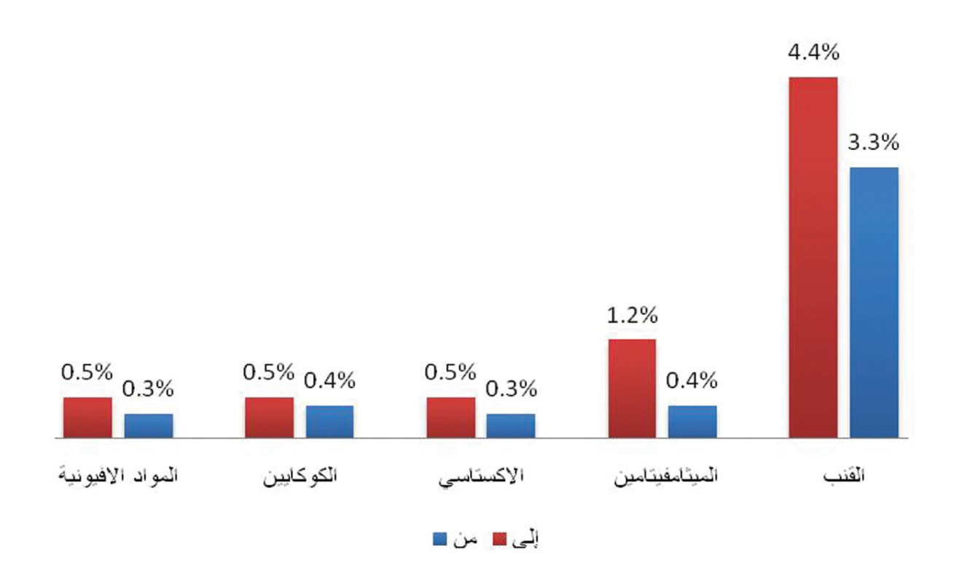

ويتضح لنا أن نسبة عالية تلجأ إلى استخدام مخدرات تعتمد على السلائف الكيميائية، والتي يمكن الوقاية منها ومكافحتها من خلال استخدام استراتيجيات تجفيف المنابع، ومنع وصول هذه المواد إلى التجار أو المصنعين غير الشرعيين.

توجد هناك 23 مادة كيميائية خاضعة للرقابة ومدرجة في قائمتين باتفاقية الأمم المتحدة لعام 1988 م للإتجار غير المشروع في المخدرات والمؤثرات العقلية.

القائمة الأولى: وتتضمن الكيماويات الأساسية الحقيقية PRECURSORS التي تستخدم في الإنتاج غير المشروع لل

LSD و MDMA و الميثاأمفيتامينات والمخدرات الشبيهة.

القائمة الثانية: وتتضمن الكيماويات “الضرورية” ESSENTIAL CHEMICALS المستخدمة في إنتاج المخدرت مثل الهيروين والكوكايين و .PCP

و هذه أمثلة عن اصطناع بعض انواع المخدرات و المواد الضرورية للاصطناع :

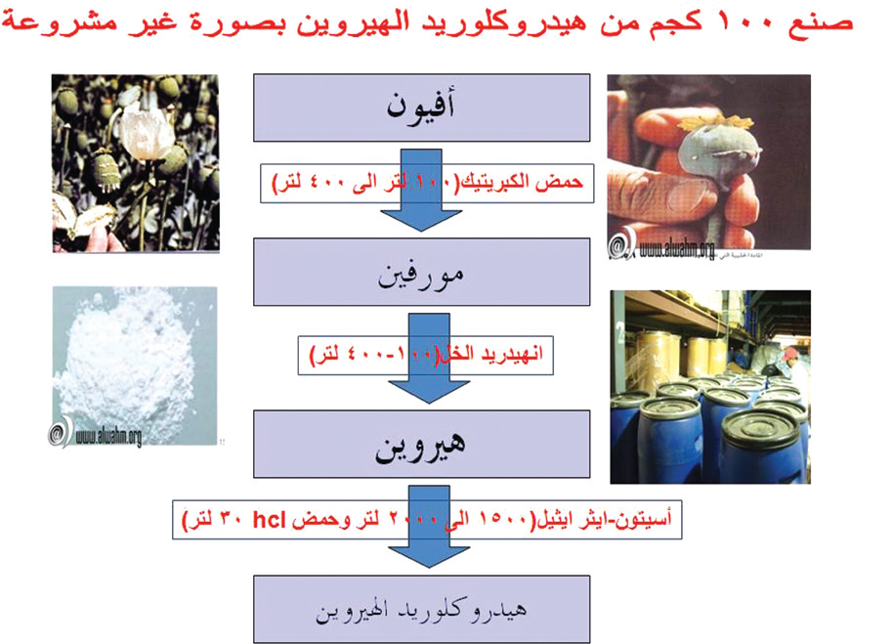

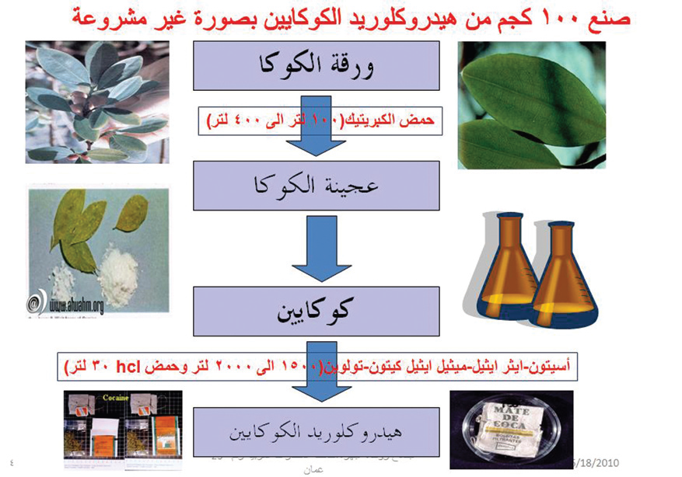

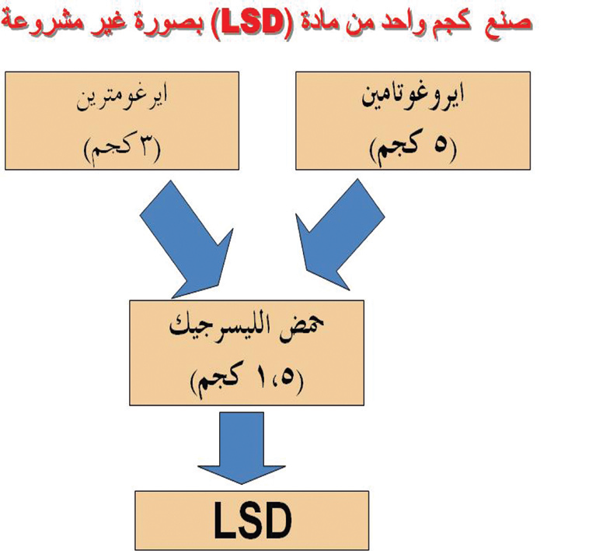

**الاستخدامات غيرالمشروعة للسلائف والأساسيات الكيميائية :**

|  |  |
| --- | --- |
| **اسم السليفة** | **الاستخدام غير المشروع** |
| بلاماء حمض الخل | لصناعة الهيروين، الميثاكوالون |
| الايفيدرين | لصناعة الميتاأمفيتامين |
| الايرغومترين | لصناعة حمض الليسرجيك والمهلوسات LSD |
| الايرغوتامين | لصناعة حمض الليسرجيك والمهلوسات LSD |
| الايزوسافرول | لصناعة , MDA MDE , , MDMA |
| حمض الليسرجيك | لصناعة المهلوسات LSD |
| 3 ميثيلين ديوكسي فينيل- 2-بروبانون | لصناعة , MDA MDE , , MDMA |
| النورإيفيدرين | لصناعة الأمفيتامين |
| 1 - فينيل- 2-بروبانون | لصناعة الأمفيتامين والميثا امفيتامين وبعض مشتقاتهما |
| البيبيرونال | لصناعة , MDA MDE , , MDMA |
| برمنغنات البوتاسيوم | لتحويل عجينة الكوكا الى كوكايين |
| السافرول | لصناعة , MDA MDE , , MDMA |
| البيبيريدين | لصناعة الفينسايكوين والتينرسايكلودين |
| حمض كلور الماء | لصناعة كلوريد الهيروين والإمفيتامين والكوكايين  و LSD |
| الأسيتون | مذيب في عملية الأفيون و أوراق الكوكا  لصناعة الهيروين والكوكايين  وكذلك مذيب في صناعة  LSD والإمفيتامين |
| حمض فينيل الخلّ | لصناعة الإمفيتامين والميثا امفيتامين |

**أسباب انتشار Amphetamine-Type Stimulants ATS** :

|  |  |
| --- | --- |
| * يعطي إحساساً بالناشط والفعالية. * توافقه مع النمط السريع للحياة اليومية. * يمكن أخذه بالفم، بعيداً عن الحقن و آثارها   الضارة.   * انعدام فرصة انتشار الأمراض المعدية. * يمكن تعاطيه بجرعات مفردة ( حبة واحدة) | * الربحية العالية مقابل الاستثمار القليل * سهولة تصنيع هذه المخدرات من مواد   كيميائية مصرح باستعمالها ( السلائف )   * لا ترتبط هذه المخدرات بمنطقة جغرافية   محددة (أماكن الترويج / أماكن التعاطي ).   * سهولة وجود مختبرات التصنيع في مناطق الترويج ( شقق صغيرة / مطابخ / ...) * تصنيع هذه المواد لا يحتاج إلى تقنيات عالية * التوعية عن أضرار هذه المواد غائبة في معظم الدول. |

**المنشطات الرياضية**

بعد الحرب العالمية الثانية بدأ اصطلاح المنشطات doping يرتبط برياضة المستوى العالي (رياضة البطولات) ارتباطاً وثيقاً. ومن خلال عملية الزيادة المستمرة في حالات الاستخدام مع هذه الفئة من الرياضيين في مختلف الرياضات   
ازداد في الاونة الاخيرة الحديث عن المنشطات وتعاطي الرياضيين لها واحتلت المنشطات وتأثيراتها مجالاً واسعاً محليا وعالميا بعد انتشارها بشكل كبير وخطير في بلدان العالم كافة، وامتد ذلك الى بلدنا وعلى مستوى الكثير من المؤسسات الرياضية الرسمية وغير الرسمية، (مراكز اللياقة البدنية ومراكز بناء الاجسام) وذلك بهدف الارتقاء بالمستوى البدني والرياضي أو لأغراض اخرى من خلال استخدام وسائل غير طبيعية وحقنها في الجسم أو عن طريق الفم قبل أو خلال المسابقات .

تبرز قضية تعاطي المواد المنشطة، كواحدة من أخطر التحديات التي تواجه عالم الرياضة، نظرًا لكونها تمس نزاهة المنافسات الرياضية من جهة، وبسبب ما تنطوي عليه من آثار صحية ونفسية خطيرة، قد تودي بأصحابها إلى دروب الضياع والهلاك.

أولمبياد مونتريال عام 1976 شهدت إصدار أول لائحة رسمية بالمواد المحظورة

بدايةً سنعود بالتاريخ مئات السنين، لنجد أن آفة المنشطات لطالما ارتبطت بالمنافسات الرياضية، فكانت الخيول وكلاب السباق تُعطى بعض المواد والأعشاب الطبية التي تحفز نشاطها قبيل بدء السباقات، قبل أن تنتقل تلك العادة إلى البشر، حيث أكدت الدراسات أن معظم أبطال الألعاب الأولمبية القديمة كانوا يتعاطون صنوفًا من الأعشاب والمواد الطبية المختلفة التي تساعد على تحسين أدائهم .

واستمر الأمر كذلك عبر القرون، مع ملاحظة تأثر العديد من متعاطيي تلك المواد صحيًا، حيث سُجلت عام 1882 حادثة وفاة لأحد أبطال سباقات الدراجات الإنجليز، بسبب تعاطيه جرعة زائدة من المواد المنشطة، دون أن يكون ذلك رادعًا لغيره من الرياضيين، الذين بقوا يستخدمون تلك المواد دون رادع أو رقيب حتى عام 1961، الذي شهد تأسيس أول مختبر علمي للكشف عن تعاطي المواد المخدرة والمنشطة في مدينة فلورنسا الإيطالية، لتكون تلك الخطوة فاتحة لسن القوانين الرادعة لتعاطي المواد المنشطة خلال المنافسات الرياضية، والتي كانت بدايتها مع [الأولمبياد الشتوي في غرينوبل عام 1968](https://en.wikipedia.org/wiki/1976_Summer_Olympics)، ثم [أولمبياد ميونيخ عام 1972](https://en.wikipedia.org/wiki/1972_Summer_Olympics)، قبل أن تصدر اللجنة الأولمبية الدولية أول لائحة رسمية بالمواد المحظورة، وذلك على هامش [أولمبياد مونتريال عام 1976](https://en.wikipedia.org/wiki/1976_Summer_Olympics).

( الدراج الأمريكي لانس أرمسترونج أحد أشهر نجوم الرياضة المتورطين بتعاطي المنشطات )

وفضلًا عن أضرارها الرياضية، باعتبارها نوع من الغش الذي يمس نزاهة الرياضة، ويضر بمبدأ تكافؤ الفرص بين الرياضيين، ينطوي تعاطي المواد المنشطة والمخدرة على الكثير من الأخطار الصحية والنفسية، التي من شأنها تدمير حاضر ومستقبل متعاطيها، بل وإنهاء حياتهم أيضًا، فهي سبب رئيسي من أسباب ظاهرة الموت المفاجئ لدى الرياضيين، نتيجة ما يحدثه تناول جرعات زائدة منها، من اختلال في عمل وظائف القلب والجهاز التنفسي، مما يؤدي إلى توقف القلب الفجائي أو الذبحة الصدرية، كما يمكن أن تكون تلك المواد سببًا في أمراض الكبد والكلى والمعدة، إضافة إلى تأثيرها السلبي على القدرة الجنسية للرجال خاصة.

أما على المستوى العصبي والنفسي، فتشكل ظاهرة الإدمان بما تحمله من آثار صحية ونفسية واجتماعية خطيرة، إحدى أهم التبعات التي يسببها تعاطي تلك المواد، فضلًا عن بعض الاضطرابات النفسية والعصبية الأخرى كالاكتئاب والعدوانية والهلوسة والأرق وفقدان السيطرة على الانفعالات والتصرفات

وتزداد نسبة الخطورة كلما ازدادت فترة تعاطي تلك المواد، كما يرتفع مستوى الضرر بالنسبة للمتعاطين من صغار السن، حيث تُضاف أخطار حدوث اضطرابات هرمونية قد تؤدي إلى توقف نمو العظام وظهور علامات الأنوثة لدى الذكور وانتشار البثور الجلدية وحب الشباب،بالاضافة إلى الأخطار الصحية والنفسية المذكورة سابقًا.

أما لدى النساء فيؤثر تعاطي تلك المواد سلبًا على قدرتهن على الحمل والإنجاب، كما تظهر لديهن بعض صفات الرجال كتزايد شعر الجسم وخشونة الصوت وتقلص حجم الثديين، فضلًا عما تسببه من اضطرابات في الدورة الشهرية

**الوكالة العالمية لمكافحة المنشطات WADA**

**الوكالة العالمية لمكافحة المنشطات**  ( World Anti-Doping Agency)‏ هي مؤسسة تأسست من خلال مبادرة جماعية بقيادة [اللجنة الأولمبية الدولية](https://ar.wikipedia.org/wiki/%D8%A7%D9%84%D9%84%D8%AC%D9%86%D8%A9_%D8%A7%D9%84%D8%A3%D9%88%D9%84%D9%85%D8%A8%D9%8A%D8%A9_%D8%A7%D9%84%D8%AF%D9%88%D9%84%D9%8A%D8%A9). تم تشكيلها في 10تشرين الثاني 1999 في [لوزان](https://ar.wikipedia.org/wiki/%D9%84%D9%88%D8%B2%D8%A7%D9%86) [السويسرية](https://ar.wikipedia.org/wiki/%D8%B3%D9%88%D9%8A%D8%B3%D8%B1%D8%A7) ويقع مقرها في [مونتريال](https://ar.wikipedia.org/wiki/%D9%85%D9%88%D9%86%D8%AA%D8%B1%D9%8A%D8%A7%D9%84)، [كيبك](https://ar.wikipedia.org/wiki/%D9%83%D9%8A%D8%A8%D9%83) في كندا منذ عام 2002

وبسبب جميع تلك الأخطار والمشاكل، وضع القائمون على الرياضة نصب أعينهم مكافحة تلك الآفة الخطيرة عبر تطوير طرق الكشف عن تعاطيها وتغليظ العقوبات على مرتكبيها، حيث تتولى [الوكالة العالمية لمكافحة المنشطات "WADA"](https://www.wada-ama.org/) منذ عام 1999 مهمة إجراء فحوصات دورية على الرياضيين في جميع الألعاب، وذلك بأخذ عينات من البول أو الدم أو اللعاب أو بصيلات الشعر، وإخضاعها لتحاليل خاصة ضمن المخابر العلمية المتخصصة التابعة لها، على أن تُرسل نتائج تلك التحاليل إلى الاتحادات الرياضية المعنية لاتخاذ الإجراءات والعقوبات المناسبة في حال كانت النتائج إيجابية.

حيث تتدرج العقوبات بين الإنذار والغرامة المالية، وصولًا إلى الحرمان المؤقت أو الدائم من مزاولة الرياضة، إضافة لتجريد المخالف من جميع إنجازاته وأرقامه خلال فترة تعاطيه

**تعريف المنشطات** :  
التعريف الذي وضع من قبل الطب الرياضي :  
" المنشطات هي استخدام مختلف الوسائل الصناعية لرفع الكفاءة البدنية والنفسية للفرد في مجال المنافسات أو التدريب الرياضي "   
" المنشطات هي المواد غير الفسيولوجية (صناعية) التي تزيد من كفاءة اللاعب ".   
أن المنشطات هي استخدام مختلف الوسائل الصناعية لرفع الكفاءة البدنية والنفسية للفرد في مجال المنافسات والتدريب الرياضي قد يؤدي لحدوث ضرر صحي عليه   
وأن اشتمال كلمة المنشطات على مهدئات وذلك مخالفاً لوجهه النظر الصيدلية حيث أنها تسهم نسبياً في رفع مستوى الأداء الرياضي في بعض الرياضيات مثل الرماية والملاكمة بتقليل شعور الملاكم بالألم .

**أنواع المنشطات :**  
التقسيمات العامة للمنشطات المحظورة رياضياً يمكن إيجازها فيما يلي :  
1 - العقاقير المنبهة للجهاز العصبي.  
2 - العقاقير المثبطة والمهدئة للجهاز العصبي.  
3 - العقاقير التي ترفع الكفاءة الوظيفية للدورة الدموية.  
4 - العقاقير الهرمونية.  
5 - العقاقير المدرة للبول.  
6 - عقاقير لها تحفظات دوائية عند الاستخدام.  
7 - وسائل صناعية أخرى مثل نقل الدم .

**تعريف أخر للمنشطات**المنشط كل مادة أو دواء يدخل الجسم وبكميات غير اعتيادية لغرض زيادة الكفاءة البدنية للحصول على انجاز رياضي اعلى وبطرق غير مشروعة ويسبب اضرار صحية عند الاستمرار على تعاطيه

**أولاً : العقاقير المنبهة للجهاز العصبي :**  
ويستخدمها بعض اللاعبين في السباحة والجري والدراجات وكرة القدم واليد والسلة والتنس والمبارزة وأشهر هذه العقاقير هي مجموعة الأمفتامين ومشتقاته حيث تستخدم في النشاط الرياضي للإنسان والحيوان في المسابقات ويتعدى الأمر إلى الاستخدام العسكري حيث استخدمت في الجيوش البريطانية والألمانية خلال الحرب العالمية الثانية لزيادة قدرة الجنود على الأعمال القتالية ويستخدمه الطيارين والطلاب وسائقي السيارات وذلك بغرض تقليل الشعور بالإجهاد والاستمرار في العمل وأمثله لذلك يوجد أكثر من 40 نوع من ذلك

نجد أن استخدام العقاقير المنبهة قد يسبب بعض الأضرار الصحية التي تلحق باللاعب مثل :  
- الاضطراب العصبي   
- مضاعفات طبية بالجهاز الدوري والقلب  
- الأمراض النفسية والعصبية و الهلوسة  
- الأرق العصبي المستمر  
- اضطرابات وأمراض الجهاز الهضمي المختلفة  
- الإدمان على تلك العقاقير  
- تغير سلبي في الرغبة الجنسية

**ثانياً : العقاقير المثبطة والمهدئة للجهاز العصبي :**  
وتستخدم تلك العقاقير في رياضات الرماية بالسهام وذلك للعمل على تهدئة الجهاز العصبي ومن ثم عدم ارتعاش يد الضارب أو الرامي أثناء التصويب على الهدف وكذلك الملاكمين لتقليل الشعور بالألم الناتج عن الضربات القوية من الخصم.  
ومن أشهر تلك العقاقير :  
الباربيتورات – الفيتوتيازين – مركبات البنزوديازيبين – الكوديئين – الأفيونات  
ولتلك العقاقير آثار جانبية خطيرة مثل :  
- تثبيط مراكز التنفس العليا بالمخ وهبوط وظائفها   
- تأثيرات سلبية على اللياقة البدنية العامة   
 - الإغماء وفقدان الوعي والغيبوبة والكسل والنوم والخمول .  
وبذلك تحرم نتيجة الأخطار الصحية والنفسية ، ويعتبر الأسبرين ومشتقاته و الباراسيتامول غير محظورة رياضياً إلا إذا وجد مخلوطاً بمواد محظورة مثل الكوديئين

ثالثاً : العقاقير التي ترفع الكفاءة الوظيفية للدورة الدموية:   
مثال عقاقير ( حاصرات بيتا ) والمستخدمة طبياً في السيطرة على ارتفاع ضغط الدم واضطراب في ضربات القلب وعلاج الذبحة الصدرية والصداع النصفي وتستخدم في النشاط الرياضي كمنشطات للرياضات القصيرة ولها آثار جانبية وأضرار صحية خطيرة وهي التي تسبب زيادة كفاءة الشرايين والأوعية الدموية التاجية بالقلب، وبالتالي كفاءة القلب مما يعمل على رفع الكفاءة البدنية العامة للاعب وتلك العقاقير خطيرة جداً على الصحة العامة للرياضي

( اريتروبيوتين هورمون يعمل على تجديد الكريات الحمراء و بالتالي يزيد من كفاءة الدورة الدموية )

**رابعاً : العقاقير الهرمونية البناءة :**  
تستخدم المنشطات الهرمونية البناءة للجسم كمشتقات هرمون" التستوستيرون" على نطاق كبير خاصة بين لاعبي رفع الأثقال وكمال الأجسام والمصارعة والرمي في ألعاب القوى وبعض لاعبي كرة القدم والسلة واليد وبهدف زيادة القوة

العضلية لديهم وذلك على هيئة حقن عضلية أو أقراص وذلك لطبيعة عمل هذه الهرمونات الفسيولوجية وزيادتها للتمثيل الغذائي بالعضلات وزيادة حجمها وقوتها

كما يستخدم أيضاً في هذا المجال هرمون النمو وهرمون الكورتيزون والأدرينالين الذي تفرزه الغدة الكظرية

والأخطار الصحية للعقاقير الهرمونية :  
- ظهور حب الشباب بجلد الوجه   
 - سقوط الشعر   
 - نزيف الأنف   
 - اضطرابات وأمراض بالمعدة الضعف والعجز الجنسي والعقم   
 - أمراض سرطان الكبد   
- ظهور بعض التغيرات النفسية   
 - آثار سلبية على الجهاز الدوري والقلب   
- توقف النمو عند النهايات العظمية بالأطراف في عمر العشرين

**خامساً: العقاقير المدرة للبول :**  
تم حديثاً إدراج كافة العقاقير المدرة للبول في قائمة المنشطات المحظورة رياضياً حيث يستخدمها الرياضيين لسببين :  
1 - إنقاص الوزن بصورة مفاجئة في الرياضات المحتاجة لأوزان محددة مثل المصارعة ورفع الأثقال والملاكمة

وذلك في آثار جانبية صحية نتيجة للإقلال السريع في الوزن كما أن اشتراك اللاعب في منافسة لوزن غير وزنه

يعتبر إخلال بمبدأ عدالة المنافسة الرياضية.  
 2 - تقليل نسب العقاقير المستخدمة كمنشطات محظورة وسحبها من الجسم للهروب من العقوبة لهذا الاستخدام

المحظور.  
(وشطب بسبب استخدامهافي دورة سيول الأولمبية 1988اثنين من لاعبي رفع الأثقال البلغاروسحب ميدالياتهم الذهبية )

**سادساً : عقاقير لها تحفظات دوائية عند الاستخدام :**  
المخدرات الموضعية - الهرمونات الكورتوزونية. الماريوانا (أضيفت عام 1988).   
**1 - المخدرات الموضوعية** :  
يسمح باستخدام المخدرات الموضوعية في المجال الرياضي طبقاً لما يأتي :  
- يمنع استخدام الكوكايين ويمكن استخدام البروكائين والليدوكائين.  
 - يمنع استخدام أي نوع من أنواع الحقن الوريدي المخدرة وتعتبر محظورة   
 - يمكن فقط وفي حالة الضرورة الطبية استخدام أي عقار كمخدر موضعي محظور بشرط طريقة الاستخدام وأي

ملاحظة أخرى وذلك فور استخدام اللاعب للدواء

**2 - الهرمونات الكورتيزونية** :  
تستخدم الهرمونات الكورتوزونية ( هرمونات الغدة الكظرية ) كمضادات للالتهابات كما أنها تزيل الألم وتتواجد لهذا الغرض بنسب طبيعية فسيولوجية بالجسم ويلزم استخدام تلك الهرمونات تحت إشراف طبي متخصص نظراً لما لها من آثار جانبية سلبية وخطيرة   
ومنذ عام 1975 واللجنة الطبية التابعة للجنة الأولمبية تدين استخدام هذه الهرمونات بمشتقاتها المختلفة وتطلب إثبات ذلك بتعهد الأطباء المرافقين للفرق بعدم استخدام المنشطات المحظورة في المجال الرياضي عن طريق الفم أو الحقن – وبدون أسباب طبية وبغرض رفع كفاءة الحالة الوظيفية لأجهزة الجسم المختلفة وبالتالي الكفاءة البدنية للاعب.

ويدان كل مستخدم للمنشطات الهرمونية الكورتيزونية في المجال الرياضي وتستخدم في المجال الرياضي وبجرعات مقننة لعلاج بعض الأمراض وإصابات الأذن والعيون والجلد والجهاز التنفسي وحساسية الشعب الهوائية والجيوب الأنفيه

**سابعاً : وسائل صناعية أخرى مثل نقل الدم ( المنشطات الدموية )**  
استخدم نقل الدم كنوع من أنواع المنشطات لأول مرة في المجال التنافسي في دورة الألعاب الأولمبية الصيفية بمونتريال عام (1972) بواسطة لاعب الجري الفنلندي "لاس فيرن" ميدالية فضية في 5000 متر جري ولم تكتشف إلا باعتراف اللاعب بعد انتهاء الدورة.  
وتكرر استخدامها على يد اللاعب البير توكوفا بعد فوزه ببطولة العالم في 10 آلاف متر جري عام 1983 وما أعلن عن طريق اللجنة الأولمبية الأمريكية عن إدانة ثلث لاعبي فريق الدرجات الأمريكي الفائز بدورة لوس أنجلوس 1984 لاستخدامهم المنشطات على شكل نقل الدم وذلك بعد فوزهم بالمراكز الأولي في تلك الدورة .

وقد أكدت اللجنة الطبية التابعة للجنة الأولمبية الدولية لاستخدام المنشطات الدموية في تعميمها بتاريخ 31 يوليو 1986 والتي وجهت فيه عناية الأطباء والمدربين والإداريين والرياضيين إلى خطورة مثل هذا الاستخدام الضار صحياً وتربويا أن نقل الدم من المنشطات الحديثة المحظورة كما أوضحت اللجنة الأولمبية الدولية بتعميم خاص بلجنتها الطبية وتأثير هذه المنشطات كما يلي :  
" يقصد بنقل الدم عملية يتم بها إدخال الكرات الدموية الحمراء أو المكونات الدموية الأخرى والتي تضم تلك الكرات الدموية عن طريق الحقن الوريدي ".  
ونجد أن نقل الدم في الحالات الطبية يرجع لسببين :  
 - تعويض الفقدان الحاد للدم ( نزيف حاد )   
 - علاج حالات الأنيميا الحادة بأسبابها الطبية المتنوعة

**المنشطات وتأثيرها على المستوى البدني والرياضي :**لقد ثبت بما لايدع مجالاً للشك إن استخدام المنشطات يؤدي الى التأثير الايجابي على عناصر اللياقة البدنية, وبالتالي على المستوى الرياضي للاعب اذا ماتم هذا الاستخدام الى جانب العملية التدريبية.ولكن هذا الاستخدام يحتوي الى جانب التأثير الايجابي على النواحي البدنية والوظيفية على تأثير أخر سلبي مصاحب (أعراض جانبية) يؤثر بصورة سلبية على صحة الفرد الرياضي المتعاطي بصورة عامة. ولقد ثبت بالتجربة ان هذه المضار والاعراض الجانبية وصلت في بعض الاحيان الى حد الوفاة المفاجئة.

والمنشطات بصفة عامة نجدها المنبهه للجهاز العصبي المركزي stimulants و المهدئة للجهاز العصبي المركزي Narcotics والعقاقير التي ترفع كفاءة الدورة الدموية والجهاز الدوري كحاصرات بيتا B-Blockers و الهرمونات البنائية Anabolic steroids و الهرمونات الببتيدية Peptide Hormones كهورمون النمو البشري HGH ومعزز تكون كريات الدم الحمراء EPO وهي عبارة عن مواد ينتجها الجسم للتحكم في وظائف معينة كالنمو وانتاج خلايا الدم الحمراء وزيادة حجم وقوة العضلات وتحسين قدرة الدم على حمل الأكسجين ومن ثم قدرة الرياضي على القيام بتدريبات أشق لفترات أطول . وهناك المدرات للبول Diuretics لطرد السوائل من الانسجة وتخفيض الوزن في الالعاب التي تتطلب فئات وزنية معينة (الملاكمة، الاثقال، المصارعة) أو لطرد المواد المنشطة من الجسم حتى لا تظهر خلال الفحص الطبي في البطولات الاولمبية. وتؤدي إلى الضعف العام . و الجفاف والتيبس

**أخطار استخدام المنشطات في المجال الرياضي :**تتلخص أخطار استخدام الهرمونات البناءة،ومنبهات الجهاز العصبي ومهدئات الجهاز العصبي إلى خطورة على أجهزة الجسم نلخصها فيما يلي :  
- سقوط الشعر ونزيف الأنف واضطرابات معوية.  
- الضعف الجنسي الذي يصل إلى حد العجز الجنسي.  
- أمراض الكبد المختلفة مثل تليف الكبد وسرطان الكبد.  
- الأرق العصبي المستمر مع أمراض نفسية وعصبية.  
- الإدمان في تناول تلك العقاقير.  
- ضعف وهبوط في وظائف الجهاز الدوري والتنفسي

**إريثروبويتين**

إريثروبويتين Erythropoietin هو علاج هرموني يستخدم في علاج حالات [الأنيميا](https://altibbi.com/%D9%85%D8%B5%D8%B7%D9%84%D8%AD%D8%A7%D8%AA-%D8%B7%D8%A8%D9%8A%D8%A9/%D8%A7%D9%85%D8%B1%D8%A7%D8%B6-%D8%A7%D9%84%D8%AF%D9%85/%D9%81%D9%82%D8%B1-%D8%A7%D9%84%D8%AF%D9%85) التي تصيب مرضى [الفشل الكلوي](https://altibbi.com/%D9%85%D8%B5%D8%B7%D9%84%D8%AD%D8%A7%D8%AA-%D8%B7%D8%A8%D9%8A%D8%A9/%D8%A7%D9%85%D8%B1%D8%A7%D8%B6-%D8%A8%D8%A7%D8%B7%D9%86%D9%8A%D8%A9/%D8%A7%D9%84%D9%81%D8%B4%D9%84-%D8%A7%D9%84%D9%83%D9%84%D9%88%D9%8A)، حيث يحفز إنتاج خلايا الدم الحمراء، الأمر الذي يزيد من كمية الأكسجين التي تصل إلى العضلات، لذا يستخدم كمنشط لزيادة القدرة على التحمل.

أضرار الإيرثروبويتين :

قد تسبب الإريثروبويتين بما لا يقل عن 18 حالة وفاة بين متسابقي الدراجات الهوائية الذين شاع استخدامه بينهم خلال فترة التسعينات من القرن الماضي.

يزيد العلاج من خطر الإصابة بالجلطات ([الجلطات القلبية](https://altibbi.com/%D9%85%D8%B5%D8%B7%D9%84%D8%AD%D8%A7%D8%AA-%D8%B7%D8%A8%D9%8A%D8%A9/%D8%A7%D9%85%D8%B1%D8%A7%D8%B6-%D8%A7%D9%84%D9%82%D9%84%D8%A8-%D9%88-%D8%A7%D9%84%D8%B4%D8%B1%D8%A7%D9%8A%D9%8A%D9%86/%D9%86%D9%88%D8%A8%D8%A9-%D9%82%D9%84%D8%A8%D9%8A%D8%A9)، [السكتات الدماغية](https://altibbi.com/%D9%85%D8%B5%D8%B7%D9%84%D8%AD%D8%A7%D8%AA-%D8%B7%D8%A8%D9%8A%D8%A9/%D8%A7%D9%84%D8%A7%D9%85%D8%B1%D8%A7%D8%B6-%D8%A7%D9%84%D8%B9%D8%B5%D8%A8%D9%8A%D8%A9/%D8%A7%D9%84%D8%B3%D9%83%D8%AA%D8%A9)، والجلطات الرئوية).

**الكرياتين**:

الكرياتين Creatine وهو مكمل غذائي يمكن شرائه من الصيدليات دون الحاجة إلى وصفة طبية، و هو أحد أشهر المكملات التي يقبل الرياضيون أو من يمارسون رياضة بناء العضلات على أخذه، وهو مادة طبيعية يفرزها الجسم تعمل على مساعدة العضلات على إطلاق أو تحرير الطاقة، حيث يحفز العضلة على انتاج المزيد من جزيئات الطاقة ATP لذا يستخدمه العديد ممن يمارسون رياضة حمل الأثقال تعطيهم دفعة سريعة من الطاقة.

أضرار الكرياتين :

على الرغم من أن الكرياتين هو مكمل غذائي، إلا أن الإفراط في تنأوله قد يسبب أعراضاً سلبية؛ ففي حال تنأول جرعات زائدة قد يتسبب في تلف أو ضرر في الكلى ، كما قد يتسبب في احتباس السوائل في الجسم

**هورمون النمو :**

هرمون النمو Human growth hormone والمعروف أيضاً [غونادوتروبين (](https://altibbi.com/%D8%A7%D9%84%D8%A7%D8%AF%D9%88%D9%8A%D8%A9/%D8%AA%D8%B5%D9%86%D9%8A%D9%81%D8%A7%D8%AA-%D8%A7%D9%84%D8%A7%D8%AF%D9%88%D9%8A%D8%A9/%D8%AC%D9%88%D9%86%D8%A7%D8%AF%D9%88%D8%AA%D8%B1%D9%88%D8%A8%D9%8A%D9%86) [Gonadotropin](https://altibbi.com/%D8%A7%D9%84%D8%A7%D8%AF%D9%88%D9%8A%D8%A9/%D8%AA%D8%B5%D9%86%D9%8A%D9%81%D8%A7%D8%AA-%D8%A7%D9%84%D8%A7%D8%AF%D9%88%D9%8A%D8%A9/%D8%AC%D9%88%D9%86%D8%A7%D8%AF%D9%88%D8%AA%D8%B1%D9%88%D8%A8%D9%8A%D9%86) [:](https://altibbi.com/%D8%A7%D9%84%D8%A7%D8%AF%D9%88%D9%8A%D8%A9/%D8%AA%D8%B5%D9%86%D9%8A%D9%81%D8%A7%D8%AA-%D8%A7%D9%84%D8%A7%D8%AF%D9%88%D9%8A%D8%A9/%D8%AC%D9%88%D9%86%D8%A7%D8%AF%D9%88%D8%AA%D8%B1%D9%88%D8%A8%D9%8A%D9%86) وهو هرمون يفرزه الجسم بشكل طبيعي يحفز العضلات والجسم بشكل عام على النمو أثناء فترة الطفولة وحتى البلوغ. و يقوم بعض الرياضيين (بشكل غير قانوني) بأخذه لتحسين كتلتهم العضلية وتقويتها على الرغم من أن نتائجه غير مثبتة.

أضرار هرمون النمو :

آلام المفاصل.

[وهن وضعف في العضلات](https://altibbi.com/%D9%85%D8%B5%D8%B7%D9%84%D8%AD%D8%A7%D8%AA-%D8%B7%D8%A8%D9%8A%D8%A9/%D8%A7%D9%84%D8%A7%D9%85%D8%B1%D8%A7%D8%B6-%D8%A7%D9%84%D8%B9%D8%B5%D8%A8%D9%8A%D8%A9/%D9%88%D9%87%D9%86-%D8%B9%D8%B6%D9%84%D9%8A-%D9%88%D8%A8%D9%8A%D9%84).

اختلال في تنظيم مستوى الجلوكوز (السكر) في الدم.

اعتلالات في عضلة القلب.

ارتفاع مستوى الكوليسترول في الدم

**الستيروئيدات :**

من أهم الستيرويدات المنشطة ما يلي :

الستيرويدات البنائية Anabolic Steroidوالتي سميت بذلك لأنها تشجع العضلات على النمو.

الستيروئيدات الأندروجينية Androgenic Steroids والمسؤولة عن اكتساب الذكور الصفات الذكورية المختلفة مثل خشونة الصوت وشعر الوجه. من الأمثلة المشهورة عنها هو [التيستوستيرون Testosterone](https://altibbi.com/%D8%A7%D9%84%D8%A7%D8%AF%D9%88%D9%8A%D8%A9/%D8%AA%D8%B3%D8%AA%D9%88%D8%B3%D8%AA%D9%8A%D8%B1%D9%88%D9%86-%D8%B9%D9%84%D9%85%D9%8A) ، ميثيل تيستوستيرون methyltestosterone ، أوكسيميثولون [oxymetholone](https://altibbi.com/%D8%A7%D9%84%D8%A7%D8%AF%D9%88%D9%8A%D8%A9/%D8%A7%D9%83%D8%B3%D9%8A-%D9%85%D9%8A%D8%AB%D9%88%D9%84%D9%88%D9%86-%D8%B9%D9%84%D9%85%D9%8A) ، [أوكسيدرولون](https://altibbi.com/%D8%A7%D9%84%D8%A7%D8%AF%D9%88%D9%8A%D8%A9/%D8%A7%D9%83%D8%B3%D9%8A-%D9%85%D9%8A%D8%AB%D9%88%D9%84%D9%88%D9%86-%D8%B9%D9%84%D9%85%D9%8A)  oxandrolone  ، و الناندرولون Nandrolone والمعروف باسم الديكادورابولين Deca Durabolin

**التأثير السلبي لاستخدام المنشطات :**  
- تكمن خطورة بعض المنشطات في أنها تستنفذ كل جهد وطاقات اللاعب أثناء المنافسة الرياضية كما تسبب زيادة توسيع الأوعية مما يسبب زيادة الدم وبالتالي إرهاق القلب والجهاز الدوري.  
- بعض أنواع المنشطات لها تأثير سلبي على جسم الرياضي سواء على المدى القريب أو البعيد.  
- العقاقير المنشطة ترفع اللياقة البدنية لفترة ثم يحدث بعدها هبوط سريع ومفاجئ في الكفاءة البدنية للرياضي.  
- استخدام المنشطات قد يؤدي باللاعب إلى إهمال التدريب وعدم الاستعداد للمنافسة.  
- زيادة فترة الراحة اللازمة بعد أداء الجهد بصورة كبيرة.  
- يتعود جسم الرياضي على المنشطات في كل مرة وعلي زيادة الكمية وقد تصل إلي مرحلة الإدمان.  
- تحدث اضطرابات في عمل الجهازين الهضمي والتناسلي كما أنها تسبب اضطرابات العادة الشهرية عند النساء.  
- تترك المنشطات آثار صحية سيئة علي الجسم وارتفاع الضغط وشحوب الوجه وزيادة التقلص العضلي.  
- تظهر أيضا بعض المظاهر الخلقية والاجتماعية السيئة علي اللاعب عندما يقع تحت تأثير المنشطات.  
- تحدث المنشطات أيضا رد فعل في الأجهزة الداخلية للجسم نتيجة تعاطيها.

**التأثيرات الانفعالية المزاجية والمدركات الحسية لمتعاطي العقاقير المخدرة المحظورة رياضيا :**

من الناحية السلوكية تستخدم المواد والعقاقير المحظورة ذات التأثير النفسي لإحداث آثار رئيسية تؤدي إلى تغيرات في الخصائص الانفعالية والمزاجية والإدراك الحسي للاعب وتشمل هذه التغيرات في أغلب الأحيان ما يأتي :  
- تخفيف الألم حيث لا زالت العقاقير يدخل في تركيبها الأفيون ومشتقاته وهي العقاقير المفضلة لتخفيف الألم في رياضة مثل الملاكمة.  
 - تخفيف حدة النشاط والشعور غير المريح وغير المرغوب فيه قبل المنافسات الرياضية مثل القلق – والعصبية والتنبيه المفرط ويصلح أيمثبط للجهازالعصبي المركزي لتأدية هذه الوظيفة.  
- رفع مستوي النشاط والإحساس بالحيوية والقوة وتخفيف الشعور بالإرهاق والتعب والإكتئاب والنعاس مثل العقاقير المنشطة المحظورة رياضياً ( الكافيين – الأمفيتامين – الكوكائين ...الخ ).  
 - إحداث درجات مختلفة من الهدوء العصبي (رياضات الرماية) مثل عقار الباربتيورات والكحول .

**ارتباط ظاهرة العنف والعدوان والخشونة المتعمدة والاعتداء على الحكام بتأثير تعاطي العقاقير:**  
من الثابت أن تعاطي العقاقير المنشطة والمخدرة والمحظورة رياضياً دوراً هاماً في نشأة العنف والعدوان المتعمدة في الملاعب مما يعرض اللاعب نفسه أو منافسه للإصابة بابتعاده عن اللعب النظيف وعدم تقيده بنظم ولوائح التنافس الرياضي الشريف.

كما أن هناك ارتباطاً وثيقاً فيما بين حوادث الاعتداء على حكام المباريات وتعاطي اللاعبين للمنشطات المحظورة.  
ويحدث تناول اللاعبين للعقاقير المنشطة والمخدرة المحظورة ضعفاً في سيطرة "الأنا الأعلى" عندهم ويتوقف النقد الذاتي ويفقد اللاعب قدرته على التحكم في نفسه وعندئذ تلعب الخشونة والعدوانية دورها في حل الصراعات النفسية للفرد عن طريق تفريغ اللاعب للتوتر حيث ارتباط السلوك الضعيف والعدواني للاعب بتناول المنشطات المنبهة للجهاز العصبي مثل الامفيتامين بالذات مما يشر إلى أهمية مكافحة استخدام اللاعبين لتلك المنشطات المحظورة .

**طرق الكشف عن المنشطات :**1- تحليل البول بالطرق التي تم ذكرها سابقا لكشف بقايا آثار المنشطات   
2- تحليل الدم بالطرق السابقة نفسها .  
3- تحليل اللعاب .  
4- تحليل بصلات شعر المتسابق حيث تترسب المواد المنشطة حول بصيلة الشعر وتبقى لفترة طويلة بعد تناول المنشط

**إجراءات الكشف عن المنشطات عند الرياضيين :**

1 . جميع اللاعبين خاضعون لاختبار كشف عن المنشطات، ويعتبر اللاعب الممتنع عن الكشف مشكوك في أمره

ومدان بتعاطي المنشطات.

2 . يتم اختيار اللاعب عشوائيا قبل انتهاء المباراة، ويكون في بعض الأحيان اختيار اللاعب الذي يؤدي نشاط

غيرطبيعي داخل الملعب.

3 . تتوجه الى مكان الكشف خلال ساعة من إبلاغك ذلك مصطحبا معك هويتك التي تحمل صورتك بالإضافة إلى

طبيب الفريق او المدرب.

4 . اختيار زجاجات مرقمة لاستخدامها أثناء تحليل العينة البولية.

5 . إعطاء عينة البول والتي تسلم في وجود شاهد الى المراقب الخاص بالمنشطات.

6 . التوقيع على إقرار بأن إجراءات الاختبار قد تمت بطريقة صحيحة وقانونية ويكون ذلك بحضور طبيب الاتحاد

الدولي للعبة ومندوب من الاتحاد المنظم للبطولة وممثل عن الدولة التي يتبعها اللاعب، ويفضل أن يكون كل

هؤلاء من الأطباء .

7 . ترسل العينة إلى المختبر من أجل تحليلها بعد أن تعطى علامة سرية وختم خاص بها.